PRESTAÇÃO DE CONTAS

RELATÓRIO DE GESTÃO
ASSISTENCIAL

SERVIÇO DE ATENÇÃO DOMICILIAR - SAD
MUNICÍPIO DE SÃO GONÇALO/RJ

JULHO
2025

RELATÓRIO DE GESTÃO
SERVIÇO DE ATENÇÃO DOMICILIAR - SAD
MUNICÍPIO DE SÃO GONÇALO/RJ
MÊS DE JULHO DE 2025

CONTRATANTE
Secretaria Municipal de Saúde e Defesa Civil de São Gonçalo/RJ

SECRETÁRIO MUNICIPAL DE SAÚDE E DEFESA CIVIL
Gabriel Sampaio de Melo

CONTRATADA
Fênix do Brasil Saúde

SERVIÇO GERENCIADO
Serviço de Atenção Domiciliar- SAD

ENDEREÇO SEDE DO SERVIÇO - SAD
Rua Coronel Serrado, 1078 – Zé Garoto - São Gonçalo/RJ
CEP: 24440-000

APRESENTAÇÃO

O presente relatório tem como objetivo, apresentar a prestação de contas relacionada à execução das atividades desenvolvidas através do contrato celebrado entre Fênix do Brasil Saúde e Secretaria Municipal de Saúde e Defesa Civil do município de São Gonçalo/RJ, para gerenciamento do Serviço de Atendimento Domiciliar - SAD.
Este Relatório de Gestão e Desempenho apresenta as atividades desenvolvidas durante o mês de JULHO de 2025, de forma objetiva, identificando metas pactuadas, seus indicadores, bem como os resultados alcançados, análises críticas e documentos comprobatórios.
O relatório de Gestão permitirá o monitoramento e avaliação da Comissão Técnica de Fiscalização no desempenho da Organização Social Fênix do Brasil Saúde à frente da Gestão do Serviço de Atenção Domiciliar, no contrato de Gestão n° 002/2022, celebrado entre a Fundação Municipal de Saúde de São Gonçalo e a mesma.

1. FUNCIONAMENTO DO SAD.
1.1 HORÁRIO E FUNCIONAMENTO DO SERVIÇO
O SAD funciona de 7:00 horas às 18:00 horas, de segunda a sexta feira, sendo suas atividades internas desenvolvidas pelas equipes de coordenação e apoio administrativo, sendo que às 07:00 horas o SAD inicia suas atividades com um coordenador e um colaborador, e finaliza também com um coordenador e um colaborador.
A rotina assistencial inicia às 08:00 horas, com a saída das equipes para o atendimento aos usuários, mediante escalas de trabalho mensal e rota semanal de cada equipe, em cada região de saúde. A saída das equipes tem tolerância até às 8:15h, considerando o trânsito e outros inconvenientes que possam ocorrer.
As atividades desenvolvidas durante a execução dos serviços nas rotas de cada equipe (EMAD´s e EMAP´s) geram toda a produção, que é lançada no sistema E-SUS/ tabletes e posteriormente consolidada e faturada pelo serviço responsável da Secretaria Municipal de Saúde de São Gonçalo.
1.2 FORMULÁRIOS UTILIZADOS
Solicitação de Inclusão no SAD - Preenchido com informações de pacientes novos, objetivando o agendamento de visita de avaliação para decisão relacionada ao pedido de inclusão no programa - SAD;
Avaliação de Legibilidade e Admissão - Utilizados pelas equipes das EMAD’s, para registrar visitas de avaliação à pacientes com solicitação de inclusão no SAD;
Atendimento Domiciliar - Utilizado para registro do atendimento e produção dos técnicos de enfermagem que realizam plantão no domicílio dos pacientes AD3, e por todas as equipes, na falta do TABLET.
SINAN (notificação compulsória) - Utilizado para registrar os eventos extra rotina, por exemplo: identificação de doenças graves, violência e outros obrigatórios;
BAE - Boletim de Atendimento Eletrônico - Utilizado pelas equipes EMAD´s, para registrar casos de urgência e emergência oriundos de complicações apresentadas pelos pacientes em AD, sem condições de solução no domicílio.
Todos os formulários preenchidos pelas equipes do SAD são escaneados para arquivo, e posteriormente são encaminhados ao setor competente da Secretaria de Saúde e Defesa Civil de São Gonçalo.
1.3 ESCALAS MENSAIS E ROTAS DE TRABALHO DAS EQUIPES.
É possível afirmar que tanto as escalas de trabalho quanto as rotas de visitas das equipes, são elaboradas para garantir a otimização e a eficiência de todo processo de trabalho do SAD. Mensalmente são elaboradas escalas de trabalho e de modo semanal as rotas de visita, para cada equipe e paciente do programa.
2. PRODUÇÃO
Toda a produção é lançada diretamente no sistema E-SUS, com base nos registros formalizados nos Boletins de Atendimento Diário, pelas equipes EMAD e EMAP. Ressaltamos ainda que o SAD dispõe de CNES próprio, sendo feita consolidação dos dados para faturamento desde Janeiro de 2022.
- INDICADORES

Os indicadores estão apresentados a seguir, de acordo com os quadros de metas pactuadas, e avaliação de desempenho das atividades desenvolvidas no mês de JULHO de 2025.
3.1. INDICADORES DE DESEMPENHO - METAS 01: GESTÃO SAD
ITEM | INDICADOR | FÓRMULA | FONTE | META | ALCANCE | RESULTADO
01 | Percentual de BAE dentro do padrão de conformidades | Total de BAE dentro do padrão de conformidades X 100/ Total de BAE analisados | Digitação | > 90% | 5366 x 100 /5366 | 100%
02 | Índice de Absenteísmo | Horas faltantes x 100/Horas liquidas disponíveis (4 semanas) | Planilha RH  (103 funcionários) | < 3% | 700 x 103/ 22.300 | 3.23%
Índice de Absenteísmo, acima da meta estipulada, por termos 2 colaboradores afastados pelo INSS
03 | Taxa de Turnover | Nº de Demissões + Nº de Admissões /2 x 100 / Nº Funcionários ativo (no último dia do mês anterior) | Planilha RH  (103 colaboradores) | < 4 % | 0 + 2/ 2 x 100 / 103 | 0.97%
04 | Número de cursos/treinamentos realizados | Total de horas homem treinados no mês / Número funcionários ativos no período | Vide documentos relatório | No mínimo  1/ mês | No mínimo  1/ mês | 1
05 | Taxa de Acidente de Trabalho | CAT - Comunicação de Acidente de Trabalho | Informação RH | < 1% | 0 cat. | 0%
06 | Meios de escuta | SAU - Serviço de Atendimento ao Usuário | FENIX do BRASIL Saúde | Implantado | Implantado | 100%
07 | Avaliação da satisfação do usuário | Número de usuários satisfeitos x 100 / Total de usuários | Pesquisa | > 80% | 427 x 100 /437 | 97.71%
08 | Relatórios assistenciais e financeiros entregues no padrão e no prazo | Relatórios assistenciais e financeiros entregues no padrão definido pela SMS até 10º dia do mês. | Prestação de contas/relatório de gestão | Até o 5º dia útil  100 % | Entregar a Prestação de Contas à CTF até o 10 º dia do mês. | 100 %
09 | Preenchimento adequado de fichas SINAN em todos os casos previstos | Número de fichas SINAN preenchidas X 100 / Total de situações com SINAN obrigatório | Nº de fichas | 100% | Não houve registro de casos para inserir no SINAN | 100 %
10 | Índice de questionários preenchidos pelos pacientes em observação | Nº de questionários preenchidos X 100/ Total de pacientes em observação | Pesquisa e relatório de gestão | ≥85% | 427x 100 / 437 | 97,71%
11 | Percentual de usuários satisfeitos e Muito Satisfeitos. | Número de usuários satisfeitos e muito satisfeitos x 100 / Total de respostas efetivas | Pesquisa | ≥85% | 427 x 100 /437 | 97,71%
3.1.1 Percentual de BAE dentro do padrão de conformidades

O indicador “Percentual de BAE de JULHO foi preenchido dentro da conformidade, foi medido, considerando informações no período com identificação dos boletins com erros”. No entanto, a produção do SAD é realizada pelas equipes e lançadas no sistema E-SUS com utilização de tabletes, com base nos registros formalizados nos Boletins de Atendimento diário.
Os lançamentos são monitorados identificando os erros e realizando os ajustes dentro da competência, evitando rejeição de produção e perda de informações e faturamento. Desta forma a meta pactuada foi cumprida com 100% dos 5366 lançamentos feitos em conformidade.

MINISTÉRIO DA SAÚDE
ESTADO DE RIO DE JANEIRO
MUNICÍPIO DE SÃO GONÇALO
UNIDADE DE SAÚDE: SAD SERV ATENCAO DOMICILIAR
MUNICIPAL DE SAO GONCALO
Relatório de atendimento domiciliar - Analítico
FILTROS
Período | 01/07/2025 a 31/07/2025
Dados processados em | 05/08/2025 | às | 15:00
Impresso em | 05/08/2025 | às | 15:22 | por | Joyce Santana Morais
AGOSTO/2025
Conduta / Desfecho | EMAD 1 | EMAD 2 | EMAD 3 | EMAD 4 | EMAD 5 | EMAD 6 | EMAD 7 | EMAD 8 | EMAD 9 | EMAD 10 | EMAP 1 | EMAP 2 | EMAP 3 | EMAP 4 | TOTAL GERAL
Descrição | QTD | QTD | QTD | QTD | QTD | QTD | QTD | QTD | QTD | QTD | QTD | QTD | QTD | QTD | QTD
Permanência | 284 | 488 | 517 | 449 | 571 | 524 | 283 | 511 | 458 | 437 | 155 | 172 | 98 | 189 | 5136
Alta administrativa | 7 | 2 | 12 | 5 | 9 | 10 | 3 | 5 | 4 | 7 | 0 | 3 | 0 | 2 | 69
Alta clínica | 5 | 14 | 9 | 0 | 2 | 10 | 4 | 14 | 11 | 11 | 1 | 0 | 0 | 14 | 95
Óbito | 1 | 0 | 6 | 8 | 4 | 2 | 2 | 0 | 6 | 0 | 0 | 0 | 0 | 1 | 30
Atenção Básica (AD1) | 0 | 0 | 2 | 3 | 0 | 0 | 1 | 0 | 22 | 1 | 0 | 0 | 0 | 6 | 35
Serviço de urgência e emergência | 0 | 0 | 0 | 0 | 0 | 0 | 0 | 0 | 0 | 0 | 0 | 0 | 0 | 0 | 0
Serviço de internação hospitalar | 0 | 0 | 0 | 0 | 0 | 0 | 0 | 1 | 0 | 0 | 0 | 0 | 0 | 0 | 1
TOTAL | 297 | 504 | 546 | 465 | 586 | 546 | 293 | 531 | 501 | 456 | 156 | 175 | 98 | 212 | 5366

3.1.2 Índice de Absenteísmo

Atualmente o SAD tem em seu quadro de pessoal de gestão, administrativo e técnico, profissionais com carga horária de 40h, 30h e 20h, de acordo com a legislação vigente para cada cargo.
No mês vigente, deveriam ser cumpridas 23.000 horas trabalhadas pelos profissionais contratados (CLT), mas tivemos 700 horas de faltas, sendo assim a quantidade de horas trabalhadas no mês foi de 22.300 e o índice de absenteísmo foi de 3.23%, acima da meta de menos de 3 %. Meta acima do estipulado, por termos 2 colaboradores afastados pelo INSS. Obs.: Foram considerados 23 dias de trabalho.

FALTAS/ATESTADOS – JULHO 2025

 | ESCALA | PLANTÃO | QUANTIDADE DE HORAS FALTANTES | DIAS | QUAL DIA DO MÊS | OBS
ANDREZA CASSIA DE SOUZA SANTOS DA COSTA | MENSALISTA | 10 | 10 | 01 | 04/07/2025
CRISTIANE VIEIRA CARVALHO HENRIQUES | MENSALISTA | 10 | 30 | 03 | 02/07 À 04/07/2025
MARCIA VALERIA OLIVEIRA DE SOUZA | MENSALISTA | 10 | 70 | 10 | 02/07 À 11/07/2025
ROSANGELA ALVES GRANGEIRO | MENSALISTA | 10 | 30 | 05 | 07/07 À 11/07/2025
JANDIARA GONCALVES DE MOURA | MENSALISTA | 10 | 10 | 02 | 10/07 À 11/07/2025
MARCIA VALERIA OLIVEIRA DE SOUZA | MENSALISTA | 10 | 40 | 07 | 14/07 À 20/07/2025
FERNANDA VELASCO COUTINHO | MENSALISTA | 10 | 10 | 01 | 14/07/2025
NEUZIMAR DE OLIVEIRA BARROS | MENSALISTA | 10 | 30 | 05 | 20/07 À 24/07/2025
LUANA CAROLINE DOS SANTOS BRAZ ROSA | MENSALISTA | 10 | 40 | 04 | 21/07 À 25/07/2025
LORRAINE LARA DA SILVA ANASTACIO | MENSALISTA | 10 | 30 | 03 | 22/07 À 24/07/2025
TATIANE CARVALHO FIDELIS | MENSALISTA | 10 | 10 | 01 | 25/07/2025
AMANDA CORTEZ DA SILVA | MENSALISTA | 10 | 20 | 02 | 29/07 À 30/07/2025
MARIA BARBARA DA SILVA SIQUEIRA | MENSALISTA | 10 | 20 | 03 | 29/07 À 31/07/2025
LUANA CAROLINE DOS SANTOS BRAZ ROSA | MENSALISTA | 10 | 30 | 03 | 28/07/ À 30/07/2025
MARCIA VALERIA OLIVEIRA DE SOUZA | MENSALISTA | 10 | 70 | 10 | 16/07 à 25/07/2025
MARCIA VALERIA OLIVEIRA DE SOUZA | MENSALISTA | 10 | 60 | 30 | 24/07 à 22/08/2025 | FALTAM 30 DIAS - INSS
ELAINE CRISTINA SANTANA | MENSALISTA | 10 | 160 | 30 | 01/07 À 31/07/2025 | FALTAM 150 DIAS - INSS
BRUNA GORITO CORDEIRO BUENO | MENSALISTA | 10 | 20 | 02 | 31/07 À 01/08/2025
LUANA CAROLINE DOS SANTOS BRAZ ROSA | MENSALISTA | 10 | 10 | 01 | 31/07/2025
 |  | 190 | 700
3.1.3 Taxa de Turnover

Em JULHO de 2025, o Programa Melhor em Casa teve um índice de 0.97 % de taxa de turnover. Nenhum colaborador foi demitido e dois colaboradores foram contratados. Meta menor que 4% atingida.

COLABORADORES | ADMISSÃO | DEMISSÃO
ANA LUCIA GALVÃO | 21/07/2025
LARISSA CARREIRO DE ARAUJO | 21/07/2025

3.1.4 Número de cursos/treinamentos realizados
O treinamento das equipes é uma ferramenta fundamental no processo de otimização dos funcionários. Um funcionário bem capacitado é capaz de explorar ao máximo suas habilidades. Além disso treinar a equipe permite agregar novos conhecimentos fazendo com que o funcionário cresça profissionalmente. Treinar e capacitar proporcionam segurança para o enfrentamento das situações derivadas da função que cada profissional exerce.
Em JULHO de 2025 foram realizados treinamentos para os fisioterapeutas do SAD. A fim de realizar capacitação em OPD, Oxigenoterapia domiciliar prolongada. Ministrada pelo Fisioterapeuta Rodrigo Gentil. Realizado de 09 as 11h. Duração de 2h. (Meta no mínimo 1).

TREINAMENTOS / CURSOS
Foto: Treinamento JULHO/ Equipe Assistencial

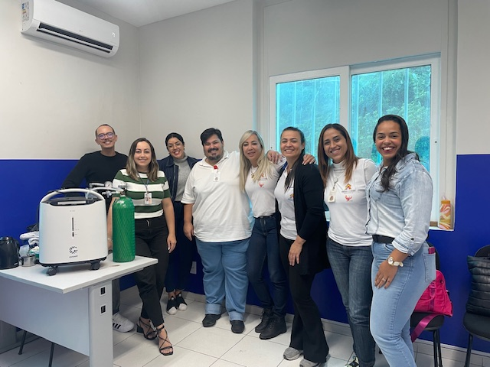

3.1.5 Taxa de Acidente de Trabalho

No mês de JULHO, não ocorreu acidente de trabalho (CAT), obtendo 0% de taxa de acidente de trabalho. Meta pactuada é de menor que 1%.

NOME DO FUNCIONÁRIO | FUNÇÃO | DATA DO ACIDENTE

3.1.6 Meios de escuta dos usuários

Os meios de escuta para usuários estão ativos, sendo que o meio eletrônico é de livre acesso dos mesmos, não tendo registros de relevância.

3.1.7 e 3.1.11 - Avaliação da satisfação do usuário

Relatório de Satisfação do Usuário

No dia 08 de julho de 2025, foi realizado por Arthur Sepúlveda Machado Mattos, COREN – RJ 699.092, a contagem dos formulários entregues as EMADS, para avaliar o grau de satisfação dos atendimentos prestados pelas equipes a cada paciente do programa no mês de JULHO. O levantamento foi realizado na sede do SAD, localizado na Rua Coronel Serrado, 1078 - Zé Garoto - São Gonçalo- RJ.

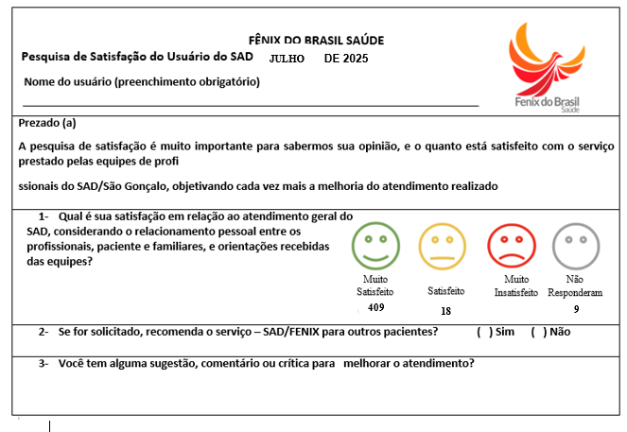

Figura 1 Modelo da Pesquisa de Satisfação SAD/SG

Foram entregues um total de 437 pesquisas de satisfação, dos quais:

MUITO SATISFEITO  409 respostas | SATISFEITO  18 respostas | MUITO INSATISFEITO  0 respostas | NÃO RESPONDERAM  09 respostas

Foram considerados para cálculo das metas descritas nos dois indicadores, a somatória de “satisfeito e muito satisfeito” dos pacientes que responderam os questionários.
Foram entregues 437 formulários de pesquisa com 427 respostas satisfeitas e 09 usuários que não responderam.
No mês de JULHO, o indicador satisfação do usuário apresentou percentual de 97,71% sendo a meta pactuada de ≥80% e ≥85%. Ressaltamos que 09 usuários não responderam à pesquisa do programa.

3.1.8 Relatórios assistenciais e financeiros entregues no padrão e no prazo
A entrega do relatório de gestão e a prestação de contas, ocorreram dentro do prazo estabelecido em contrato (até o dia 10 do mês subsequente).

3.1.9 Preenchimento adequado de fichas SINAN em todos os casos previstos

Constantemente as equipes são orientadas através do aplicativo e rodas de conversas internas a respeito da importância deste registo.
No mês de JULHO de 2025 não houve registro de agravos para notificação compulsória.

3.1.10 Índice de questionários preenchidos pelos pacientes em observação

Foram entregues 437 formulários, equivalente a 100 % do total de 437 usuários em acompanhamento no SAD, com devolução de 427 formulários preenchidos, equivalente 97,71% dos formulários entregues. Desses usuários que responderam à pesquisa, temos um percentual 97,71% que indicariam o programa com apenas e 09 usuários que não responderam a pesquisa de satisfação.

3.2. INDICADORES DE DESEMPENHO - METAS 02: GESTÃO SAD
ITEM | INDICADOR | FÓRMULA | FONTE | META | ALCANCE | RESULTADO
01 | Taxa de desospitalização | Nº de pacientes admitidos procedentes de hospitais e ou Unidades de Saúde x 100/Nº total de pacientes admitidos no mesmo período  (Nota Técnica nº 1/2018) | Relatórios de avaliação | > 40 % | 45x 100/94 | 47,87 %  Ver relatório
02 | Taxa de alta em AD | Nº de pacientes em AD que tiveram alta x 100/ Nº total de pacientes em AD | Relatórios de altas | >15 % | 67x 100 /437 | 15.33 %
03 | Total de pacientes em AD | Nº de pacientes em AD | Relatórios | 100% | 437 | 100 %
04 | Média de atendimento em AD por equipe | N° total de atendimentos domiciliares realizados/ N° total EMAD = >1 atendimento semanal /usuário | Relatórios | 100% | 2.419/10/437 x 100 | 55.35%

3.2.1 Taxa de desospitalização
Sabemos que a desospitalização é ferramenta de extrema importância para a desocupação do leito hospitalar e que o Serviço de Atendimento Domiciliar está em constante contato com os hospitais do município para realizar o processo de desospitalização da melhor maneira possível. O percentual de desospitalização no mês de JULHO foi de 47.87 %, ficando assim ACIMA da meta pactuada de >40%.

RELAÇÃO DE SOLICITAÇÃO DE DESOSPITALIZAÇÃO
JULHO 2025
QT | DATA | NOME | EMAD | ORIGEM | AD | DATA DE RESPOSTA
1 | 15/06/2025 | MARGARIDA MARIA PEREIRA | 4 | HLP | 2 | 01/07/2025
2 | 22/06/2025 | ANA MARIA SILVA DOS SANTOS | 4 | PSC | 2 | 02/07/2025
3 | 25/06/2025 | VALERIA MARINS OS SANTOS | 10 | CAFARO | 2 | 02/07/2025
4 | 23/06/2025 | IVANILDO GOMES PEREIRA | 9 | HEAT | 2 | 02/07/2025
5 | 23/06/2025 | FLORDELIS FERREIRA CARILHO | 6 | HUAP | 3 | 02/07/2025
6 | 23/06/2025 | ANTONIO CARLOS MOREIRA | 7 | HCCOR | 3 | 03/07/2025
7 | 30/05/2025 | PAULINO ROBERTO CAMARA SARLO | 9 | HLP | 2 | 03/07/2025
8 | 27/06/2025 | ANDRE DA SILVA MUNIZ | 5 | CAFARO | 2 | 03/07/2025
9 | 30/06/2025 | CREUSA MARIA SOUSA DOS SANTOS | 5 | CAFARO | 3 | 04/07/2025
10 | 18/06/2025 | JORGE MARCOS DA SILVA COSTA | 8 | PSC | 2 | 07/07/2025
11 | 11/04/2025 | MIGUEL DE OLIVEIRA BUARCK | 3 | HEAT | 3 | 08/07/2025
12 | 25/06/2025 | MIRIAM GOMES PEREIRA | 3 | CAFARO | 2 | 08/07/2025
13 | 17/06/2025 | MARLY GARCIA VELLOSO | 3 | HACCOR | 3 | 09/07/2025
14 | 08/07/2025 | OSCAR SOARES BORGES | 2 | PSC | 2 | 10/07/2025
15 | 30/06/2025 | Adenair da Silva Pio | 7 | PSC | 2 | 10/07/2025
16 | 30/03/2025 | GLEI CARLOS PEREIRA BERINGUI | 8 | RETAGUARDA | 3 | 10/07/2025
17 | 09/07/2025 | Terezinha Tavares da Silva | 10 | PSC | 2 | 11/07/2025
18 | 10/07/2025 | Catarina Dafine de Souza Rodrigues | 10 | HEAT | 2 | 11/07/2025
19 | 07/07/2025 | Cleia da Silva Ferreira da Costa | 8 | HUAP | 2 | 14/07/2025
20 | 06/07/2025 | Alexandre Gomes Ferreira | 3 | HLP | 2 | 15/07/2025
21 | 01/07/2025 | Jorge Siqueira de Oliveira Moreno | 2 | PSC | 2 | 15/07/2025
22 | 11/07/2025 | Paulo Henrique dos Santos | 10 | HEAT | 2 | 17/07/2025
23 | 08/07/2025 | Alexandre dos Santos André | 6 | PSC | 2 | 17/07/2025
24 | 23/06/2025 | Lindalva Eloi Dantas | 5 | RETAGUARDA | 2 | 18/07/2025
25 | 11/07/2025 | Delfina de Castro de Souza | 5 | RETAGUARDA | 2 | 18/07/2025
26 | 25/06/2025 | Ana Maria Soares da Silva | 3 | CAFARO | 3 | 21/07/2025
27 | 16/07/2025 | Luiz Carlos Alves dos Santos | 10 | PSC | 2 | 21/07/2025
28 | 08/07/2025 | Laudelina de Moraes Mendonça | 3 | HLP | 2 | 22/07/2025
29 | 18/07/2025 | Maria Lina da S Barreto | 10 | HEAT | 2 | 22/07/2025
30 | 17/07/2025 | Paulo Fernando Santos | 6 | RETAGUARDA | 3 | 23/07/2025
31 | 18/07/2025 | Maura da Conceição Pinto | 1 | RETAGUARDA | 3 | 24/07/2025
32 | 09/07/2025 | Alberto De Souza Guerreiro | 3 | UPA COLUBANDE | 3 | 24/07/2025
33 | 09/07/2025 | Antonia Francisca da Silva Melo | 7 | HLP | 2 | 24/07/2025
34 | 21/07/2025 | José Ferreira de Souza | 10 | HLP | 2 | 24/07/2025
35 | 21/07/2025 | Maria da Penha Costa | 5 | PSC | 2 | 25/07/2025
36 | 25/07/2025 | Arlete Santos Baptista | 4 | CAFARO | 2 | 25/07/2025
37 | 23/07/2025 | Arlindo da Silva Araujo | 6 | CAFARO | 2 | 28/07/2025
38 | 23/07/2025 | Dilma de Castro Barbosa | 5 | HLP | 2 | 28/07/2025
39 | 16/07/2025 | Ramiro Barbosa | 3 | RETAGUARDA | 3 | 28/07/2025
40 | 23/07/2025 | Jacinta Monteiro do Nascimento | 9 | CAFARO | 3 | 28/07/2025
41 | 25/07/2025 | Marivone Moraes dos Santos | 6 | PSC | 2 | 29/07/2025
42 | 26/07/2025 | Margarida Maria da Conceição | 5 | CAFARO | 2 | 31/07/2025
43 | 23/07/2025 | Esteliomar Vitorino da Costa | 8 | HEAT | 2 | 31/07/2025
44 | 11/07/2025 | Luciano Rodrigues Damasceno | 8 | PSC | 2 | 31/07/2025
45 | 29/07/2025 | Solange Nepomuceno dos Santos | 8 | HLP | 2 | 31/07/2025
TOTAL: 45

3.2.2 - Taxa de alta em AD
Apesar da dificuldade das equipes em trabalhar as altas devido à idade dos pacientes, doenças crônicas e outros critérios, foram realizadas 67 altas no mês, correspondendo a 15,33% em relação ao total de pacientes acompanhados no programa, ficando acima da meta pactuada, que é >15%.

ALTA ADMINISTRATIVA

JULHO 2025

1 | RAQUEL MARINS OLIVEIRA
2 | LUCIA DA SILVA NAZARETH
3 | ONALDO DE SOUZA NERY
4 | KATIA DE MENEZES SILVA
5 | FRANCISCO DE ASSIS FERREIRA
6 | TABITA DA CONCEIÇÃO MELO RITA
7 | JOSÉ BRAGA LOPES
8 | MARIA DAS GRAÇAS VELENTE
9 | ARLETE FERREIRA RUFFO
10 | WALNEI FERREIRA DOS SANTOS
11 | ANA LUCIA DE FREITAS
12 | CLAUDIA BASTOS
13 | JOSÉ PIO DA SILVA
14 | ANA MARIA DA COSTA INAME
15 | IVANILDO PINTO COSTA
16 | MAURICIO SERRANO FILHO
17 | MARILENE RUDUGÉRIO PINHO
18 | IRACI MELO BATISTA DOS SANTOS
19 | ALCIMAR DA SILVA FELIX
20 | MARCIA DA SILVA RODRIGUES
21 | MALVINA INÊS DO NASCIMENTO TORRES
22 | IOLANDA VIANA DE SOUZA
23 | VITOR BOTELHO TEIXEIRA
24 | DALILA SOARES
25 | PAULINO ROBERTO CAMARA SARLO
26 | LINDALVA ELOI DANTAS
27 | ALBERTO DE SOUZA GUERRIERO
28 | CID LUIZ SALGADO ABREU
29 | TEREZINHA PEREIRA DA SILVA
30 | CLAUDOMIRO VENTURA MONÇÃO
31 | LUANA DIOGO MACHADO
32 | IRACEMA APARECIDA MELO CARDOSO
33 | ALEXANDRE DOS SANTOS ANDRE
34 | DAVID DA SILVA MACHADO

ALTAS CLÍNICAS
JULHO 2025

1 | SANDRA PERES GOMES
2 | EDSON AZEREDO
3 | MARIA GOMES DA SILVA
4 | WANDA DE CARVALHO RIBEIRO
5 | YVONNE NAZARETH BOTELHO DE OLIVEIRA
6 | AURI PEREIRA DE OLIVEIRA
7 | CALEBE BRAGA LINO
8 | LEA DOS SANTOS SOUZA
9 | MANOEL FLORÊNCIO DAS NEVES
10 | TÂNIA MARIA MELO DA SILVA
11 | RAMIREZ LEITE FONSECA
12 | DILMA ATAIDE DE MORAES
13 | ANTONIO JOAQUIM DA SILVA
14 | MESSILEIAL JORGE
15 | IVAN GOMES
16 | OSVALINA PEREIRA DA SILVA
17 | CLERIA DOS SANTOS SOUZA
18 | SUELY HELENA DOS SANTOS SOUZA
19 | MARGARIDA MARIA MENDES DA SILVA
20 | FÁBIO BATISTA MARQUES
21 | MARILZA DE CASTRO MARQUES
22 | VERONICA DE SOUZA SILVA
23 | NESTOR LOPES SANTANA
24 | VALERIA DA COSTA PAULO
25 | CARLOS CESAR SANTANA MACHADO
26 | MANOEL ROBERTO DOS SANTOS
27 | MARIA HELENA SIMOES
28 | WAGNER LUIZ RIBEIRO DA SILVA
29 | VALDEVINA RODRIGUES DA SILVA
30 | RIHAN MAGNO DE SOUZA
31 | SUELY ELIZA DE FREITAS
32 | ANTÔNIA CASTELO BRANCO FERREIRA
33 | SERGIO LEITE DE CASTRO QUINTANILHA

3.2.3 Total de pacientes em AD

O SAD iniciou o mês de JULHO com 429 pacientes em acompanhamento.

Tivemos a inclusão de 94 pacientes no programa. Houveram 67 altas e um total de 16 óbitos entre os pacientes que estavam em acompanhamento. Dessa forma, finalizamos o mês de julho com 437 (quatrocentos e trinta e sete) pacientes.

ÓBITOS
JULHO 2025
1 | MARLI BRAZERES DE OLIVEIRA
2 | JAIR DE SOUZA
3 | MARLY OLEGÁRIO FERREIRA
4 | ADEMIR OLIVEIRA DOS SANTOS
5 | ALBERTO LEITE
6 | HELLY DA SILVA BRUM
7 | JOSETE SIQUEIRA GONÇALVES
8 | ROSEMERI AZEVEDO DA SILVA
9 | ARMINDA PEREIRA DA SILVA
10 | ZITA ALMEIDA CHOCON BASSETO
11 | DIVA PEREIRA CAMPOS
12 | CARMEM LUCIA FAIRBANKS SIMMONS
13 | WILSON JOSÉ DA SILVA MENEZES
14 | ELAINE M MACHADO PINTO
15 | CLOTILDES DE LIMA CONSTATINO
16 | IEDA DO RIO NEVES

Relação de PACIENTES VISITADOS/ADERIDOS
AD 1 – VISITADOS / AD 2 – ADERIDOS / AD 3 – ADERIDOS (MAIS GRAVES)

AD 1

JULHO 2025

1 | IVAN ORMINDO DOS SANTOS
2 | CANUTO VICENTE FERREIRA
3 | JOÃO BATISTA LEITE
4 | JOÃO JOSÉ DOS SANTOS
5 | ANTONIO ALVES DE AZEVEDO
6 | CRISTINA OUVERNEY PEIXOTO
7 | MARIA DA PENHA CONCEIÇÃO DA CUNHA
8 | ADELINA FRANCISCA DE SALES
9 | HAMILTON PEREIRA DOS SANTOS
10 | IZA CLARICE CARVALHO
11 | MANOEL DIAS SILVA
12 | INÁCIA DE SOUZA ANDRADE
13 | ANA BEATRIZ CUNHA DA SILVA
14 | MARIANITA ROGÉRIO DA SILVA
15 | MARLI SECUNDINO ASSUMPÇÃO DA SILVA
16 | MARIA DE LOURDES ARAÚJO BELIZÁRIO
17 | WALDOMIRO GONÇALVES MARINHO
18 | JANETE RISSOLI FERNANDES
19 | MARCOS MARTINS CARMONA
20 | CELESTE CATHARINA SANTOS DA FONSECA
21 | MARIA APARECIDA DE OLIVEIRA AZEVEDO
22 | MARLENE JARDIM FERREIRA
23 | ADAIR DE ABREU SANTOS
24 | UGO GONÇALVES DAS FLORES
25 | MARLENE MARIA DOS SANTOS
26 | LEDA RIBAS SAYAO FERNANDES
27 | MAGALI DOS SANTOS GUIMARAES
28 | ADRIANA BEZERRA
29 | ALOISIO SANTOS GOMES
30 | FRANCISCA DE ASSIS RAMOS DE FIGUEIREDO
31 | IRANI VIEIRA DA APARECIDA THOMAZ
32 | MARIA VIRGÍNIA DE MELO
33 | ANTÔNIO JOSÉ DE OLIVEIRA
34 | DALVA TRAJANO ARAGÃO
35 | ANDERSON LUIZ SCFFO BARTOLETTE
36 | SOLANGE DE MORAES SOUZA
37 | LILIA MARIA DA SILVA REIS
38 | MARCIO ALMEIDA NEVES
39 | VALDELINA SOARES DE ALMEIDA
40 | ELAINE MORAES EMERIQUE
41 | VALDELIR RIBEIRO SERRA
42 | EUZEBIO MENEZES PEREIRA
43 | IRIS HELENA ALVES
44 | FRANCINE DA SILVA MARINHO
45 | CELIA LEAL DA COSTA ZUEIG
46 | MARCO ANTONIO CARVALHO DE LIMA
47 | VIVIANE SILVA DA COSTA
48 | SONIA REGINA SANTANA CABRAL
49 | SEBASTIÃO SOARES DA SILVA
50 | ELIETE MARINHO DE ARAUJO
51 | BALBITA ALVES GRILLO
52 | ERENIR ROCHA DA SILVA
53 | ISAÍAS VALDOVINO MAURICIO DE AGUIAR
54 | MARIA JOSÉ DE ALMEIDA BORHER
55 | DAVI GONÇALVES CASARIM
56 | ELIETE PIMENTEL VASCONCELOS DO AMARAL
57 | JORGE PORTO BARBOSA
58 | JOSÉ GUILHERME SOARES JÚNIOR
59 | CELESTE CATHARINA SANTOS DA FONSECA
60 | EDSON FLORENTINO FILHO
61 | PAULO ROBERTO LOPES
62 | KATIA CRISTINA MONTEIRO BRAGA
63 | GILDA SALLES MOREIRA
64 | ELIAS MOREIRA DE ALMEIDA
65 | LAYON MENDONÇA MATHIAS
66 | GENY GONÇALVES
67 | PAULO LEANDRO ALVES DE OLIVEIRA
68 | LUKAS MIGUEL DA SILVA PEREIRA
69 | MARIA MADALENA DA CONCEIÇÃO
70 | ADRIANA PEREIRA GOMES DE OLIVEIRA
71 | ANTÔNIO CARLOS VILAÇA JÚNIOR
72 | JOÃO AMARAL AZEVEDO
73 | AMARA NUNES DOS SANTOS
74 | MARCIA AZEVEDO DA SILVA
75 | MAURO BARBOSA DE MATOS
76 | ANDRESSA CONCEIÇÃO NUNES SANTANA
77 | JOSIAS BARBOSA DA SILVA
78 | CARLOS ALBERTO ALVES PIRES
79 | JOAO LUIZ RAMOS DE LIMA
80 | MARIA DE LOURDES PEREIRA
81 | INÁCIA DE SOUZA ANDRADE
82 | ELIZABETH PAULA DA COSTA
83 | MARILENE PEREIRA BARROS
84 | JORGE FERNANDO GOMES
85 | SAMANTHA ROCHA DA CONCEIÇÃO THOMPSOM
86 | AGUINALDA NERI DA MATTA
87 | NELCIMAR TERRA DA SILVA
88 | LEDA RIBAS SAYAO FERNANDES
89 | NILZA CARDOSO TEIXEIRA
90 | MARCIONILIO DE OLIVEIRA
91 | EULANDA DOS SANTOS ARAUJO
92 | DAVID KAIQUE FEITOSA DOS SANTOS
93 | RAFAEL PAICA BARROSO
94 | HAROLDO DO ESPIRITO SANTO
95 | LUIZ MIGUEL FLORENÇO
96 | ISMAEL SILVA DO NASCIMENTO
97 | NELMA DA CONCEIÇÃO MARINHO
98 | CARLOS EDUARDO GUARACIABA DA ROCHA
99 | MARIA JOSÉ DE SOUSA
100 | SÉRGIO TADEU ELIZEU DA SILVA
101 | ANTÔNIO INÁCIO
102 | MARIA CIRISTINA MACHADO DE ANDRADE SOUZA
103 | MARIA DA LUZ FIDELIS DA SILVA
104 | MARIANE BISPO NASCIMENTO
105 | ELIZEU DA SILVA
106 | JANE GONÇALVES LAEL
107 | WANDER LUIZ BALLERO DOS ANJOS
108 | RAFAEL ISENSSEE NASCIMENTO
109 | MARIA JOSÉ DO NASCIMENTO
110 | ESOLINA MARIA DA SILVA CARVALHO
111 | ADRIANA BEZERRA
112 | JOAQUINA LEAL MACHADO
113 | MARIA DE JESUS PINHO
114 | JORGE LUIZ SIQUEIRA
115 | ARLIRIA DE SOUZA PINTO
116 | FRANCISCO GOME
117 | HERENICE AUGUSTA DA SILVA JUNIOR
118 | IVANILDO PINTO COSTA
119 | CAROLINA GOMES CARVALHO
120 | SILVIA REGINA FERREIRA DOS SANTOS
121 | AGGRIPINO SOARES DA SILVA
122 | HAMILTON PEREIRA DOS SANTOS
123 | CARLOS ALBERTO RODRIGUES
124 | ANA MARIA DO NASCIMENTO
125 | ETELVINA MARIA DA LUZ SILVA

AD2
JULHO 2025
1 | MARGARIDA MARIA PEREIRA
2 | DIVA PEREIRA CAMPOS
3 | JOSETE SIQUEIRA GONÇALVES
4 | IVANILDO GOMES PEREIRA
5 | VALERIA MARINS DOS SANTOS
6 | ANA MARIA SILVA DOS SANTOS
7 | SUELI DE SOUZA GUERREIRO
8 | IRACEMA PEREIRA DE SÁ MARQUES
9 | ANDRE DA SILVA MUNIZ
10 | PAULINHO ROBERTO CAMARA SARLO
11 | CLOTIDES DE LIMA CANSTANTINO
12 | IZABEL COELHO DA SILVEIRA
13 | LIZETE REIS
14 | JORGE MARCOS DA SILVA COSTA
15 | JOÃO MARCELO MEDEIROS FONTES
16 | SUHELLEN CAMPOS DOS SANTOS MELLO
17 | NILDA ROSA PENHA DE OLIVEIRA
18 | MIRIAN GOMES PEREIRA
19 | PAULO ROBERTO RIBEIRO
20 | MARIA DE FÁTIMA SILVA DA COSTA
21 | ADENAIR DA SILVA PIO
22 | OSCAR SOARES BORGES
23 | DANIEL JOSÉ DE ARAUJO
24 | CRISTIANE GUIMARAES SILVA DE SOUZA
25 | CATARINA DAFINE DE SOUZA RODRIGUES
26 | TEREZINHA TAVARES DA SILVA
27 | ROSANE DE FÁTIMA DA SILVA MARINHO
28 | CLÉIA DA SILVA FERREIRA DA COSTA
29 | ADÉLIA ABIESB DA SILVA
30 | EDSON DA SILVA MONTERO
31 | JORGE SIQUEIRA DE OLIVEIRA MORENO
32 | EXPEDITO SIMÃO
33 | ALEXANDRE GOMES FERREIRA
34 | ILZA DO CARMO RODRIGUES RODRIGUES DOS SANTOS
35 | VELA LUCIA DA SILVA
36 | LUIZA SANTOS DUARTE SILVA
37 | ALEXANDRE DOS SANTOS ANDRÉ
38 | ANTONIO FRANCISCO DE SOUZA
39 | MAURA MARIA DE ABREU FERRO
40 | ARMANDINO RODRIGUES
41 | ANDRÉ VERÍSSIMO
42 | PAULO HENRIQUE DOS SANTOS
43 | PAULO ROBERTO FERREIRA FERNANDES
44 | MARIA JOSÉ DA SILVA
45 | JURACI DA SILVA ROSA
46 | LINDALVA ELOI DANTAS
47 | DELFINA CASTRO SOUZA
48 | ALEXANDRE DA SILVA PIMENTA
49 | CLAUDOMIRO VENTURA MONÇÃO
50 | MARIA BEATRIZ DE SOUZA CARVALHO
51 | MARIA JOSE DA SILVA MOREIRA
52 | LUIZ CARLOS ALVES DOS SANTOS
53 | ANA MARIA SOARES DA SILVA
54 | MARIA LINA DA S BARRETO
55 | LAUDELINA DE MORAES MENDONÇA
56 | JOSÉ FERREIRA DE SOUZA
57 | ANTONIA FRANCISCA DA SILVA MELO
58 | CARLOS DIEGO RIBEIRO FERREIRA
59 | ALBERTO DE SOUZA GUERREIRO
60 | MALVINA CÍCERO DOS SANTOS RODRIGUES
61 | MARIA DA PENHA COSTA
62 | ARLETE SANTOS BAPTISTA
63 | JOSÉ BRAGA LOPES
64 | DILMADE CASTRO BARBOSA
65 | ARLINDO DA SILVA ARAUJO
66 | MARIVONE MORAES DOS SANTOS
67 | JORGINA DA SILVA SANTIAGO
68 | JOSÉ CARDOSO DA SILVA
69 | LUIZ CARLOS COSTA SOARES
70 | ROBERTO VIEIRA DOS SANTOS
71 | DALVA CARVALHO DA FONSECA
72 | SOLANGE NEPOMUCENO DOS SANTOS
73 | LUCIANO RODRIGUES DAMASCENO
74 | ESTELIOMAR VITORINO DA COSTA
75 | LEDA MASSANTE DE OLIVEIRA
76 | PAULO CESAR ARAUJO DE OLIVEIRA
77 | MARGARIDA MARIA DA CONCEIÇÃO
78 | ANA PAULA DIAS DA CONCEIÇÃO SANTANA

AD3

JULHO 2025

1 | IZOELMA MOREIRA GOMES
2 | ANTONIO CARLOS MOREIRA
3 | CREUSA MARIA SOUSA DOS SANTOS
4 | FLORDELIS FERREIRA CARILHO
5 | ADRIANA VELLOSO DOS SANTOS OLIVEIRA
6 | MIGUEL DE OLIVEIRA BUARCK
7 | MARLY GARCIA VELLOSO
8 | PEDRINA ANTÔNIA DA SILVA OLIVEIRA
9 | GLEI CARLOS PEREIRA BERINGUI
10 | ARLETE FERREIRA RUFFO
11 | PAULO FERNANDO SANTOS
12 | MAURA DA CONCEIÇÃO PINTO
13 | RAMIRO BARBOSA
14 | JACINTA MONTEIRO DO NASCIMENTO
15 | OZIEL PEREIRA DE SOUZA
16 | ARACY DE OLIVEIRA BARROS

RELAÇÃO DE PACIENTES

JULHO 2025

QTD | NOME | TELEFONE | ENDEREÇO |  | BAIRRO | EMAD
1 | Acira Ana Pereira Costa | 14/05/2024 | (021) 96543-4817 | Est. Joao de Abreu 475 b9 apto 103 |  | Monjolos
2 | Adalto de Souza Ramos | 25/07/2024 | (021) 97399-5450 | R. Marcelino Lima 12 |  | Laranjal
3 | Ademilda Dias da Conceição | 05/11/2024 | (021) 99232-5122
4 | Ademir Inácio da Silva | 27/02/2023 | (021) 97425-1719 | R. Maria Neto 144 c 1 |  | Amendoeira
5 | Alcilea dos Santos Simão | 26/04/2024 | (021) 99090-8876 | R. Coronel Durval de Souza |  | Nova Cidade
6 | Aldir Lopes Dias | 04/11/2024 | (021) 98865-0489 | R. Henrique Lage 99 |  | Porto Velho
7 | Amara Victor da Costa | 24/10/2024 | (021) 99713-6008 | R. Alexandrina Soares 60 c1 |  | Vista Alegre
8 | Ana Celia de Castro Anselmuccio | 07/10/2024 | (021) 98255-2214 | R. Maua 3 |  | Porto da Madama
9 | Ana Maria Silva Santos Fernandes | 14/11/2024 | (021) 97258-7801 | R. Luiz Ribeiro Pires lt 32 qd 238 |  | Jardim Catarina
10 | Angel Esdras dos Santos Pinho | 03/12/2024 | (021) 98443-0148 | R. Dr. Gradim 804 apto 302 |  | Gradim
11 | ANGELA MARIA DE ALCÂNTARA | 08/08/2024 | 21-96854-4254 | RUA MANUEL DE BRITO 41 CASA 2 |  | SACRAMENTO
12 | Anilson Rodrigues de Oliveira | 23/09/2024 | (021) 96762-2030 | R. Durval Wensislau Muniz 70 |  | Vista Alegre
13 | ANISIO RIBEIRO | 12/08/2024 | 21-97196-4289 | RUA MONTREAL CASA 2 LT20 |  | J. CATARINA
14 | Antonia Julio Sales | 23/10/2024 | (021) 99822-4579 | R. Fausto dos Santos 47 |  | Boa Vista
15 | Antonia Moreira Paulino | 08/12/2022 | (021) 97172-8535 |  |  | Mundel
16 |  | 01/10/2024 | (021) 96821-9021 | R. José Assunção 45 |  | Colubande
17 | Aracy Cordeiro de Queiroz | 26/07/2024 | (021) 97611-0620 | R. Martins Sarazart n 773 lt 14 q 336 |  | Guaxindiba
18 | Arinete Dias da Silva | 02/12/2024 | (021) 98725-8193 | R. Chavantes 1672 qd 160 l31 r 32 |  | Jardim Catarina
19 | Arlindo Calmon Cerqueira Junior | 26/01/2024 | (021) 98246-8037 | R. Carmonho das Pedrinhas 237 b7 ap201 |  | Tribobo
20 | Bianca Aline Monteiro R. dos Santos | 16/11/2023 | (021) 97318-1967 | R. São Pedro 668 |  | Pacheco
21 | Carlos Barbosa Bento | 23/05/2024 | (021) 98510-0095 | R. Carlos Lima 27 |  | Boaçu
22 | Carmen Gonçalves de Morais | 14/10/2024 | (021) 99397-5366 | R. Dalton Lopes Silva 102 |  | Coelho
23 | Cátia Cordeiro | 05/02/2024 | (021) 99848-9964 | R. Cap. Alfredo Rodrigues 2607 |  | Boaçu
24 | Célia José Monteiro | 17/10/2024 | (021) 96425-7888 | R. Cristiano Otoni s/n lt 1 qd 3 |  | Almerinda
25 | Cleonice Martins Gonçalves Vieira | 02/10/2024 | (021) 98258-5513 | R. Joaquim Nabuco lt2 qd 152 |  | Guaxindiba
26 | Cléria dos Santos Souza | 27/08/2024 | (021) 98477-4606 | R.Coronel Francisco Lira 98 apto 102 |  | Gradim
27 | Cristiane dos Santos Machado | 01/11/2024 | (021) 96634-6345 | R. Colatina 44 |  | Trindade
28 | Dejanira Gonçalves Cruz da Silva | 28/07/2023 | (021) 97425-6131 | R. Maria Neto 144 c 01 |  | Amendoeira
29 | Delsira Queiroz Sales | 03/06/2024 | (021) 98513-7126 | R. Maria Augusta Marcos 156 c 1 |  | Gradim
30 | Denilson de Araujo | 08/08/2023 | (021) 99666-4198 | R.Ismael Passos 882 c 02 |  | Mutuaguaaçu
31 | Deusenir Albino Nepomuceno | 10/10/2019 | (021) 98938-9913 | R. Governador Roberto Silveira, 326 |  | Apolo III
32 | Eliane Viana Gomes | 06/11/2024 | (021) 98285-0179 | Trav. Abelardo de Abreu 90 |  | Patronato
33 | Elisabeth da Silva | 18/11/2024 | (021) 97448-4302 | R. Monsenhor Benedito Marinho 15 c 02 |  | Pacheco
34 | Elizabeth da Conceição Cabral | 14/09/2022 | (021) 99032-1592 | R. Pedro Americo 5 |  | Colubande
35 | Elizabeth Fogaça Gomes | 04/11/2024 | (021) 99276-4373 | R. Vassouras lt 22 qd 169 c3 |  | Trindade
36 | Elza do Nascimento Soares | 06/11/2024 | (021) 98314-3777 | Av. Prof. Ayda de Souza Faria 106 |  | Almerinda
37 | EVANDRO DA SILVA ALMEIDA | 12/08/2024 | 21-98457-3457 | ESTRADA DA COVANCA N°586 CASA11 |  | MUTUAPIRA
38 | Fabio da Silva Machado | 12/11/2024 | (021) 98219-5052 | R. Major Januario Ribeiro 348 |  | Lindo Parque
39 | Francisca Maria de Souza Vilela | 28/04/2023 | (021) 2724-5676 | R. Edith Silva de Mendonça 26 |  | Barracão
40 | Francisca Olina Rosa | 31/07/2024 | (021) 99430-1928 | R. Antonio Bernardo Ribeiro 244 |  | Arsenal
41 | Francisco Carlos da Silva | 29/08/2024 | (021) 99317-8011 | Trav. Miguel Pinto 3 c 2 |  | Zé Garoto
42 | Francisco de Assis Santos de Souza | 11/06/2024 | (021) 98477-4606 | R. Coronel Francisco de Lima 98 apto 102 |  | Gradim
43 | George Alberto Franco de Souza | 15/06/2023 | (021) 99703-1560 | R. Salvatori, 125 |  | Rocha
44 | Georgina Ramos de Azevedo | 22/08/2024 | (021) 96779-5686 | R. Trav. Alto Boa Vista 582 |  | Sete Pontes
45 | Haroldo Carlos Soares Moreira | 01/11/2024 | (021) 96469-5638 | Trav. Viana 22 |  | Neves
46 | Hilda Andrade de Freitas | 19/01/2023 | (021) 98434-0064 | Est. Do Arrastão 48 c 08 |  | Rio do Ouro
47 | Izaura dos Santos | 03/06/2024 | (021) 98829-2809 |  |  | Porto do Rosa
48 | Jackson dos Santos | 12/04/2024 | (021) 98749-4149 | R. São Judas Tadeu 206 |  | Mutuapira
49 | Jacy Rodrigues Vieira | 27/6/2019 | (021) 98677-6814 | R. Dr. Salk, 528 |  | Rocha
50 | Jayme de Azeredo Coutinho | 14/09/2023 | (021) 99481-2171 | R. Gal. Guedes Alcoforado, 98 |  | Pacheco
51 | Jeane de Carvalho Peres Bastos | 13/01/2023 | (021) 98721-6310 | R. Coronel Pedro Lima 53 |  | Porto do Rosa
52 | Jessica Cristina Santos Pinto | 25/04/2024 | (021) 98858-8728 | R, Boa Esperança 1759 |  | Portão do Rosa
53 | Jessica Lima Ferreira de Castro | 25/04/2023 | (021) 96417-3668 | R. Curitiba, l15 qd 94 |  | Trindade
54 | Jonas Antonio Ávila França Júnior | 8/12/2016 | (021) 2628-8949 | Tv. Olímpia de Araujo, 26 |  | Neves
55 | Joni Rangel Armond | 27/04/2023 | (021) 99870-2455 | Av. Luiz Correa da Silva, 5 c 4 |  | Boaçu
56 | Jorair Ferreira | 25/10/2024 | (021) 98927-9786 | Av. Manaus lt11 qd 153 fundos |  | Trindade
57 | Jorge Girão | 04/10/2024 | (021) 99689-5138 | R. Paturiter lote 2 qd 164 |  | Trindade
58 | Jorge Phillipe Monteiro da Conceição Franco | 14/6/2017 | (021) 96491-0707 | R. Carmen Correa, 63 |  | Itaúna
59 | Jorgina das Graças dos S. Conceição | 21/08/2024 | (021) 96520-8013 | R. Ana Marques lt 84 |  | Camarão
60 | José Acácio de Souza Castro | 25/11/2024 | (021) 99233-0567 | R. Antonio Augustinho Martins |  | Santa Isabel
61 | José da Costa Conceição | 24/09/2024 | (021) 99281-9790 | R. Ana Marques 395
62 | José Henrique Assunção Gomes | 25/09/2024 | (021) 99404-3803 | R. Cardeal Luçon q311 lt 96 |  | Santa Luzia
63 | Jose Mauricio das Flores Lira | 01/04/2024 | (021) 99030-7898 | R. Ivan Bragança 68 |  | Rocha
64 | Julio Espindola | 31/08/2020 | (021) 99721-3205 | R. Arlinda Batista de Paula, 16 |  | Boaçu
65 | Juracy Silva | 09/04/2024 | (021) 99771-2227 | R. Henrique Martins 435 |  | Laranjal
66 | Karen Pereira Rodrigues | 14/09/2022 | (021) 98536-0210 | R. Noel Rocha Sena 469 qd 23 |  | Apollo III
67 | KELLY MONTEIRO FELIX FREITAS | 20/06/2024 | 21-99818-8898 | RUA GERONIMO PINTO N°55 |  | LARDO DA IDEIA
68 | Kerismar Costa de Carvalho | 15/02/2023 | (021) 97564-4300 | R. Itueira 86 |  | Monjolos
69 | Ledir Creusa Sales Ferreira | 27/08/2024 | (021) 98503-5436 | R. Maria Augsuta 156 |  | Gradim
70 | Leila Fuli | 27/09/2023 | (021) 98665-7187 | R. Ramalho Monteiro 26 |  | Boaçu
71 | Lourdes Salvino de Campos Rodrigues | 24/05/2024 | (021) 96781-2474 | R. Janice Silva de Oliveira lt 53 qd 4 |  | Santa Isabel
72 | Lucas Rocha dos Santos | 30/12/2014 | (021) 3715-3753 | R. Arino de Sá Leitão, 40 Qd 01 |  | Jockey
73 | Luciamara Silva Moreira | 19/09/2024 | (021) 99287-5463 | R. Diniz Rafet 563 c 2 |  | Coelho
74 | Lucimar Cardoso de Oliveira | 06/08/2021 | (021) 99325-7905 | R. Joa, 37 casa 60 |  | Santa Izabel
75 | Luiz Carlos Nunes | 09/10/2024 | (021) 99513-1008 | R. Celi de Oliveira LT7 QD 21 |  | Marambaia
76 | Manoel Alexandre Vieira | 19/08/2024 | (021) 96978-9176 | R. Rialva, lt 13, qd 05
77 | Manoel dos Santos Moraes Filho | 05/12/2024 | (021) 99490-3885 | R. Exp. Noraldino Rosa do Santos lt 20 qd 226 |  | Jardim Catarina
78 | Manoel Elias Biebe | 26/01/2022 | (021) 97564-6570 | R. Viana da Mota 5 |  | Vista Alegre
79 | MARCIA CRISTINA DA ROCHA AGUIAR COELHO | 02/08/2024 | 21-6455-3650 | RUA CARDEAL SEBASTIÃO LEME N 197 |  | LARANJAL
80 | Marcia Francisco Pereira | 07/12/2023 | (021) 99368-8593 | R. Augusto Moret lt 5 qd 5 |  | Almerinda
81 | Marcia Regina da Silva Santos | 11/07/2024 | (021) 99047-6438 | R. Satunino lt 8 qd 125 |  | Santa Luzia
82 | Margarida Maria de Sousa Santos | 30/07/2024 | (021) 97202-7927 | R. Fernando Magalhaes 27 |  | Pacheco
83 | Maria Amelia Vieira | 03/09/2024
84 | Maria Antonia da Mota | 21/02/2024 | (021) 97901-7856 | Est. Vereador Luiz Carlos da Silva 249 |  | Rocha
85 | Maria das Dores de Faria | 12/07/2024 | (021) 97585-1989 | R. Joao Batista dos Reis 33 |  | Tribobo
86 | Maria de Fátima de Souza Santos | 02/05/2024 | (021) 96808-6289 | R. Nonato Farias 271 |  | Raul Veiga
87 | Maria de Lourdes da Silva | 15/04/2024 | (021) 98800-8165 | R. Joaquim Rocha 57 |  | Mutondo
88 | Maria Francisca Viana Franca | 05/12/2024 | (021) 96885-6684 | R. Mario Tinoco 152 c1 |  | Galo Branco
89 | Maria Lucia Barbeto Leal | 01/03/2024 | (021) 99237-6261 | R. Exp. Moisés de Oliveira lt 30 qd 227 |  | Jardim Catarina
90 | Maria Ramos Pereira | 11/07/2024 | (021) 97593-1279 | Av. Presidente Truman, 16 b3 ap 712 |  | Vista Alegre
91 | Marilene Barboza Souza | 06/11/2024 | (021) 97587-3400 | R, Para lt5 qd 47 c 6 |  | Engenho do Roçado
92 | Marinalda Graça da Silva | 17/04/2023 | (021) 98747-8971 | R. Domingo da Costa qd 05 lt 67 |  | Amendoeira
93 | Marlene Mendonça Soares | 11/11/2024 | (021) 97169-8167 | R. Aideia Barreto do Couto 275 |  | Engenho Pequeno
94 | Mauricio Souza da Cunha | 15/10/2024 | (021) 98386-8169 | R. Ozrio Duque Estrada 317 |  | Galo Branco
95 | Nadia Renata Rangel Armond | 02/05/2023 | (021) 99870-2455 | Av. Luiz Correa da Silva, 5 c 04 |  | Boaçu
96 | Natival Salomão Gama Cruz | 04/07/2024 | (021) 99825-9382 | R, Maria Neto 144
97 | Nazir Barroso da Costa | 25/10/2024 | (021) 97590-0670 | R. Fraderico Dias 38 |  | Mutuapira
98 | Nilson de Souza Augusto | 06/03/2024 | (021) 97579-2705 | R. Exp. Moises deOliveira |  | Jardim Catarina
99 | Nilva Santiago Almeida | 26/3/2020 | (021) 99825-9382 | R. Laércio Xavier de Mendonça, 461 Cs 181 |  | Jardim República
100 | Octacilia Vieira de Souza | 03/12/2024 | (021) 99812-9283 | R. Adalberto Oliveira da Silva c 17 |  | Barracao
101 | Oswaldo Nascimento | 05/12/2024 | (021) 99453-5251 | R. Dr. Nilo Peçanha 1170 b 3 1008 |  | Mutondo
102 | Ozías Leite de Farias | 09/01/2023 | (021) 98438-5592 | R, General Antonio Rodrigues 465 apto 108
103 | Paulo Cesar Rodrigues Vieira | 31/03/2023 | (021) 994193679 | R. Turiaçu, 377 |  | Laranjal
104 | Paulo de Almeida | 05/12/2024 | (021) 99905-9242 | R. Cabo Frio 114 |  | Trindade
105 | Paulo Roberto Ribeiro | 07/05/2024 | (021) 98823-4761 | R, Astrogildo Amaral 16 fundos |  | Galo Branco
106 | Pedro dos Santos Lima | 12/08/2021 | (021) 98608-9304 | R, Leci dos Reis, 54 A |  | Galo Branco
107 | RAFAEL EMANUEL MONTEIRO DAS CHAGAS | 15/08/2024 | 21-99981-8898 | RUA JERONIMO PINA N°55 CASA7
108 | Ray Rodrigues de Souza | 11/09/2020 | (021) 2618-6258 | R. Gonçalves Ledo, 129 Lt 09 Qd 75 |  | Jardim Catarina
109 | Regina José Casotti | 27/08/2024 | (021) 97369-9714 | R. Alcebíades Sodre lt6 qd 238 |  | Jardim Catarina
110 | Ricardo Brum | 25/10/2024 | (021) 96473-7425 | R.Vassouras lt 28 qd 169 |  | Trindade
111 | Rita Bonifácio de Oliveira | 18/07/2024 | (021) 98228-1332 | R. Paulo Barreto 976 Fundos |  | Laranjal
112 | Rodrigo Alves do Nascimento | 14/11/2023 | (021) 96496-5550 | R. Alvaro Leitao 142 |  | Colubande
113 | Romeu Luiz Vilela | 06/07/2023 | (021) 98793-1301 | R. Edith Silva de Mendonça 26 |  | Barracão
114 | Ronaldo de Oliveira Borges | 03/03/2023 | (021) 98827-3219 | R. Severina Correia lt9 q17 |  | Miriambi
115 | ROSA FERREIRA DE CASTRO | 05/08/2024 | 21-98255-2214 | R. Maira309 |  | Porto da Madama
116 | Rosane da Silva | 03/06/2024 | (021) 99903-1923 | R. Bernardes Farias 672 c 5 |  | Jardim Catarina
117 | Rosencler da Veiga Queiroz | 16/09/2024 | (021) 99174-3148 | R. Bento de Azevedo 64 |  | Coelho
118 | Sandra Broquino Lopes da Paixao | 23/08/2024 | (021) 97526-2443 | R. Cornelio Jose Pereira lt 6 qd 4 |  | Almerinda
119 | Sebastião Quitino Sobrinho | 11/01/2024 | (021) 97263-4778 | R. Nazarino Machado LT02 QD 89 |  | Amendoeira
120 | Selma Alcantara de Melo | 29/01/2024 | (021) 99265-8666 | R. Fernando Pesso 331 |  | Itauna
121 | Suely Helena dos Santos Souza | 11/06/2024 | (021) 95477-4606 | R. Coronel Francisco Lima 98 apt 102 |  | Gradim
122 | Tamy de Souza Paura Layo | 24/03/2023 | (021) 98827-3219 | X |  | Miriambi
123 | Tereza Batista da Silva | 27/01/2023 | (021) 99976-4517 | Trav. Aparecida 1952 c 6 |  | Covanca
124 | Ubirajara Martins Moreira | 19/09/2024 | (021) 99287-5463 | R. Diniz Rafet |  | Coelho
125 | Valma da Silva Pereira | 06/09/2024 | (021) 99401-3492 | R. Guimaraes JR lt 20 qd 118 |  | Santa Luzia
126 | Verônica de Oliveira e Silva | 22/03/2022 | (021) 96612-5211 | R. Pirajá 10 apto 102 |  | Boa Vista
127 | Veronica Lima de Assis | 11/06/2021 | (021) 98525-3189 | R. Mamede Gonçalves, lt 09 Qd01 |  | Pacheco
128 | Vicente Cabral da Silva | 05/09/2023 | (021) 99032-1582 | R. Pedro Americo. Lt 05 |  | Colubande
129 | Walter da Silva Santos | 09/02/2024 | (021) 99159-7853 | R. Amaro Ferreira 576 |  | Porto do Rosa
130 | Edite da Silva Esmaile | 09/12/2024 | (021) 98221-6536 | R. Vital Brasol 2 lt 12 funds |  | Trindade
131 | Marques Nascimento Costa | 10/12/2024 | (021) 99724-0925 | R. Honorino de Melo 08 |  | Nova Cidade
132 | Ailda Oliveira da Costa | 11/12/2024 | (021) 97383-2620 | R. Vilage Boa Sorte lt 6 c 2 |  | Rio do Ouro
133 | Maria Alice Silva Clemente | 11/12/2024 | (021) 96684-1329 | R. Devanir Palme 31 |  | Colubande
134 | Valmir Soares Pereira | 13/12/2024 | (021) 97468-3118 | Trav. Peixoto 513 |  | Santa Catarina
135 | Maria Sueli da Matta de Oliveira | 16/12/2024 | (021) 97370-7637 | R. Hermogenes Lima 17 |  | Porto da Madama
136 | Antonio Neto Jacone da Costa | 17/12/2024 | (021) 99958-1414 | R. Juiz de Fora 435 |  | Trindade
137 | Conceição Henrique Maciel | 18/12/2024 | (021) 99422-1576 | R. Eduardo Brazao 130 |  | Vila Tres
138 | José Esmerino de Sousa | 20/12/2024 | (021) 96409-3618 | R. Albino Jose lt 08 qd 82 |  | Guaxindiba
139 | Marisa Oliveira da Silva | 23/12/2024 | (021) 98749-8722 | R. Pereira Sampaio 489, b11 apto 404 |  | Vista Alegre
140 | Terezinha Gomes da Conceição | 26/12/2024 | (021) 99720-0227 | R. 29 de outubro 1633 |  | Boaçu
141 | Joel Luiz de Souza Dias | 07/01/2025 | (021) 97976-0131 |  |  | Estrela do Norte
142 | Maria da Aparecida Brant Manhaes | 07/01/2025 | (021) 97604-1637 |  |  | Gradim
143 | Aylton Batista | 08/01/2025 | (021) 99800-6493 | R. Altino Martins da Vitoria |  | Arsenal
144 | Esmeralda de Oliveira Martins | 08/01/2025 | (021) 99605-1401 | R. Maceio 514 qd 152 |  | Trindade
145 | Marli de Jesus Martins dos Santos | 09/01/2025 | (021) 99507-7594 | R. Brigadeiro Faria Lima 8 |  | Pacheco
146 | Norma Celia Ferreira de Lima | 09/01/2025 | (021) 97361-4671 | R. Alfredo Backer 536 b7 apto 503 |  | Alcantara
147 | Arinildo de Carvalho Lima | 09/01/2025 | (021) 99536-3270 | R. Antonio Alves 118 apto 403 |  | Alcantara
148 | Pedro Ricardo Rosa Garcia | 13/01/2025 | (021) 99109-1675 | R. Arnaldo Gama lt10 qd 362 |  | Jardim Bom Retiro
149 | Katia Regina da Silva Nogueira | 14/01/2025 | (021) 98240-7234 | R. Maria Lisboa 50 |  | Zé Garoto
150 | Celço dos Reis Campos | 14/01/2025 | (021) 97568-5239 | R. Osvaldo Aranha 94 |  | Amendoeira
151 | Maria das Dores da Silva | 14/01/2025 | (021) 99434-0508 | R. Oscar Gomes lt2 qd 9 |  | Joquei
152 | Efigênia Garcia | 16/01/2025
153 | Sebastião Soares Gomes | 23/01/2025 | (021) 99013-8424 | R. Saturno, lt7 qd C |  | Porto Velho
154 | Claudia Marcia Correa | 27/01/2025 | (021) 96611-7896 | R. Manuel Duarte, 1059 |  | Gradim
155 | Antonio Farias | 28/01/2025
156 | Eliana dos Santos | 28/01/2025
157 | Maria Luiza Campo de Siqueira | 28/01/2025 |  |  |  | Santa Catarina
158 | Wilma Gabriel Machado | 31/01/2025 | (021) 98515-0114 | R. Presidente Dutra 132 |  | Estrela do Norte
159 | Marcelo Lisboa dos Santos | 03/02/2025 | (021) 96675-34004 | R. Passo Fundo 2939 |  | Porto da Pedra
160 | Edson Alves da Costa | 03/02/2025 | (021)98950-5235 | R. Osvaldo de Carvalho 236 |  | Mutuapira
161 | Odair Rosa | 04/02/2025 | (021) 99549-3907 | R. Custódio de Oliveira 240 |  | Alcantara
162 | Neuza Maria Bernardo | 05/02/2025 | (021) 97002-9868 | R. Major Alfredo Ramos, qd 4 lt 4 c 2 |  | Gradim
163 | Gilda Sul de Araujo Santos Junior | 05/02/2025 | (021) 96704-4139 | Av. Humberto Soeiro de Carvalho 472 |  | Trindade
164 | Vanderlei Longano Figueiredo | 07/02/2025 | (021) 96809-0654 | Av. Santa Luzia, lt 8 qd 134 |  | Santa Luzia
165 | Laudir Wagner de Oliveira Loureiro | 10/02/2025 | (021) 98032-0181 | R.1 de Outubro 356 |  | Porto da Pedra
166 | Geraldo Moura da Silva | 18/02/2025 | (021) 99140-8979 | R. Waldir dos Santos 705 c 12 |  | Engenho Peq.
167 | Maria Lucia Leal dos Santos | 18/02/2025 | (021) 98790-4053 | R 25 |  | Jardim Catarina
168 | Luiz Carlos Pacheco Cunha | 19/02/2025 | (021) 97660-6789 | R. Nestor Pinto Alves, 379 , c3 |  | Vila Tres
169 | Teresinha dos Santos Andre | 20/02/2025 | (021) 98525-9742 | R. Espirito Sano 148 fundos |  | Brasilandia
170 | Roberto Carlos da Silva Gomes | 20/02/2025 | (021) 99140-2900 | R. Aimorés lt 26 qd 158 |  | Jardim Catarina
171 | Eduardo de Moura Guedes | 20/02/2025 | (021) 98249-0604 | R. Antonio Toledo 447 |  | Galo Branco
172 | João Batista Peçanha | 21/02/2025 | (021) 96462-8749 | R. Gonçalves Alho 78 c05 |  | Pita
173 | João Batista da Rosa | 21/02/2025 | (021) 99890-6987 | R. Salvador Palmier 92 |  | Rocha
174 | Maria Clara Cardoso da Rosa | 21/02/2025 | (021) 99890-6987 | R. Salvador Palmier 92 |  | Rocha
175 | Maria Adelia da Silva dos Santos | 25/02/2025 | (021) 97595-2037 | R. Padre Manoel da Nobrega qd 44 Lt15 |  | Vista Alegre
176 | Monica Regina Ferreira Torres | 25/02/2025 | (021) 97669-0579 | R. Fernando Queiroz 101 |  | Coelho
177 | Delma Rosa Lins | 26/02/2025 | (021) 97740-3877 | R. Adelia Constantino 98 sobrado |  | Mangueira
178 | José Camelô da Silva | 26/02/2025 | (021) 99357-2017 | R. Tenente Heitor Ferreira 143 c 2 |  | Joquei
179 | Georgina Cesário de Oliveira | 28/02/2025 | (021) 97499-8095 | R. Jaguaré lt 32 qd 55 |  | Laranjal
180 | José Braga Lopes | 28/02/2025 | (021) 97086-6865 | R. Padre Vicente Salgado 23 |  | Fazenda dos M.
181 | Arlete Ferreira Rufo | 06/03/2025 | (021) 98515-0222 | R. Sá Carvalho 250 b6 apto 301 |  | Brasilandia
182 | Terezinha Tavares Gomes | 07/mar | (21)98848-6900 | R.Guilherme Santos Andrade n°544 |  | Galo Branco
183 | Dalila Soares | 10/mar | (21)98507-3235 | R.Bernardino Lopes n°34 |  | Nova Cidade
184 | Cacilda Gonçalves Belmiro | 10/mar | (21)97930-2079 | R.Garcia Redondo Lt3 qd74 |  | Laranjal
185 | Aresio Domingos De Souza | 11/mar | (21)99085-0383 | R. Padre Affonso Rodrigues n°796 |  | Vista Alegre
186 | Raimundo Gilson de Souza | 12/mar | (21)98740-1596 | R.Birigui n° 5220 |  | Boa Vista
187 | Maria Therezinha Bastos Botelho | 13/mar | (21)98586-2988 | Av.Alzira Vargas N°2383 |  | Pacheco
188 | Luiz Carlos Nogueira Gonçalves | 13/mar | (21)98700-7474 | R. Itaperuna N°217 |  | Trindade
189 | Rosane Silva Virgilio | 14/mar | (21)96668-5788 | R.Safari Lt18 Qd110 |  | J.Catarina
190 | Selma Rodrigo Baptista | 14/mar | (21)99879-3009 | R.Antonio Bento lt5 qd A |  | J.Republica
191 | Julio Cesar Ferreira | 14/mar | (21)98728-9235 | Trav. Maria Luiza N°42 |  | Mutondo
192 | Denise Alves Noschang | 14/mar | (21)96813-8427 | Trav.Mota N°566 |  | Barro Vermelho
193 | Alice Martins Passos | 17/mar | (21)99349-2771 | R.aniceto Guimarães N°168 |  | Gradim
194 | Neusa D C Barreto De Carvalho | 17/mar | (21)99474-9699 | R.Capitão João Manoel N°3366 Casa 01 |  | Porto Novo
195 | Reinaldo Jose Rodrigues Pereira | 18/mar | (21)99587-3869 | Trav.Preciosa N°385 |  | Boa Vista
196 | Jorge Menezes Vargas | 18/mar | (21)99969-2804 | R.Manoel Monteiro |  | Rio Do Ouro
197 | Maria Helena Policarpo de Freitas | 18/mar | (21)99412-5078 | R.Idelfonso Praça N°84 |  | Paraiso
198 | Edinea de Souza Aguiar | 18/mar | (21)99207-7717 | R.Joaquim Rodrigues Ramos N°109 |  | Mutondo
199 | Julio Cesar da Silva | 18/mar | (21)98088-2890 | R.Júlio Teixeira N°17 |  | Galo Branco
200 | Antonio Leoncio Pinheiro Filho | 19/mar | (21)99730-4487 | R.Arlindo De Carvalho N°150 |  | Boassu
201 | Marilne Terra Coutinho | 19/mar | (21)98710-5417 | R.Dalva Raposo N°450 |  | Tribobo
202 | Barbara Azevedo de Paula | 19/mar | (21)96629-7007 | R.Ana Cristina N°121 |  | Colubande
203 | Augusto Alves Gomes | 20/mar | (21)98605-4699 | R.Dos Rubis Casa 01 Lt 24 Qd 145 |  | J.Catarina
204 | Andre Luiz Da Silva Reis | 21/mar | (21)96944-25-34 | R. Vereador Antonio Franklin N°111 |  | Zé Garoto
205 | Natalino Freire Lessa | 21/mar | (21)97602-3201 | R.Itaperuna N°86 Casa 02 |  | Trindade
206 | Elisabeth de Almeida Coco | 25/03/2025 | (021) 98104-4645 | R. Felipe Mascarenhas 250 c 38 r B |  | Amendoeira
207 | Luiz Carlos Reishoffer | 25/03/2025 | (021)7797-1286 | R. São Roque 57 |  | Amendoeira
208 | Carlos Eduardo Silva de Oliveira | 25/03/2025 | (021) 98289-4508 | R. Dalva Raposo 370 c 2 |  | Maria Paula
209 | Anderson Soares de Magalhães | 25/03/2025 | (021) 98163-3653 | R.Exp. Virgilio 72 |  | Colubande
210 | Alfredina Ferreira de Siqueira | 27/03/2025 | (021) 99141-4491 | R. Nicolau Ferreira de Siqueira |  | Boaçu
211 | Rita de Cassia O. de P. Marciano | 27/03/2025 | (021) 97581-7733 | R. Maceio 40 c 1 |  | Trindade
212 | Jackeline da Silva Gomes | 27/03/2025 | (021) 99140-2900 | R. Aimorés lt 26 qd 158 |  | Jardim Catarina
213 | Gedecio Rodrigues de Aguiar | 27/03/2025 | (021) 97634-4883 | R. Oldenir de Souza 416 |  | Raul Veiga
214 | José Lauro de Oliveira Pereira | 27/03/2025 | (021) 99622-8408 | R. Sá Carvalho 250 b7 apto 101 |  | Brasilandia
215 | Jorge Costa | 27/03/2025 | (021) 97021-0929 | R. Tuiuti 18 |  | Nova Cidade
216 | Maria de Fatima Cananea S. Dutra | 28/03/2025 | (021) 99770-2165 | R. Mucuri lt 19 qd 39 |  | Jardim Catarina
217 | Marinea Barbara Fernandes | 31/03/2025 | (021) 99402-6827 | R. Capitão João Manoel, 3325 c 2 |  | Porto Novo
218 | Marizia Alves Dias | 31/03/2025 | (021) 98508-8433 | Alameda Buenos Aires 25 |  | Engenho Roçado
219 | Lucilene dos Santos Araujo | 31/03/2025 | (021) 98874-3582 | R. Alberto Forte 49 |  | Galo Branco
220 | Rosangela Silveira | 31/03/2025 | (021) 97402-3240 | R. Pedro Americo 29 |  | Colubande
221 | Elza Maria Andre Rosa | 01/04/2025 | (021) 99579-4582 | R. Floriana QD10 LT 27 |  | Santa Izabel
222 | Leonardo Francisco Cardoso | 01/04/2025 | (021) 98566-6271 | R. Maria Quitéria 24 |  | Porto Novo
223 | Lea Cardoso Crispim | 02/04//2025 | (021) 97042-6150 | R. Delfino Paulo da Costa 22 |  | Jockey
224 | Augusto da Conceição | 02/04/2025 | (021) 98285-6321 | R. Rocha Martins 1177 |  | Boaçu
225 | Cenira Conceição Fuza Francisco | 02/04/2025 | (021) 98423-6454 | R. Ramalho Monteiro 1493 |  | Boaçu
226 | Ederlinda Alves de Oliveira | 03/04/2025 | (021)98503-4438 | R. Bagé 135 |  | Trindade
227 | Anivaldir Marins Vieira | 04/04/2025 | (021) 96618-9568 | R. José Marques de Almeida 59 c 4 |  | Galo Branco
228 | Rosangela Marinho Vianna | 04/04/2025 | (021) 98391-4356 | Rua A |  | Maria Paula
229 | Eureni de Souza Mota | 07/04/2025 | (021)99434-4607 | R. Tupinamba 34 sobrado |  | Porto Novo
230 | Valdemir dos Santos Silva | 07/04/2025 | (021) 99410-1976 | R. Alvorada lt 34 qd 8 n 122 |  | Lagoinha
231 | Severino Ramos do Nascimento | 08/04/2025 | (021) 97581-6971 | R. E lt 166 |  | Pacheco
232 | Sonia Lucia Rispere Carvalho | 08/04/2025 | (021) 97679-1364 | R. Benta Pereira 101 |  | Nova Cidade
233 | Lucia de Fátima Gadelha Ferreira | 09/04/2025 | (021) 98725-5225 | R. Campina Grande lt 04 qd 154 |  | Trindade
234 | Arlete Veiga de Souza | 11/04/2025 | (021) 96801-7556 | R. Dona Maria Barbosa lt 27 c 6 fundos |  | Lindo Parque
235 | Rosemere Fonseca dos Anjos | 11/04/2025 | (021) 96582-4127 | Av. Boris 297 |  | Mutondo
236 | Sebastiana Martins Rosa | 14/04/2025 | (021) 98906-1439 | R. Alair Pires 387 |  | Brasilandia
237 | Luiz José da Silva | 14/04/2025 | (021) 96682-9299 | R. Fontes Melo 1555 |  | Porto do Rosa
238 | José Amaro Bezerra Filho | 14/04/2025 | (021) 98628-9473 | R. Exp. Luis Lopes Dorneles 20 |  | Maria Paula
239 | Marlete de Almeida Proença | 15/04/2025 | (021) 98339-7421 | Trav. Ana Soares 287 |  | Neves
240 | Deize Andrade | 16/04/2025 | (021) 99075-8584 | R. Imboassu 331 r A b19 apto 104 |  | Boaçu
241 | Milton de Almeida | 16/04/2025 | (021) 98663-9100 | R. Bernardino Gonçalves 110 |  | Porto da Pedra
242 | Valdinea de Oliveira Lopes | 24/04/2025 | (021) 99533-4309 | Estrada Turquia 137 |  | Varzea das Moças
243 | Miguel Rodrigues | 25/04/2025
244 | Daniel Aniceto Pereira | 30/04/2025 | (021) 98775-6874 | R. Mamedes Gonçalves 96 |  | Pacheco
245 | Jones Monteiro de Oliveira | 30/04/2025 | (021) 96809-0300 | R. Professora Maria Amelia Romanazzi 591 |  | Porto Velho
246 | Helena da Costa | 29/04/2025
247 | Rogério Pinheiro Fernandes | 05/05/2025 | (021) 98167-9192 | R. Laudima Porto, 6 |  | Pacheco
248 | Aldinea de Souza Gonzaga Lopes | 05/05/2025 | (021) 99321-0522 | R. Padre de Souza Gonzaga Lopes |  | Fazenda dos Mineiros
249 | Luiz Carlos da Costa Soares | 05/05/2025 | (021) 96499-0895 | R. Capitao Joao Manoel 3420 |  | Porto Novo
250 | Haidee Elias de Oliveira | 05/05/2025 | (021) 98906-9574 | R. Paulo Barreto 922 c1 qd 3 |  | Laranjal
251 | Leila Rosa Nobrega | 06/05/2025 | (021) 98865-0489 | R. Henrique Lage 99 |  | Porto Velho
252 | Jovelina dos Santos Garcia | 06/05/2025 | (021) 97528-8435 | R. Carlos FAOX, 12 LT 125 QD 356 |  | Bom Retiro
253 | Gilson Luis da Silva | 07/05/2025 | (021) 97232-8006 | Trav. 22 de setembro 20 c 01 |  | Porto da Pedra
254 | Kelly Cananea Silva Dutra | 08/05/2025 | (021) 99770-2165 | R. Mucuri 120 |  | Jardim Catarina
255 | Maria Lucia Pereira Sereno | 08/05/2025 | (021) 98904-9272 | R. Angustura 34 |  | Nova Cidade
256 | Marlene de Moura Neri | 08/05/2025 | (021) 97919-0199 | R. Acacio Campos dos Santos 53 |  | Galo Branco
257 | Adelina Alves Correa | 09/05/2025 | (021) 99697-5631 | R. Raimundo Macedo 775 |  | Luiz Caçador
258 | Solange Marlene de Almeida Correa | 09/05/2025 | (021) 99697-5631 | R. Raimundo Macedo 775 |  | Luiz Caçador
259 | Lea da Costa Bento | 09/05/2025 | (021) 99345-9684 | R. Dias Ferreira lt 105 c 1 |  | Itauna
260 | Valeria da Silva | 09/05/2025 | (021) 98186-5473 | Trav. Ambrosio 197 |  | Covanca
261 | Jorge de Souza Dias | 12/05/2025 | (021) 98695-3117 | R.Uruassu lt 2 qd 52 |  | Laranjal
262 | Luzia Lopes Mourão | 13/05/2025 | (021) 96901-6373 | R. Olga Medeiros 49 sobrado |  | Santa Catarina
263 | Alexandre Farias do Nascimento | 13/05/2025 | (021) 98695-9298 | R. João Marques 499 |  | Porto da Pedra
264 | Fátima Cristina Cabral de Freitas | 14/05/2025 | (021) 99921-6767 | R. Herminio Borges Nogueira lt 41 qd 231 |  | Jardim Catarina
265 | Maria das Graças do N. Costa | 15/05/2025 | (021) 97615-5512 | R.Tuiuti 18 |  | Nova Cidade
266 | Luiz Felipe Pereira Veiga | 15/05/2025 | (021)99217-4645 | R. Marcolino Dantas 115 c 1 |  | Lindo Parque
267 | Manoel Pereira da Rocha Filho | 16/05/2025 | (021) 96407-8453 | R. Fontes Torres 40 |  | Porto do Rosa
268 | Juarez dos Santos | 16/05/2025 | (021) 99857-9587 | R. Marques Herval 1902 |  | Porto do Rosa
269 | Maria Cristina Smorãog de Oliveira | 16/05/2025 | (021) 97575-5109 | R. Dr. Jurumenha 5827 c 2 |  | Santa Catarina
270 | Elaine Cristina da Silva Santos | 16/05/2025 | (021) 98580-3813 | R. Frederico M. Figueiredo |  | Maria Paula
271 | Alcidea Jose da Silva | 16/05/2025 | (021) 98235-4393 | R. Pastor Avelino de Souza 55 |  | Colubande
272 | Jurandir Nunes da Rosa Junior | 16/05/2025 | (021) 98332-6222 | R. José Mendonça 402 b3 apto 1303 |  | Mutondo
273 | Leonardo Alves da Conceição | 19/05/2025 | (021) 99096-7310 | R. Arariboia 241 |  | Porto Novo
274 | Marcelo Angelo de Lima | 20/05/2025 | (021) 99864-8990 | R. Lucio Tome Feteir 738 ap108 B8b |  | Vila Lage
275 | José Edmilson Pereira | 20/05/2025 | (021) 99316-8172 | R.Manoel Ivo 12 |  | Vila Tres
276 | Maria Celi Lins Wanderly | 21/05/2025 | (021) 98664-7291 | R. Honorio Melo 8 |  | Nova Cidade
277 | Ricardo Pereira da Silva | 21/05/2025 | (021) 97425-2246 | R. Marques de Herval 1902 |  | Porto do Rosa
278 | Bruno Neves Ferreira da Silva | 21/05/2025 | (021) 97930-8998 | Av. Brasilandia 465 ap 101 |  | Brasilandia
279 | Marlene Elias de Jesus | 21/05/2025 | (021) 96499-5292 | R. Angelo Ribeiro 1496 |  | Boaçu
280 | Juan Correa Mendes | 22/05/2025 | (021) 99106-4557 | R. Regina Cardoso 12 |  | Galo Branco
281 | Maria Celia Picouto de Souza | 22/05/2025 | (021) 98643-1031 | R. General Loureio 211 |  | Boaçu
282 | Nilda Maria Pereira de Oliveira | 22/05/2025 | (021) 97357-6755 | Est. Da Campanha s/n |  | Monjolos
283 | Paulo Alves Marinho Filho | 22/05/2025 | (021) 97400-7309 | Trav. Talita 184 fundos |  | Pita
284 | Nurimar Pinto Lopes de Miranda | 22/05/2025 | (021) 98793-7756 | R. Teresopolis 655 |  | Trindade
285 | Cristina Domingos de Oliveira | 23/05/2025 | (021) 99143-8948 | R. Itambacuri Lt 41 Qd 90 |  | J. Catarina
286 | Rosa Marlene Da Rocha | 23/05/2025
287 | Sergio Januário Da Rocha | 23/05/2025 | (021) 99317-6883 | R. Lúcio Tomé Feteiria 738 |  | Vila Lage
288 | Otacilio Fidelis da Silva | 23/05/2025 | (021) 97889-5886 | R. Argeu de Alemida Soares 3092 |  | Rocha
289 | Maria Mendes Da sIlva Gabriel | 23/05/2025 | (021) 99122-3072 | R.Elvira Das Dores Lt 22 Qd30 |  | Almerinda
290 | Antonio Armando de Araujo Filho | 23/05/2025 | (021) 97165-1397 | R. General Alcio Souto 590 |  | Luiz Caçador
291 | Nilza Ferreira Da Silva | 23/05/2025 | (021) 98503-4931 | R. Macaé Lt 21 Qd 115 |  | Trindade
292 | Neusa Pierri Pina Quintanilha | 23/05/2025 | (021) 99043-7415 | R. Cristovão Sardinha LT 30 Qd 348 |  | Guaxindiba
293 | Gilsa Almeida Nobre | 26/05/2025 | (021) 99751-1277 | R. Itajai Lt 87 |  | Galo Branco
294 | Maria Ignez de Oliveira | 26/05/2025 | (021) 96567-0995 | R. Armando Rance 167 |  | Coelho
295 | Marlene Soares Vargas Reis | 26/05/2025 | (021) 99447-9409 | R. Oscar Maldonado n° 704 |  | Paraiso
296 | Naide da Conceição Nogueira | 27/05/2025 | (021) 99947-4791 | R. Ouro Fino n° 71 |  | J.Catarina
297 | Mariléia da Rocha | 27/05/2025 | (021) 97453-0041 | Travessa Satelite n°112 |  | Paraiso
298 | Ana Beatriz Rocha Telesforo | 27/05/2025 | (021) 96821- 4454 | R.1 de Outubro 356 |  | Porto Novo
299 | Célia Maria Alexandre Felix | 27/05/2025 | (021) 97655-0660 | R. Alameda Curitiba LT 14 |  | Engenho do Roçado
300 | Romualdo Maia Lopes | 27/05/2025 | (021) 97128-9472 | T. Coronel Azevedo n° 457 |  | Covanca
301 | Ivone Braziliense da Silva | 29/05/2025 | (021) 99697-5046 | R. Paul Leroux n°1119 |  | Paraiso
302 | Diego Pereira da Silva | 29/05/2025 | (021) 99824-6824 | Rua Borges de Medeiros n°173 |  | Boaçu
303 | Andreza Amancio Viana | 29/05/2025 | (021) 9 7140-2601 | R. Francisco Lenduber Portugal n° 212 |  | Santa Izabel
304 | Roberto dos Santos Serra | 29/05/2025 | (021) 98205-2955 | R. José Leonardo n°840 |  | Neves
305 | Osvaldo Carvalho de Azevedo | 29/05/2025 | (021) 99384-2978 | R. Umberto Fernades n° 339 |  | Porto do Rosa
306 | Paulo Roberto Raposo Peixoto | 30/05/2025 | (021) 99490-3170 | R. Batista da Costa lt 11 qd D c02 |  | Mutondo
307 | Nicolas da Conceição da Silva | 30/05/2025 | (021) 98229-9092 | AV Prof Ainda de Souza Faria |  | Jockey
308 | Mauricio José da Silva | 30/05/2025 | (021) 98580-3813 | R. Frederico Malesherbs Figueiredo n°155 |  | Maria Paula
309 | Simone Oliveira Esteves | 30/05/2025 | (021) 98158-8341 | R. Nestor Pinto Alves n°222 |  | Alcântara
310 | Deise Moura dos Santos | 30/05/2025 | (021) 98557-3355 | R. Julia Guilherme LT 15 |  | Lindo Parque
311 | José Maria Cabral | 02/06/2025 | (021) 98779-1858 | R. Fernando Pessoas n°351 |  | Itauna
312 | Nerio Magalhães Maia | 02/06/2025 | (021) 99937-0644 | R. Bernadino Palmier Qd 11 |  | Jardim Miriambi
313 | Francisco de Jesus dos Santos | 02/06/2025 | (021) 99170-1975 | E. da meia noite n°3000 |  | Ipiiba
314 | Valdinei Lopes de Souza | 03/06/2025 | (021) 97133-7693 | R. João Coladino n°53 |  | Tribobó
315 | Carlos José Pereira Santiago | 04/06/2025 | (021) 99353-6051 | R. São Jorge n°2 |  | Santa Izabel
316 | Milton Corrêa de Souza | 05/06/2025 | (021) 99495-5736 | R. Vera Lúcia de Castro LT 13 |  | Galo Branco
317 | Achiles Cordeiro da Silva | 05/06/2025 | (021) 98412-0220 | R. Firmino Dutra n°137 |  | Zé Garoto
318 | Celita de souza | 06/06/2025 | (021) 97517-3542 | R. Airmores n°29 |  | J. Catarina
319 | Joana Deus dos Santos | 06/06/2025 | (021) 98749-4149 | R. São Judas Tadeu n°96 |  | Mutuapira
320 | Otelino Sant'ana da Silva Filho | 06/06/2025 | (021) 99793-2596 | R. Serpa Pinto n°17 |  | Capote
321 | Charles Bevilacqua dos Santos | 06/06/2025 | (021) 99730-1171 | R. Tajai n°63 |  | Colubandê
322 | Jorge Melo Cordeiro | 10/06/2025 | (021) 97788-2915 | R.João Diniz n°77 |  | Paraiso
323 | Isaias Rodrigues de Lima | 10/06/2025 | (021) 98681-5777 | R. Bispo João da Mata |  | Laranjal
324 | Iolanda Inácio Nunespeclet | 10/06/2025 | (021) 99953-1008 | R. Celio Oliveira LT 5 |  | Marambaia
325 | José Carlos Malheiros da Silva | 10/06/2025 | (021) 98484-7691 | R. Heitor Rodrigues n°947 |  | Itaúna
326 | Moacyr Rodrigues da Silva | 11/06/2025 | (021) 99776-8513 | Estrada da Hungria n°291 |  | Rio do Ouro
327 | Cacio Ferreira Faria | 11/06/2025 | (021) 98598-8952 | Travessa Lucas n°269 |  | Neves
328 | Antonio Marcos de Oliveira Marques | 12/06/2025 | (021) 98549-4747 | R. Leila Vasconcelos n°110 |  | Mutuapira
329 | Jovenil Francisco Siqueira | 12/06/2025 | (021) 97003-7878 | R. Henrique Dias n°402 |  | Gradim
330 | Guilherme David Cidral | 12/06/2025 | (021) 98752-5121 | Av. Joaquim de Oliveira n°548 |  | Boa Vista
331 | Maria Luiza Moreno de Souza | 13/06/2025 | (021) 97069-0384 | R. Matilde Peres Manuel LT 331 |  | Santa Izabel
332 | Marlene Horacio Chagas | 13/06/2025 | (021) 99165-0795 | R. Euvilas das Dores Qd 21 |  | Jockey
333 | Francisca Maria da Silva | 16/06/2025 | (021) 98578-8781 | R. Garcia Redondo n°195 |  | Laranjal
334 | Dejair Chaves | 17/06/2025 | (021) 99037-0720 | R. Latino Coelho n°2444 |  | Porto do Rosa
335 | Maria Auxiliadora de Mello | 17/06/2025 | (021) 99600-3454 | R. Francisco Portela n° 2242 |  | Parada 40
336 | Nari Rosado Batista | 17/06/2025 | (021) 98786-9131 | R. Oliveira Botelho n°214 |  | Neves
337 | Nitlon Moreira | 17/06/2025 | (021) 98288-5111 | R. Emidio martins n°34 |  | Neves
338 | Ana Olga Da Costa Silva do Reis | 17/06/2025 | (021) 97037-1450 | R. Marechal Deodoro n°474 |  | Neves
339 | Lucia de Fátima Marcelino Diniz | 17/06/2025 | (021) 98987-2129 | R. Padre Prevot n° 422 |  | Laranjal
340 | Carlos Noel De Castro e Silva | 17/06/2025 | (021) 97629-3580 | R. Cezar Machado n°117 |  | Pacheco
341 | Elizabeth Barbosa dos Santos | 17/06/2025 | (021) 98294-8088 | R. Conceição Dias André n°11 |  | Pacheco
342 | Tereza Silva Nascimento | 17/06/2025 | (021) 99391-6006 | R. Cidade Campos n°963 |  | Trindade
343 | Antonio Alves de Santana | 17/06/2025 | (021) 99117-7862 | R. Recife n°246 |  | Trindade
344 | Marcos da Silva | 18/06/2025 | (021) 98775-7060 | R. Antonio Castro LT 05 |  | Colubandê
345 | Antônio Carlos Moreira | 23/06/2025 | (021) 97537-7702 | R. Bernardino Palmier n°35 |  | Miriambi
346 | João Carlos da Costa Bento | 24/06/2025 | (021) 98760-7832 | R. Dias Ferreira n°105 |  | Itauna
347 | Laura de Oliveira Pinto | 24/06/2025 | (021) 98618-4537 | R. Dinis Rafael Lt 03 |  | Coelho
348 | Sergio Ricardo de Oliveira Costa | 24/06/2025 | (021) 97510-6057 | R. Vicentina Goulart n°81 |  | Miriambi
349 | Marcos Martins Carmona | 25/06/2025 | (021) 98091-6638 | R. Roberto Duarte n°782 |  | Boaçu
350 | José Mauricio da Silva Filho | 25/06/2025 | (021) 98144-2426 | R. Florentino Geovane Lt 03 |  | Jardim Catarina
351 | Maria Amélia de Oliveira Macedo | 26/06/2025 | (021) 97504-2293 | R. Itamarati Lt 05 |  | Monjolos
352 | Claudio Márcio da Silva | 30/06/2025 | (021) 97908-8783 | R. Gregório de Matos n°133 |  | Laranjal
353 | Dalva dos Santos Batista | 30/06/2025 | (021) 98858-6818 | R. Tibiriça LT 17 |  | Monjolos
354 | Gilma da Silva Marins | 30/06/2025 | (021) 98611-0653 | R. Aristides Lima n°393 |  | Laranjal
355 | Michele Maria Chagas de Souza | 30/06/2025 | (021) 97091-2675 | R. Bernardino Machado n°1509 |  | Porto do Rosa
356 | Cosme Nascimento da Cruz | 30/06/2025 | (021) 98594-2231 | R. Padre Alberto Seixas LT 13 |  | Laranjal
357 | Margarida Maria Pereira | 01/07/2025 | (021) 97568-9878 | R. José Geronimo de Mesquita n°22 |  | Almerinda
358 | Iracema Pereira de Sá | 02/07/2025 | (021) 98880-8290 | R. Major Januario Ribeiro n°252 |  | Lindo Parque
359 | Ivanildo Gomes Pereira | 02/07/2025 | (021) 98880-8290 | R. Major Januario Ribeiro n°252 |  | Lindo Parque
360 | Fordelis Ferreira Carilho | 02/07/2025 | (021) 97670-1420 | R. José Rufino Costa n°1527 |  | Porto do Rosa
361 | Valeria Marins dos Santos | 02/07/2025 | (021) 99087-1034 | R. Vereador Luiz Paulo Guimarães n°300 |  | Engenho do Roçado
362 | Sueli de Souza Guerreiro | 02/07/2025 | (021) 98752-0673 | Travessa das Flores n°623 |  | Mangueira
363 | Ana Maria Silva dos Santos | 02/07/2025 | (021) 98848-3347 | R. Luiz Marrtins Oliveira Qd: 2 |  | Santa Izabel
364 | Izoelma Moreira Gomes | 03/07/2025 | (021) 98447-6525 | R. Zumira n°644 |  | Zé Garoto
365 | Antonio Carlos Moreira | 03/07/2025 | (021) 97501-3338 | R. Cirilo de Oliveira n°22 |  | Boaçu
366 | R. Almirante Pinto da Luz | 03/07/2025 | (021) 99181-7175 | R. AlmirantePinto da Luz n°168 |  | Boaçu
367 | Andre da Silva Muniz | 03/07/2025 | (021) 99222-9799 | R. Isabel Duque Estrada n°42 |  | Galo Branco
368 | Lizete Reis | 04/07/2025 | (021) 96730-9428 | Trav. Antonio Navega Qd 03 |  | Sacramento
369 | Creusa Maria Sousa dos Santos | 04/07/2025 | (021) 97134-9120 | Est.Vereador Luiz Costa Silva n°596 |  | Galo Branco
370 | Adriana Velloso dos Santos Oliveira | 04/07/2025 | (021) 98651-8204 | R. Monteiro da Cruz LT 19 |  | Itauna
371 | João Marcelo Medeiros Fontes | 07/07/2025 | (021) 96473-9366 | R. José Assunção n°39 |  | Colubandê
372 | Suhellen Campos dos Santos Mello | 07/07/2025 | (021) 96484-8873 | R. Dr Arthur Bernardes n°1516 |  | Santa Catarina
373 | Jorge Marcos da Silva Costa | 07/07/2025 | (021) 98732-9593 | R. Bartolomeu de Gusmão n°386 |  | Venda da Cruz
374 | Nilda Rosa Penha de Oliveira | 07/07/2025 | (021) 97399-4589 | R. Ermelina Ornelas n°47 |  | Porto Novo
375 | Miriam Gomes Pereira | 08/07/2025 | (021) 99317-6678 | R. Noronha dos Santos n°230 |  | Vista Alegre
376 | Miguel de Oliveira Buarck | 08/07/2025 | (021) 99976-3139 | R. Viana da Mota Lt 19 |  | Vista Alegre
377 | Marly Garcia Velloso | 09/07/2025 | (021) 98782-1035 | R. Comandante Ary Parreiras n°820 |  | Porto Velho
378 | Oscar Soares Borges | 10/07/2025 | (021) 97965-1879 | R. Alzira Andrade n°45 |  | Rocha
379 | Pedrina Antônia da Silva | 10/07/2025 | (021) 97352-5666 | R. Antonio Figueiredo |  | Rocha
380 | Adenair da Silva Pio | 10/07/2025 | (021) 97561-9900 | T. Miguel Pinto n°587 |  | Zé Garoto
381 | Glei Carlos Pereira Beringui | 10/07/2025 | (021) 97569-8827 | R. Passo Fundo n°2942 |  | Porto da Pedra
382 | Maria de Fátima Silva da Costa | 10/07/2025 | (021) 96771-3387 | R. B n°72 |  | Maria Paula
383 | Paulo Roberto Ribeiro | 10/07/2025 | (021) 97356-6997 | R. Alexandrina Soares Qd9 |  | Vista Alegre
384 | Terezinha Tavares da Silva | 11/07/2025 | (021) 98671-3419 | Av. José Mendonça de Campos |  | Colubandê
385 | Catarina Dafine de Souza Rodrigues | 11/07/2025 | (021) 98149-4540 | R. Expedicionário de Souza n°81 |  | Rio do Ouro
386 | Cristiane Guimarães Silva de Souza | 11/07/2025 | (021) 98545-6177 | R. Demetrio de Souza n°04 |  | Mutondo
387 | Daniel José de Araújo | 11/07/2025 | (021) 99839-0955 | R. Conde Caravelas n°14 |  | Santa Luzia
388 | Cleia da Silva Ferreira da Costa | 14/07/2025 | (021) 998914-6002 | R. Marques de Coimbra n°92 |  | Camarão
389 | Vera Lucia da Silva | 14/07/2025 | (021) 98753-0732 | R. Tupinamba n°57 |  | Porto Novo
390 | Rosane de Fátima da Silva Marinho | 14/07/2025 | (021) 97586-8817 | R. Pedro Nascimento n°155 |  | Marambaia
391 | Alexandre Gomes Ferreira | 15/07/2025 | (021) 96930-6273 | Trav. São Pedro n°349 |  | Pacheco
392 | Expedito Simão | 15/07/2025 | (021) 97361-9022 | R. Arthur Napoleão Lt 4 |  | Guaxindiba
393 | Jorge Siqueira de Oliveira Moreno | 15/07/2025 | (021) 98231-1920 | R. Itaparica Lt 16 |  | Marambaia
394 | Edson da Silva Montero | 15/07/2025 | (021) 99483-7540 | Rubens Guimarães LT 23 |  | Guaxindiba
395 | Adélia Abiesb da Silva | 15/07/2025 | (021) 98739-0042 | Est da Trindade n°2352 |  | Luis Caçador
396 | Juraci da Silva Rosa | 16/07/2025 | (021) 98700-4342 | R. Custódio de Oliveira 240 |  | Alcântara
397 | Luiza Santos Duarte Silva | 16/07/2025 | (021) 99212-2708 | R. Major Alfredo Ramos n°341 |  | Gradim
398 | Ilza do Carmo Rodrigues Dos Santos | 16/07/2025 | (021) 98428-6640 | R. Governador Roberto Silveira n°737 |  | Itaúna
399 | Maria José da Silva | 17/07/2025 | (021) 97650-1192 | R. Taubaté n°209 |  | Trindade
400 | Paulo Roberto Ferreira Fernandes | 17/07/2025 | (021) 98142-4464 | AV. Lucio Tomé Feitera n°904 |  | Vila Lage
401 | Paulo Henrique dos Santos | 17/07/2025 | (021) 99291-0350 | Rod. Amaral Peixoto Lt 59 |  | Várzea das Moças
402 | André Verissimo | 17/07/2025 | (021) 98563-7711 | R. Milton Rodrigues n°191 |  | Boaçu
403 | Armandino Rodrigues | 17/07/2025 | (021) 98463-1374 | R. Pereira Ribeiro n°362 |  | Zé Garoto
404 | Maura Maria de Abreu Ferro | 17/07/2025 | (021) 97134-8235 | R. Manoel Monteiro n°505 |  | Rio do Ouro
405 | Antonio Francisco de Souza | 17/07/2025 | (021) 99376-0885 | R. Marques Guimarães n°3962 |  | Porto do Rosa
406 | Alexandre Da Silva Pimenta | 18/07/2025 | (021) 97019-7186 | R. Eduardo Jardim LT 4 |  | Bairro Vermelho
407 | Delfina de Castro de Souza | 18/07/2025 | (021) 98928-2622 | R. Raul Lengruber n°222 |  | Mutua
408 | Ana Maria Soares da Silva | 21/07/2025 | (021) 97004-7787 | Av. Itatiba n°241 |  | Monjolos
409 | Luiz Carlos Alves dos Santos | 21/07/2025 | (021) 99275-8453 | R. Olivia Lopes Gentil n°43 |  | Arsenal
410 | Maria José da Silva Moreira | 21/07/2025 | (021) 99581-1895 | R. Dr Jurumenha n°5160 |  | Santa Catarina
411 | Maria Beatriz de Souza Carvalho | 21/07/2025 | (021) 98625-7524 | R. Malheiro Dias n°177 |  | Itaúna
412 | Laudelina de Moraes Mendonça | 22/07/2025 | (021) 97697-0050 | Caminho do Quirins n°29 |  | Sacramento
413 | Maria Lina da S Barreto | 22/07/2025 | (021) 98964-7955 | Exp Fracisco Firmino de Pinho Lt11 |  | Colubandê
414 | Paulo Fernando Santos | 23/07/2025 | (021) 98624-3982 | R. Lucia Miguel Pereira Lt01 |  | Mutuapira
415 | Malvina Cícero dos Santos Rodrigues | 24/07/2025 | (021) 99126-0858 | R. Delgina Gomes Lt 79 |  | Coelho
416 | Maura da Conceição Pinto | 24/07/2025 | (021) 98651-2817 | R. Eurico do Vale n°660 |  | J. Catarina
417 | Carlos DiegoRibeiro Ferreira | 24/07/2025 | (021) 93148-9051 | R. Marques Guimarães n°1623 |  | Porto do Rosa
418 | Antonia Francisca da Silva Melo | 24/07/2025 | (021) 98612-1689 | R. Ramalho Montyeiro n°614 |  | Boaçu
419 | José Ferreira de Souza | 24/07/2025 | (021) 98809-1165 | R. Sampaio Vidal n°30 |  | Colubande
420 | Maria da Penha Costa | 25/07/2025 | (021) 98560-0113 | R. Baltazar Sodré n°31 |  | Estrela do Norte
421 | Arlete Santos Baptista | 25/07/2025 | (021) 99378-9601 | R. Exp Francisco Tamborin |  | Coelho
422 | Arlindo da Silva Araujo | 28/07/2025 | (021) 98473-5671 | R. José Francisco Correa n°48 |  | Iatuna
423 | Dilma de Castro Barbosa | 28/07/2025 | (021) 99133-7404 | R. Curitiba n°536 |  | Trindade
424 | Ramiro Barbosa | 28/07/2025 | (021) 99986-3274 | R. Inocencia Dias André n°179 |  | Pacheco
425 | Jacinta Monteiro do Nascimento | 28/07/2025 | (021) 98017-2475 | R. Lucio Tomé Feiteira n°822 |  | Vila Lage
426 | José Cardoso da Silva | 29/07/2025 | (021) 99072-6587 | R. Euzebia da Silva Branco n°724 |  | Santa Izabel
427 | Jorgina da Silva Santiago | 29/07/2025 | (021) 99042-3788 | T. São Jorge |  | Santa Izabel
241,428 | Marivone Moraes dos Santos | 29/07/2025 | (021) 99617-4336 | R. José Moura e Silva n°53 |  | Mutuapira
429 | Oziel Pereira de Souza | 29/07/2025 | (021) 99433-7245 | R. Orlando Sérgio Gomes n°15 |  | Pacheco
430 | Dalva Carvalho da Fonseca | 30/07/2025 | (021) 97271-7498 | Av. Jornalista Roberto Marinho n°851 |  | Alcântara
431 | Roberto Vieira dos Santos | 30/07/2025 | (021) 98884-6016 | R. Hermes de Lima n°241 |  | Porto da Pedra
432 | Ana Paula Dias da Conceição Santanna | 31/07/2025 | (021) 99232-5122 | R. General Savaget n°173 |  | Santa Luzia
433 | Margarida Maria da Conceição | 31/07/2025 | (021) 97007-5022 | Av. Dezoito do forte n°786 |  | Mutua
434 | Araci De Oliveira Barros | 31/07/2025 | (021) 99706-5371 | R. Siqueira Campos n°109 |  | Barro Vermelho
435 | Esteliomar Vitorino da Costa | 31/07/2025 | (021) 99795-5925 | R. Vitor do Amaral n°47 |  | Gradim
436 | Luciano Rodrigues Damasceno | 31/07/2025 | (021) 99774-6678 | Trav. Cecília Rocha Lt13 |  | Gradim
437 | Solange Nepomuceno dos Santos | 31/07/2025 | (021) 98820-0947 | R. Piaui n°187 |  | Gradim

Total de usuários: 437

Os pacientes em acompanhamento pelas equipes EMADs, e EMAPs, geraram a produtividade mensal, cujas informações constam a seguir:

- Total de pacientes em acompanhamento: 437
- Média de pacientes em AD por equipe EMAD: 241.9%
- Total de solicitações de avaliação para inclusão no SAD: 219
- Total de pacientes novos avaliados e sem critérios para o SAD (AD 1): 125
- Total de pacientes novos inseridos no programa AD: 94
- Total de altas: 67
- Total de óbitos: 16
- Total de visitas/mês realizadas pelas equipes EMAD (AD 1, AD 2 e AD 3): 2.419
- Média de visitas/mês por equipe: 241.9%
- Percentual de visitas/mês por paciente: 5
- Total de pacientes acompanhados pelas equipes multidisciplinares – EMAPs: 232
- Pacientes acompanhados – AD 3: 67
- Pacientes desospitalizados: 47
- Total de pacientes atendidos entre os avaliados para inclusão ao programa e os em acompanhamento: 648
JULHO/2025
MARÇO/2025 | VISITA MENSAL | SOLICITAÇÕES DE  VISITAS |  |  |  | PACIENTES EM  ACOMPANHAMENTO | PACIENTES ACOMPANHADOS PELO EMAP | PACIENTES ACOMPANHADOS EM AD3 | ALTA MENSAL | ALTA CLÍNICA | ALTA ADMINISTRATIVA | ÓBITOS MENSAL | PACIENTE ACOMP.+ALTA+ÓBITO | EQUIPES | MEDIA VISITA DIA | MEDIA VISITA / PCTE | MÉDIA ÓBITO | MÉDIA ALTA | EMAP/EMAD %
MARÇO/2025 | VISITA MENSAL | AD1 | AD2 | AD3 | SOLICITAÇÃO DESOSPITALIZAÇÃO
EMAD 1 | 209 | 12 | 5 | 1 | 2 | 36 | 18 | 4 | 9 | 4 | 5 | 2 | 47 | EMAD 1 | 9,50 | 5,81 | 4,08 | 19,15 | 50,00
EMAD 2 | 236 | 10 | 4 | 0 | 5 | 40 | 22 | 3 | 5 | 4 | 1 | 0 | 45 | EMAD 2 | 10,73 | 5,90 | 0,00 | 11,11 | 55,00
EMAD 3 | 238 | 2 | 8 | 3 | 1 | 43 | 23 | 9 | 9 | 3 | 6 | 2 | 54 | EMAD 3 | 10,82 | 5,53 | 3,57 | 16,67 | 53,49
EMAD 4 | 226 | 11 | 6 | 0 | 10 | 42 | 24 | 6 | 2 | 0 | 2 | 4 | 48 | EMAD 4 | 10,27 | 5,38 | 7,69 | 4,17 | 57,14
EMAD 5 | 291 | 17 | 9 | 1 | 4 | 52 | 22 | 6 | 5 | 1 | 4 | 2 | 59 | EMAD 5 | 13,23 | 5,60 | 3,28 | 8,47 | 42,31
EMAD 6 | 263 | 11 | 9 | 3 | 8 | 44 | 20 | 5 | 11 | 6 | 5 | 2 | 57 | EMAD 6 | 11,95 | 5,98 | 3,39 | 19,30 | 45,45
EMAD 7 | 241 | 13 | 6 | 4 | 4 | 47 | 25 | 11 | 6 | 3 | 3 | 2 | 55 | EMAD 7 | 10,95 | 5,13 | 3,51 | 10,91 | 53,19
EMAD 8 | 231 | 11 | 10 | 1 | 5 | 44 | 25 | 7 | 4 | 2 | 2 | 0 | 48 | EMAD 8 | 10,50 | 5,25 | 0,00 | 8,33 | 56,82
EMAD 9 | 263 | 21 | 11 | 3 | 1 | 50 | 25 | 9 | 7 | 5 | 2 | 2 | 59 | EMAD 9 | 11,95 | 5,26 | 3,28 | 11,86 | 50,00
EMAD 10 | 221 | 17 | 10 | 0 | 1 | 42 | 28 | 7 | 9 | 5 | 4 | 0 | 51 | EMAD 10 | 10,05 | 5,26 | 0,00 | 17,65 | 66,67
 |  |  |  |  |  |  |  |  |  |  |  |  | 0 | DIAS MÊS | 22
TOTAL | 2419 | 125 | 78 | 16 | 41 | 440 | 232 | 67 | 67 | 33 | 34 | 16 | 523 | TOTAL | 110 | 5 | 3,06 | 15,23 | 52,73
 |  | 146 |  |  |  |  |  |  |  | ##### |  |  |  | TOTAL DE PACIENTES ATENDIDOS NO MÊS
MÉDIA | 241,9 | 57,1 | 35,6 | 7,3 | #REF! |  | 52,73 | 15,23 | 15,23 |  |  |  |  | 648

3.3 - INDICADORES DE DESEMPENHO - METAS 03: GESTÃO SAD

ITEM | INDICADOR | FÓRMULA | FONTE | META | ALCANCE | RESULTADO
01 | Manutenção das comissões | Ata de comissão de prontuário inseridas no PEP | Atas de reuniões e relatórios de atividades | 100% | Mantidas | 100 %
02 | Proporção de profissionais de saúde cadastrados  e atualizados no CNES) | Nº de profissionais cadastrados no prontuário com correspondência CNES/ nº de profissionais cadastrados no prontuário x100 | Ofícios, e-mail e relatórios CNES | 95% | 93/ 93 x 100 | 100%
03 | Somatório das despesas pagas no vencimento pelo total de despesas do período | Total de despesas pagas no vencimento x 100/ valor total de despesas no período | Relatório de pagamentos | 80% | 308 x 100 /308 | 100%
04 | Relação do gasto administrativo em relação ao total de gastos | Valor gasto com a rubrica x 100/valor total gasto conforme prestação de contas | Relatório de despesas administrativas /prestação de contas | Máx. 6% | R$49.770,39 x 100/  R$ 1.095.737,82 | 4.54%
05 | Rotatividade de profissionais nas equipes | Nº de profissionais demitidos + nº de profissionais admitidos /2/ nº total de profissionais técnicos ativos no período x 100. | Relatórios | Máx. 15% | 0 + 2 / 2 / 100 x 103 | 1.03%

  - Manutenção das Comissões
As Comissões existentes estão ativas e mantem suas funções dentro do adequado, mantendo um padrão de qualidade observado através das atas de suas reuniões

COMISSÃO PERMANENTE

COMISSÃO DE PRONTUÁRIOS

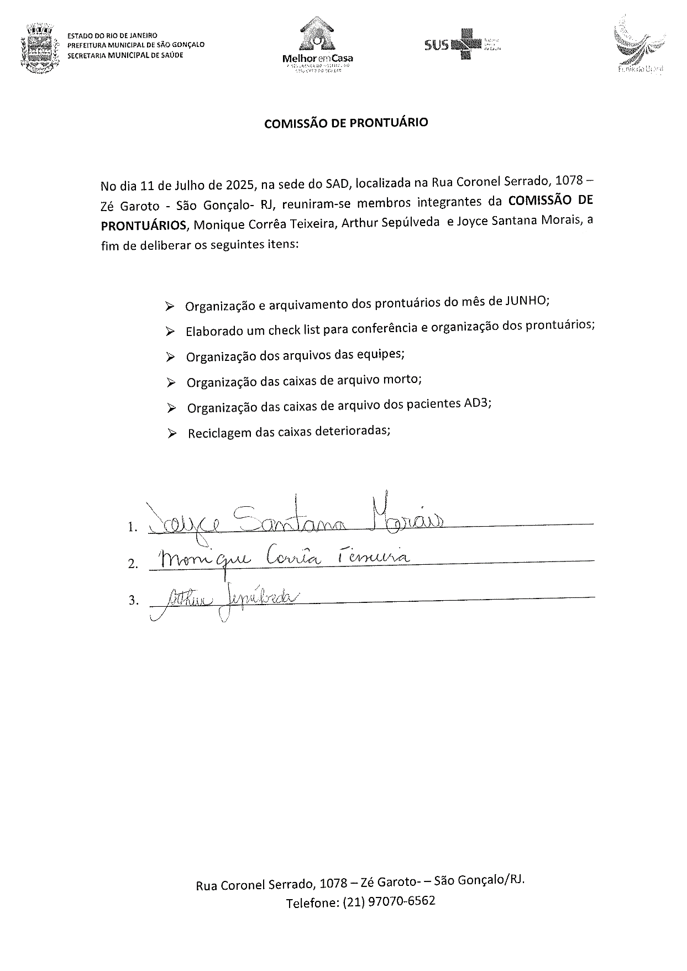

COMISSÃO DE ÓBITOS

3.3.2 Proporção de profissionais de saúde cadastrados e atualizados no CNES
RELAÇÃO DE CNES DOS COLABORADORES JULHO/2025



Equipe: EMAD PSA 1 - EMAD - EQUIPE MULTIDISCIPLINAR DE ATENCAO DOMICILIAR
 | Nome | CPF | CNS | CBO | Atividade
01 | RODRIGO ALVES BARBOSA DA SILVA | 006.544.727-18 | 703208685779291 | 225125 | MÉDICO CLÍNICO
02 | PEDRO HENRIQUE CAETANO SANTOS DA SILVA | 134.219.976-67 | 70040295188950 | 225125 | MÉDICO CLÍNICO
03 | ANDREA MORAES DE SOUZA | 122.075.957-06 |  | 223505 | ENFERMEIRO
04 | MARIA LUCIA QUATROCIOCCHI | 048.104.517-12 | 700004800288007 | 223505 | ENFERMEIRO
05 | LARA CRISTINA POLICARPO DE ANDRADE | 154.128.437-27 | 702405642723525 | 322205 | TEC ENF
06 | ROSANE FIGUEIREDO ALVES | 083.370.017-04 | 704109123402373 | 322205 | TEC ENF
07 | CASSIANO JOSE DA SILVA | 061.930.157-01 | 704102143350372 | 322205 | TEC ENF
08 | VALERIA DE MORAES GONÇALVES | 080.442.387-35 | 702403578517329 | 223605 | FISIOTERAPEUTA GERAL
 | Equipe: EMAD PSA 2 - EMAD - EQUIPE MULTIDISCIPLINAR DE ATENCAO DOMICILIAR
 | Nome | CPF | CNS | CBO | Atividade
09 | GABRIEL ROSA RIBEIRO | 14774253731 | 704108102259376 | 225125 | MÉDICO CLÍNICO
10 | CINTHYA DE BRITTO PEREIRA | 144.198.987-04 | 700108468576720 | 223505 | ENFERMEIRO
11 | FERNANDA VELASCO COUTINHO | 120.419.567-63 | 702101744650292 | 223505 | ENFERMEIRO
12 | MARIA BARBARA DA SILVA | 081.113.817-86 | 9800162280771399 | 223505 | MÉDICO CLÍNICO
13 | TATIANA DA CONCEIÇÃO EZEQUIEL | 082.864.627-93 | 705100316239040 | 322205 | TEC ENF
14 | RITA DE CASSIA DOS SANTOS | 955.555.955-49 | 706705533055115 | 322205 | TEC ENF
15 | RUAN BRITO GREGÓRIO | 175.172.697-55 | 706002808373841 | 223605 | FISIOTERAPEUTA GERAL
 | Equipe: EMAD PSA 3 - EMAD - EQUIPE MULTIDISCIPLINAR DE ATENCAO DOMICILIAR
 | Nome | CPF | CNS | CBO | Atividade
16 | LUCIANA FIGUEIREDO SAMPAIO | 113.030.707-74 | 980016288781018 | 225125 | MÉDICO CLÍNICO
17 | AILTA MARIA JOSÉ DA SILVA FROES | 306.817.587-91 | 980016286058066 | 225125 | MÉDICO CLÍNICO
18 | DÉBORA CRISTINA RAMOS DOS SANTOS | 127.831.547-06 |  | 223605 | FISIOTERAPEUTA GERAL
19 | SHIRLEI SILVA DE ALENCAR DO AMARAL | 116.259.827-12 | 700003083754404 | 223605 | FISIOTERAPEUTA GERAL
20 | NEIDE DA COSTA CUNHA | 906.574.117-87 | 980016294138065 | 223505 | ENFERMEIRO
21 | MARIA DO CARMO DE SOUZA ANDRADE | 002.775.707-27 | 700008258275806 | 322205 | TEC ENF
22 | ALESSANDRO TAVARES LOURENÇO | 089.500.237-09 | 708707118072498 | 223505 | ENFERMEIRO
23 | RITA DE CASSIA COUTINHO | 041.088.757-96 | 702103782909194 | 322205 |  | MUDANÇA DE EQUIPE
24 | ELAINE CRISTINA SILVA SANTANA | 038.018.199-78 | 705000070734254 | 322205 | TEC ENF | LICENÇA
 | Equipe: EMAD PSA 4 - EMAD - EQUIPE MULTIDISCIPLINAR DE ATENCAO DOMICILIAR
 | Nome | CPF | CNS | CBO | Atividade
25 | GABRIEL BATISTA BASTOS | 145.451.087-09 | 700003036213907 | 225125 | MÉDICO CLÍNICO
26 | SUZY YOSHIKO HANDA | 007.321.117-65 | 705005034271058 | 225125 | MÉDICO CLÍNICO
27 | ANDREZA CASSIA DE SOUZA | 176.089.717-54 | 705005097433357 | 322205 | TEC ENF
28 | PAULA PESTANA WIONOSCKY | 115.050.117-01 | 702.807.140.680.969 | 322205 | TEC ENF
29 | ELAYNE CRISTINA DA SILVA GOMES | 079.581.717-73 | 701207011718916 | 322205 | TEC ENF
30 | MARIA IZABEL ALVES DE VASCONCELLOS PIMENTEL | 015.772.077-26 | 70001507034401 | 223605 | FISIOTERAPEUTA GERAL
31 | ROSANGELA ALVES GRANGEIRO | 018.688.747-70 | 708607050773888 | 223505 | ENFERMEIRO
32 | IZABEL DOS SANTOS SILVA | 180.034.297-73 | 702400033632623 | 223505 | ENFERMEIRO
 | Equipe: EMAD PSC 5 - EMAD - EQUIPE MULTIDISCIPLINAR DE ATENCAO DOMICILIAR
 | Nome | CPF | CNS | CBO | Atividade
33 | SUZY YOSHIKO HANDA | 007.321.117-65 | 705005034271058 | 225125 | MÉDICO CLÍNICO
34 | MATHEUS SARDENBERG DE SOUSA SILVA | 124.015177-23 | 706704579528716 | 225125 | MÉDICO CLÍNICO
35 | ELISABETE RODRIGUES RAMOS DUTRA | 086.371.087-50 | 70860050228844300 | 223505 | ENFERMEIRO
36 | JACQUELINE CAMPOS GONCALVES | 096.648.287-50 | 706003876772242 | 322205 | TEC ENF
37 | SIMONE GLEIDE DOSSARES | 022.475.907-80 | 708901783537819 | 223505 | ENFERMEIRO
38 | ANDREA BISPO GOMES | 077.491.177-84 | 706300783191775 | 322205 | TEC ENF
39 | ANDREA AMORIM MENEZES DE SOUZA | 032.064.417-06 | 980016296897133 | 322205 | TEC ENF
40 | DEBORA PEREIRA ARRUDA | 133.532.457.74 | 704602116726826 | 223605 | FISIOTERAPEUTA GERAL
 | Equipe: EMAD PSC 6 - EMAD - EQUIPE MULTIDISCIPLINAR DE ATENCAO DOMICILIAR
 | Nome | CPF | CNS | CBO | Atividade
41 | ROBERTO CALLIL PEREIRA | 819.927.266-04 |  | 225125 | MÉDICO CLÍNICO
42 | LORRAINE LARA DA SILVA ANASTACIO | 100.174.596-56 | 704200238106581 | 223505 | TEC ENF
43 | ROSANA MARIA CLENDENEN DA SILVA | 024.894.127-52 | 705002810231252 | 322205 | TÉC ENF
44 | CRISTIANE VIEIRA CARVALHO HENRIQUES | 146.682.267-85 | 708109893984210 | 223505 | ENFERMEIRO
45 | TATIANE CARVALHO FIDELIS | 110.594.127-21 | 706706207033520 | 223505 | ENFERMEIRO
46 | GISELLE GONZAGA CAMPOS FIGUEIREDO | 105.323.507-07 | 700003497754300 | 223605 | FISIOTERAPEUTA GERAL
47 | RICARDO ALEXANDRE LIRA DA SILVA | 032.311.797-00 | 700309962327638 | 322205 | TEC ENF
 | Equipe: EMAD PSC 7 - EMAD - EQUIPE MULTIDISCIPLINAR DE ATENCAO DOMICILIAR
 | Nome | CPF | CNS | CBO | Atividade
48 | MIRIAM TEREZA BICHINSKI | 476.443.387-72 | 706201585891160 | 225125 | MÉDICO CLÍNICO
49 | LUCIANA FIGUEIREDO SAMPAIO | 113.030.707-74 | 980016288781018 | 225125 | MÉDICO CLÍNICO
50 | IZADORA MUNIZ CARVALHO DE JESUS | 079.050.027-21 | 980016296312917 | 322205 | TEC ENF
51 | AMANDA CORTEZ DA SILVA | 167.791.927-24 | 708605596055284 | 223505 | ENFERMEIRO
52 | RODRIGO GENTIL COELHO DA COSTA | 087.829.287-03 | 707007889283131 | 223605 | FISIOTERAPEUTA GERAL
53 | MARTA CRISTINA C. MACIEL | 068.432.237-45 | 706206573752660 | 223505 | ENFERMEIRO
54 | MARCIA VALERIA OLIVEIRA DE SOUZA | 001.377.247-30 | 701802220474777 | 322205 | TEC ENF
55 | TATIANE DE SOUZA PAULA | 107.031.637-79 | 704303534754195 | 322205 | TEC ENF
 | Equipe: EMAD PSC 8 - EMAD - EQUIPE MULTIDISCIPLINAR DE ATENCAO DOMICILIAR
 | Nome | CPF | CNS | CBO | Atividade
56 | SIMONE SANTOS RIBEIRO | 044.025.487-64 | 201553254630005 | 225125 | MÉDICO CLÍNICO
57 | KEILA DE FREITAS ORGAM | 006.443.867-89 | 700800491952683 | 223605 | FISIOTERAPEUTA GERAL
58 | LUANA CAROLINE DOS SANTOS BRAZ ROSA | 15594878793 | 708505378605771 | 322205 | TEC ENF
59 | ANDREA TRINDADE PEREIRA | 089.763.657-04 |  | 223505 | ENFERMEIRO | MUDANÇA DE EQUIPE
60 | EVELLIN ALVES ALMEIDA | 156.835.497-52 | 700205447082024 | 322205 | TEC ENF
61 | CARLAS VALÉRIA MORAES MONTEIRO | 941.804.407-25 | 980016283180499 | 322205 | TEC ENF
62 | NAIARA AFONSO DA SILVEIRA DE AZEVEDO | 139.400.137-05 | 703402488208200 | 223505 | ENFERMEIRO
 | Equipe: EMAD PSC 9 - EMAD - EQUIPE MULTIDISCIPLINAR DE ATENCAO DOMICILIAR
 | Nome | CPF | CNS | CBO | Atividade
63 | RODRIGO ALVES BARBOSA DA SILVA | 006.544.727-18 | 703208685779291 | 225125 | MÉDICO CLÍNICO
64 | PEDRO HENRIQUE CAETANO SANTOS DA SILVA | 134.219.976-67 | 70040295188950 | 225125 | MÉDICO CLÍNICO
65 | LUANA SANTIAGO DA SILVEIRA | 062.470.147-67 | 702405021849422 | 322205 | TEC ENF
66 | LUANA DOS SANTOS LOUVIS | 141.200.577-98 | 705802400094832 | 322205 | TEC ENF | MUDANÇA DE EQUIPE
67 | PRISCILA SANTOS BARBOZA DE ANDRADE | 10245211764 | 704103747787580 | 223605 | FISIOTERAPEUTA GERAL
68 | ROSEMARY DA SILVA NASCIMENTO | 910.761.377-68 | 2015533040800000 | 223505 | ENFERMEIRO | MUDANÇA DE EQUIPE
69 | FLAVIANA MENDES GONÇALVES | 143.531.237-69 | 701204042376615 | 223505 | ENFERMEIRO
70 | ANA LILIAM CAMPOS DE SOUZA | 073.945.527-30 | 708201166132445 | 322205 | TÉC ENF
 | Equipe: EMAD PSA 10 - EMAD - EQUIPE MULTIDISCIPLINAR DE ATENCAO DOMICILIAR
 | Nome | CPF | CNS | CBO | Atividade
71 | PRISCILA GONÇALVES RODRIGUES | 3230958799 | 980016287094414 | 225125 | MÉDICO CLÍNICO
72 | JULIANA SIQUEIRA PEREIRA | 171.456.147-07 | 708200149186841 | 223505 | ENFERMEIRO
73 | NATALIA FERREIRA MACHADO DESTERRO | 123.040.957-20 | 706803280364627 | 223505 | ENFERMEIRO
74 | BRUNA GORITO CORDEIRO | 160.542.237-12 | 700008971660710 | 322205 | TEC ENF
75 | MARCELE SOARES DE SOUZA MARINHO | 081.846.987-04 | 980016297508327 | 223605 | FISIOTERAPEUTA GERAL
76 | ANA SARA R. DA SILVA GOMES | 170.819.917-93 | 703407670579000 | 322205 | TEC ENF
77 | NEUZIMAR DE OLIVEIRA BARROS | 020.512.197-70 | 700001507034401 | 322205 | TEC ENF
 | Equipe: EMAP PSA 1 - EMAP - EQUIPE MULTIDISCIPLINAR DE APOIO
 | Nome | CPF | CNS | CBO | Atividade
78 | CAROLINA TAVARES MENDES | 134.936.757-55 | 706306760817576 | 223710 | NUTRICIONISTA
79 | ROSEMERY RODRIGUES DE ALMEIDA | 885.777.757-04 | 203839086250009 | 223810 | FONOAUDIOLOGO
80 | LETÍCIA SERENO CARMONIZ QUINTANILHA | 122.201.887-01 | 700003090485405 | 251605 | ASSISTENTE SOCIAL
81 | VALÉRIA TEREZA CARVALHO CORSI | 84865997768 | 980016284646734 | 251540 | PSICOLOGO CLINICO
 | Equipe: EMAP PSA 2 - EMAP - EQUIPE MULTIDISCIPLINAR DE APOIO
 | Nome | CPF | CNS | CBO | Atividade
82 | MARIANA LOPES DE ARAÚJO | 15481504790 | 702008844458285 | 223710 | NUTRICIONISTA
83 | DULCINEA FAGUNDES BASTOS | 100.404.827-78 | 701808292787874 | 251605 | ASSISTENTE SOCIAL
84 | DAYANA DOS SANTOS MATOS | 153.631.487-06 | 704508327789018 | 251510 | PSICOLOGO CLINICO
85 | DANIELE SANTOS GONÇALVES MARTINS DE MORAES | 048.113.347-01 | 705009454027153 | 223810 | FONOAUDIOLOGO
 | Equipe: EMAP PSC 3 - EMAP - EQUIPE MULTIDISCIPLINAR DE APOIO
 | Nome | CPF | CNS | CBO | Atividade
86 | RITA DE CASSIA PEREIRA COUTINHO | 073.150.997-86 | 702103782909194 | 251605 | ASSISTENTE SOCIAL
87 | JANDIARA GONÇALVES DE MOURA | 010.242.707-00 | 705004468962155 | 223810 | FONOAUDIOLOGO
88 | LINDIANE MONIQUE DE LAVOR | 111.037.087-32 | 704602662676223 | 223710 | NUTRICIONISTA
89 | LUIZA SERRAT RANGEL | 053.110.697-75 | 703409208430400 | 251510 | PSICOLOGO CLINICO
 | Equipe: EMAP PSC 4 - EMAP - EQUIPE MULTIDISCIPLINAR DE APOIO
 | Nome | CPF | CNS | CBO | Atividade
90 | CARLA CLISTER BASTOS DE SOUZA | 092.448.297-46 | 700506759371658 | 251605 | ASSISTENTE SOCIAL
91 | FRANCIANE CLEMENTE ROSA DA SILVA | 164.162.077-37 | 702002840552389 | 251510 | PSICOLOGO CLINICO
92 | MARCIA CRISTINA FUGUEIRA SILVA | 082.537.697-17 | 703203616319398 | 223710 | NUTRICIONISTA
93 | DILENI FREITAS DOS SANTOS | 032,285.937-97 | 201553142320004 | 223810 | FONOAUDIOLOGO

O quadro de profissionais SAD que atua nas equipes assistenciais e que registram atendimento no prontuário dos pacientes, no mês de JUNHO totalizou 92 (noventa).
Os técnicos que atendem no sistema Home Care não fazem registro no prontuário dos pacientes. Este registro é feito pela equipe do SAD que visitam os pacientes AD3.
Dos 92 profissionais que fazem registro no prontuário dos pacientes, todos estão com seus cadastros atualizados, atingindo 100 % da meta pactuada em 95%.

Quadro de Profissionais Cadastrados
RELAÇÃO DE CNES DOS COLABORADORES
JUNHO/2025
Não é considerado para o cálculo deste indicador, os profissionais com função administrativa no SAD nem os funcionários que atendem Home Care, uma vez que os mesmos não têm relação no prontuário dos pacientes.
A fórmula para cálculo é clara:
Nº de profissionais cadastrados no prontuário com correspondência no CNES
_____________________________________________________________ X 100
Nº de profissionais cadastrados no prontuário
Os profissionais de saúde são cadastrados através do CBO - Código Brasileiro de Ocupação.
“FIQUE ATENTO! O cadastramento de todos os profissionais envolvidos em atividades de assistência à saúde é obrigatório, enquanto que os profissionais de área administrativa têm seu preenchimento opcional.”
Fonte:
https://telemedicinamorsch.com.br/blog/cnes
https://wiki.saude.gov.br/cnes/index.php/Saiba_mais_sobre_o_CNES_Simplificado

RELAÇÃO DE COLABORADORES SAD
JULHO / 2025
 | PLANILHA DE COLABORADORES – JULHO/2025
Nº | ASSISTENCIAIS | ADMINISTRATIVO
1 | ALESSANDRO TAVARES LOURENÇO | IZABEL CRISTINA DA SILVA SIGWALT
2 | AMANDA CORTEZ SILVA | JOYCE SANTANA MORAIS
3 | ANA LILIAM CAMPOS DE SOUZA | MARCIA ALVES DA SILVA
4 | ANA SARA REZENDE DA SILVA GOMES | SANDRA DAS GRAÇAS GONÇALVES PINTO
5 | ANDREA BISPO GOMES | MONIQUE CORREA TEIXEIRA
6 | ANDREA MORAES DE SOUZA | ARTHUR SEPULVEDA MACHADO MATTOS
7 | ANDREA TRINDADE PEREIRA ALVES | FERNANDA SILVA DOS SANTOS
8 | ANDREZA CASSIA DE SOUZA SANTOS | SIMONY DE OLIVEIRA BALTAZAR
9 | ANDREIA AMORIM MENEZES ALVES | ALZIRO GOULART NETO
10 | ANA LUCIA GALVÃO | IGOR MENDONÇA PIMENTEL
11 | BRUNA GORITO CORDEIRO BUENO | JÉSSYCA DA SILVA VIANA
12 | CARLA CLISTER BASTOS DE SOUZA
13 | CARLA TRINDADE MENDES
14 | CARLAS VALERIA MORAES MONTEIRO
15 | CAROLINA TAVARES MENDES
16 | CASSIANO JOSE DA SILVA
17 | CINTHYA DE BRITTO PEREIRA
18 | CLAUDIA COSTA DE VASCONCELOS ASSIS
19 | CRISTIANE CARVALHO HENRIQUES
20 | DANIELLE SANTOS G. M. DE MORAES
21 | DAYANA DOS SANTOS MATOS
22 | DEBORA PEREIRA ARRUDA
23 | DEBORA CRISTINA RAMOS DOS SANTOS
24 | DIOGO PEREIRA MARINS
25 | DILENI FREITAS DOS SANTOS
26 | DULCINEA FAGUNDES BASTOS CORREIA
27 | ELAINE CRISTINA SILVA SANTANA
28 | ELAYNE CRISTINA DA SILVA GOMES
29 | ELISABETE RODRIGUES RAMOS DUTRA
30 | EVELLIN ALVES ALMEIDA
31 | FRANCIANE CLEMENTE
32 | FERNANDA VELASCO COUTINHO
33 | FLAVIANA MENDES GONÇALVES SANTOS
34 | GISELLE GONZAGA CAMPOS FIGUEIREDO
35 | GRASIELA ELENITA MARQUES PRAUSE
36 | IZABEL DOS SANTOS SILVA
37 | IZADORA MUNIZ DE CARVALHO DE JESUS
38 | JACQUELINE CAMPOS GONÇALVES
39 | JANDIARA GONÇALVES DE MOURA
40 | JULIANA SIQUEIRA PEREIRA
41 | KAREN CRISTINA FERREIRA ALVES
42 | KEILA DE FREITAS ORGAM
43 | KARLA CRISTINA PEREIRA
44 | LARA CRISTINA POLICARPO DE ANDRADE
45 | LARISSA CARREIRO DE ARAUJO
46 | LETÍCIA SERENO CARMONIZ QUINTANILHA
47 | LILIAMARA DA CONCEIÇÃO FABIANO LEITE
48 | LINDIANE MONIQUE DE LAVOR
49 | LORRAINE LARA DA SILVA ANASTACIO
50 | LUANA CAROLINE DOS SANTOS BRAZ ROSA
51 | LUANA DOS SANTOS LOUVIS CORRÊA
\52 | LUANA SANTIAGO DA SILVEIRA
53 | LUIZA SARRAT RANGEL
54 | LUCIANA ALBURQUERQUE DE OLIVEIRA SILVA
55 | MARCELE SOARES DE SOUZA MARINHO
56 | MARCIA CRISTINA FIGUEIRA DA SILVA
57 | MARCIA VALÉRIA OLIVEIRA DE SOUZA
58 | MARCIA ALVES DA SILVA
59 | MARIA BÁRBARA DA SIQUEIRA
60 | MARIA DO CARMO DE SOUZA ANDRADE
61 | MARIA ISABEL PIMENTEL
62 | MARIA LUCIA QUATTROCIOCCHI
63 | MARIANA LOPES DE ARAUJO VIANA
64 | MARTA CRISTINA COSTA DE O MACIEL
65 | NAIARA AFONSO DA SILVEIRA DE AZEVEDO
66 | NATÁLIA FERREIRA MACHADO DESTERRO
67 | NEIDE DA COSTA E CUNHA
68 | NEUZIMAR DE OLIVEIRA BARROS
69 | PAULA PESTANA WINOSCKY
70 | PRISCILA SANTOS BARBOZA DE ANDRADE
71 | RICARDO ALEXANDRE LIRA DA SILVA
72 | RITA DE CASSIA COUTINHO
73 | RITA DE CASSIA DOS SANTOS
74 | RITA DE CÁSSIA PEREIRA COUTNHO
75 | RODRIGO GENTIL COELHO DA COSTA
76 | ROSANA MARIA CLENDENEN DA SILVA
77 | ROSANGELA ALVES GRANGUEIRO
78 | ROSANE FIGUEIREDO ALVES
79 | ROSEMARY DA SILVA NASCIMENTO
80 | ROSEMARY RODRIGUES DE ALMEIDA
81 | RUAN BRITO GREGÓRIO
82 | SANDRA NUNES SUARES
83 | SANDRA HELENA DE CASTRO SOUZA
84 | SHIRLEI SILVA DE ALENCAR DO AMARAL
85 | SIMONE GLEIDE DOSSARES
86 | SIMONE GOMES DA SILVA
87 | TAMIRES DA SILVA SANTOS BEZERRA
88 | TATIANA DA CONCEIÇÃO EZEQUIEL
89 | TATIANE CARVALHO FIDELIS
90 | TATIANE DE SOUZA PAULA
91 | VALÉRIA DE MORAES GONÇALVES
92 | VALERIA TEREZA CARVALHO
 | 92 | 11
 | 103

3.3.3 Somatório das despesas pagas no vencimento X total de despesas do período.

No mês de JUNHO não houve pagamentos com atraso. Todos os 308 pagamentos foram realizados dentro do prazo. Do total, 282 pagamentos foram realizados pela conta principal e 26 pela conta de provisionamento. A meta atingida neste indicador foi de 100% assim sendo o indicador encontra-se em conformidade com a meta a meta estabelecida de 80%.

3.3.4 Relação do gasto administrativo em relação ao total de gastos
Gastos administrativos em relação ao total de gastos foi de R$ 49.770,39 reais (Quarenta e nove mil e setecentos e setenta reais e trinta e nove centavos), totalizando 4.54% ficando abaixo da meta máxima de 6%, demonstrado em 3.4 -anexo II Despesas Gerenciais e Administrativas.
As despesas a que se refere este indicador são aquelas executadas com serviços administrativos e gerenciais, conforme descrito no Relatório de Execução Físico Financeiro, acostados nos autos, sob o item 3.4 e subitens: 3.4.1, 3.4.2, 3.4.3, 3.4.4, 3.4.5, 3.4.6, 3.4.7 e outras despesas inseridas no item 3.4.8, identificadas na Relação de Pagamentos Efetuados.

EXECUÇÃO FINANCEIRA

 | Estado do Rio de Janeiro | Prestação de Contas |  |  |  |  | Anexo II
 | Prefeitura Municipal de São Gonçalo | Relatório de Execução Físico - Financeiro |  |  |  |  | Anexo II
 | Secretaria Municipal de Saúde e Defesa Civil | Anexo II |  |  |  |  | Anexo II
No  FENIX DO BRA  DE | me do Orgão (Conforme CNPJ):  SIL SAUDE - GESTÃO E DESENVOLVIMENTO POLÍTICAS PÚBLICAS DE SAÚDE | Contrato Gestão N° 002/2022  Período de execução - Mês Caixa - 01 a 31 de Julho de 2025 CNPJ: 64.029.101/0001 - 78 |  |  |  |  | Anexo II
 | Descrição da Prestação de Contas
Tipo da Prestação de | Contas: | Parcial
Período de Execução: |  | 01/07/2025 a 31/07/2025
Banco: Itaú |  | Ag.: 8969 Conta Corrente: 99855 - 1
 | Descrição do Saldo do mês Anterior
Saldo anterior em Co | nta Corrente - livre movimento C/C 99855 - 1 |  | R$ 1.325.449,92
Valor líquido em aplic | ação Financeira mês anterior livre movimento C/C 99855 - 1 |  | R$ -
 | Descrição do Saldo do mês
Saldo em Conta Corre | nte - livre movimento C/C 99855 - 1 |  | R$ 1,00
Saldo líquido em aplic | ação do mês livre movimento C/C 99855 - 1 |  | R$ 1.399.478,93
Saldo total + Aplicaçã | o Financeira |  | R$ 1.399.479,93
 | 1. Receitas
1.1 | Receb. Parc. - Melhor em casa - Hospital conta livre movimento C/C 99855 - 1 |  |  |  |  | R$ -
1.2 | Valor líquido em aplicação Financeira mês anterior livre movimento C/C 99855 - 1 |  |  |  |  | R$ 1.399.478,93
1.2.1 | Subtotal Parcial de receitas no período |  |  |  |  | R$ 1.399.478,93
1.3 | Pendências de repasses - Meses anteriores |  |  |  |  | R$ -
1.4 | Repasse do contrato da Prefeitura Municipal de São Gonçalo |  |  |  |  | R$ -
1.5 | Repasse Federal |  |  |  |  | R$ -
 | 2. Demonstrativo detalhado de Receitas
2.1 | Repasse 03/12 do contrato de Gestão 002/2022 |  |  |  |  | R$ 1.169.562,98
2.2 | Outras receitas para aplicação no objeto do contrato de gestão |  |  |  |  | R$ -
2.3 | Rendimentos de aplicações financeiras |  |  |  |  | R$ 198,85
2.4 | Outras receitas |  |  |  |  | R$ -
2.5 | Saldo em Conta corrente |  |  |  |  | R$ 1,00
2.6 | Devolução de pagamento |  |  |  |  | R$ -
Total de Receitas no | Período |  |  |  |  | R$ 1.169.761,83
 | 3. Despesas
Item | Fonte de Custeio | Valor Proposto Mês |  | Valor Executado |  |  | Percentual (%)
3.1 (A) | Pessoal
3.1.1 | Salários | R$ 342.897,39 |  | R$ 304.462,02 |  |  | 88,79%
3.1.2 | Outras formas de Contratações | R$ 228.274,01 |  | R$ 216.125,73 |  |  | 94,68%
3.1.3 | Encargos | R$ 126.186,24 |  | R$ - |  |  | 0,00%
3.1.3.1 | Encargos Pessoal |  |  | R$ 135.972,14 |  |  | 107,76%
3.1.3.2 | Encargos Diversos |  |  | R$ 19.269,91 |  |  | 15,27%
3.1.4 | Provisionamento (13° Salário e Férias) | R$ 90.523,27 |  | R$ 72.264,22 |  |  | 79,83%
3.1.5 | Provisionamento (Rescisão) | R$ 43.901,87 |  | R$ 36.141,05 |  |  | 82,32%
3.1.6 | Benefícios | R$ 42.744,59 |  | R$ 34.272,80 |  |  | 80,18%
Total (A) |  | R$ 874.527,37 |  | R$ 818.507,87 |  |  | 93,59%
3.2 (B) | Materiais e medicamentos
3.2.1 | Medicamentos | R$ 44.666,07 |  | R$ 36.995,42 |  |  | 82,83%
3.2.2 | Materiais de consumo | R$ 37.022,85 |  | R$ 35.528,34 |  |  | 95,96%
3.2.3 | Outras (a especificar) | R$ 10.700,51 |  | R$ 10.495,51 |  |  | 98,08%
Total (B) |  | R$ 92.389,43 |  | R$ 83.019,27 |  |  | 89,86%

3.3 (C) | Apoio
3.3.1 | Água e Esgoto | R$ - | R$ 430,58 | 0,00%
3.3.2 | Coleta de Lixo | R$ 348,58 | R$ 350,50 | 100,55%
3.3.3 | Fornecimento de Luz | R$ - | R$ 2.749,96 | 0,00%
3.3.4 | Apoio | R$ 5.022,69 | R$ - | 0,00%
3.3.5 | Serv. de apoio diagnóstico e Terapêuticos | R$ 10.700,51 | R$ 10.055,00 | 93,97%
3.3.6 | Limpeza | R$ 2.798,18 | R$ 2.704,96 | 96,67%
3.3.7 | Manutenção de Equipamento e Locação | R$ 5.118,88 | R$ 23.829,64 | 465,52%
3.3.8 | Telefonia Móvel e Fixa | R$ 211,58 | R$ 133,65 | 63,17%
3.3.9 | Internet Banda Larga | R$ - | R$ - | 0,00%
3.3.10 | G. de Software/ Inf./ Sistema de Informação | R$ 6.824,30 | R$ - | 0,00%
3.3.11 | Transporte de Apoio | R$ 113.752,95 | R$ 104.180,00 | 91,58%
3.3.12 | Uniforme | R$ 1.957,43 | R$ - | 0,00%
Total (C) |  | R$ 146.735,10 | R$ 144.434,29 | 98,43%
3.4 (D) | Gerenciais e administrativas
3.4.1 | Assessoria Administrativa | R$ - | R$ - | 0,00%
3.4.2 | Auditorias Cont. , Fiscal e Financeira (CFF) | R$ 7.643,22 | R$ 7.000,00 | 91,58%
3.4.3 | Assessoria Jurídica | R$ 7.643,22 | R$ 7.000,00 | 91,58%
3.4.4 | Contabilidade | R$ 6.551,33 | R$ 6.000,00 | 91,58%
3.4.5 | Educação Permanente | R$ 1.673,53 | R$ 80,00 | 4,78%
3.4.6 | Material de Escritório | R$ 5.459,44 | R$ 5.403,25 | 98,97%
3.4.7 | Tecnologia da Informação | R$ 5.687,64 | R$ 5.410,00 | 95,12%
3.4.8 | Outras (Rateio da OSS) | R$ 21.252,70 | R$ 18.877,14 | 88,82%
Total (D) |  | R$ 55.911,08 | R$ 49.770,39 | 89,02%
3.5 (E) | Itens de Investimentos
3.5.1 | Equipamentos | R$ - | R$ - | -
3.5.2 | Obras | R$ - | R$ - | -
3.5.3 | Outras a especificar | R$ - | R$ - | -
Total (E) |  | R$ - | R$ - | -
Total de Despesas no Período (A+B+C+D+E) = (H) |  | R$ 1.169.562,98 | R$ 1.095.731,82 | 93,69%
Total de Despesas, Custeio e investimento no Período (H) |  | R$ 1.169.562,98 | R$ 1.095.731,82 | 93,69%
Saldo de Recursos no Período |  |  |  | R$ 1.169.761,83
Saldo Final em Conta Poupança + Conta Corrente no Período |  |  |  | R$ 1.399.479,93
____/____/_______ Eliana Donizetti Girotto Silva _____________________________________________________________________________________ Data Nome do Dirigente ou do Responsável Legal Assinatura do Dirigente ou do Responsável Legal

3.3.5 Rotatividade de profissionais nas equipes

Alteração do CNES JULHO/2025- REMANEJAMENTO ENTRE EQUIPES
CATEGORIA | ALTERAÇÃO DE EQUIPE | EMAD / ORIGEM | EMAD / SOLICITANTE
ENF. | ROSEMARY DA SILVA NASCIMENTO | 8 | 9
ENF. | ANDREIA TRINDADE PEREIRA | 9 | 8
TÉC.ENF | LUANA DOS SANTOS LOUVIS | 3 | 9
TÉC.ENF | RITA DE CASSIA COUTINHO | 9 | 3

- OUTRAS INFORMAÇÕES RELEVANTES
Os coordenadores do programa SAD continuam a realizar visitas aos usuários acompanhados, afim de garantir a excelência do atendimento e qualidade dos serviços prestados. Também foram realizadas visitas de acolhimento a novos usuários. Ressaltamos que estamos em contato com a Rede de Atenção à Saúde, a fim de tornar o serviço SAD mais resolutivo com melhoria da qualidade do serviço ofertado aos usuários atendidos no programa.

DOCUMENTOS
ANEXOS

ESCALAS

ESCALA ADMINISTRATIVA
JULHO/2025

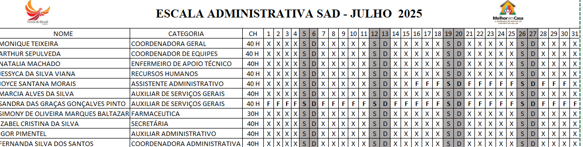



ESCALA DE PROFISSIONAIS ASSISTENCIAIS
JULHO 2025

EMAD I - ALCANTARA
CATEGORIA | PROFISSIONAIS | SEG | TER |  |  | QUA |  |  |  | QUI |  | SEX
COLETA |  | X
ENFERMEIRO | Maria Lucia Quatrociocchi |  |  |  |  | X |  |  |  | X |  | X
ENFERMEIRO | Andrea Moraes | X | X |  |  |  |  |  |  |  |  | X
TÉC. ENFERMAGEM | Rosane Figueiredo Alves | X | X |  |  |  |  |  |  | X |  | X
TÉC. ENFERMAGEM | Lara Cristina Policarpo | F | F |  |  | F |  |  |  | F |  | F
TÉC. ENFERMAGEM | Cassiano José da Silva | X |  |  |  | X |  |  |  | X |  | X
EMAD II - ALCANTARA
CATEGORIA | PROFISSIONAIS | SEG | TER |  |  |  |  | QUA |  | QUI |  | SEX
COLETA |  | X
ENFERMEIRO | Fernanda Velasco | X | X |  |  |  |  | X
ENFERMEIRO | Cinthya BrItto | X |  |  |  |  |  |  |  | X |  | X
TÉC. ENFERMAGEM | Tatiana Ezequiel | X | X |  |  |  |  | X |  | X
TÉC. ENFERMAGEM | Maria Barbara da Silva | X | X |  |  |  |  | X |  |  |  | X
TÉC. ENFERMAGEM | Rita de Cássia dos Santos | X | X |  |  |  |  |  |  | X |  | X
FISIOTERAPEUTA | Ruan Brito Gregório |  |  |  |  |  |  |  |  | X |  | X
EMAD II - ALCANTARA
CATEGORIA | PROFISSIONAIS | SEG | TER |  |  |  | QUA |  |  | QUI |  | SEX
COLETA |  |  |  |  |  |  |  |  |  | X
ENFERMEIRO | Alessandro Tavares Lourenço |  |  |  |  |  | X |  |  | X |  | X
ENFERMEIRO | Neide Cunha | X | X |  |  |  | X
TÉC. ENFERMAGEM | Rita de Cassia Coutinho |  | X |  |  |  | X |  |  | X |  | X
TÉC ENFERMAGEM | Larissa | x |  |  |  |  | x |  |  | x |  | x
TÉC. ENFERMAGEM | Maria do Carmo Souza Andrade | X | X |  |  |  |  |  |  | X |  | X
TÉC. ENFERMAGEM | Elaine Cristina Santana | LICENÇA
FISIOTERAPEUTA | Shirlei Silva de Alencar do Amaral | X |  |  |  |  | X
FISIOTERAPEUTA | Debora Cristina Ramos dos Santos | X |  |  |  |  | X
EMAD IV - ALCANTARA
CATEGORIA | PROFISSIONAIS | SEG | TER |  |  | QUA |  |  |  | QUI |  | SEX
COLETA |  |  |  |  |  |  |  |  |  |  |  | X
ENFERMEIRO | Rosangela Granjeiro | X | X |  |  |  |  |  |  |  |  | X
ENFERMEIRO | Izabel dos Santos Silva |  | X |  |  | X |  |  |  | X
TÉC. ENFERMAGEM | Elayne Cristina da Silva Gomes | 12x36
TÉC. ENFERMAGEM | Paula Pestana Wionoscky | FÉRIAS
TÉC. ENFERMAGEM | Andreza de Cassia de Souza |  | x |  |  | x |  |  |  | x |  | x
FISIOTERAPEUTA | Maria Izabel Vasconcellos |  |  |  |  | X |  |  |  |  |  | X
EMAD X - ALCANTARA
CATEGORIA | PROFISSIONAIS | SEG | TER |  |  |  |  | QUA |  | QUI |  | SEX
COLETA |  |  | X
ENFERMEIRA | Juliana Siqueira | X | x |  |  |  |  | x
ENFERMEIRA | Ana Lucia | x |  |  |  |  |  |  |  | x |  | x
ENFERMEIRA | Natalia Ferreira Machado Desterro | X | X |  |  |  |  | X
TÉC. ENFERMAGEM | Neuzimar de Oliveira Barros | X |  |  |  |  |  | X |  | X |  | X
TÉC. ENFERMAGEM | Bruna Gorito | X | X |  |  |  |  | X |  | X
TÉC. ENFERMAGEM | Ana Sara. R. da Silva Gomes |  |  | X |  |  |  | X |  | X |  | X
FISIOTERAPEUTA | Marcele Soares de Souza Marinho | X |  |  |  |  |  |  |  | X
EMAP I - ALCANTARA
CATEGORIA | PROFISSIONAIS | SEG | TER |  |  | QUA |  |  |  | QUI |  | SEX
FONOAUDIÓLOGA | Rosemery Rodrigues de Almeida |  | X |  |  | X
NUTRICIONISTA | Carolina Tavares Mendes | X |  |  |  | X
PSICÓLOGA | Valéria Tereza Carvalho | FÉRIAS
ASSISTENTE SOCIAL | Leticia Quintanilha |  |  |  |  | x |  |  |  | x
EMAP II - ALCANTARA
CATEGORIA | PROFISSIONAIS | SEG | TER |  |  | QUA |  |  |  | QUI |  | SEX
FONOAUDIÓLOGA | Danielle Martins | FÉRIAS
NUTRICIONISTA | Mariana Lopes de Araújo |  |  |  |  |  |  |  |  |  | x |  | x
PSICÓLOGA | Dayana Matos |  | X |  |  | X
ASSISTENTE SOCIAL | Dulcinea Fagundes | LICENÇA

ESCALA DE PROFISSIONAIS ASSISTENCIAIS
JULHO 2025
EMAD V - SÃO GONÇALO
CATEGORIA | PROFISSIONAIS | SEG | TER | QUA | QUI | SEX
COLETA |  |  | X
ENFERMEIRO | Simone Glade Dossares | X | X | X
ENFERMEIRO | Elisabete Rodrigues Raos Dutra | FÉRIAS
TÉC. ENFERMAGEM | Jacqueline Campos Gonçalves | 12X36
TÉC. ENFERMAGEM | Andrea Bispo Gomes |  | X | X | X | X
FISIOTERAPEUTA | Débora Arruda |  |  | x | x
EMAD VI - SÃO GONÇALO
CATEGORIA | PROFISSIONAIS | SEG | TER | QUA | QUI | SEX
COLETA |  |  |  |  |  | x
ENFERMEIRO | Cristiane Vieira |  |  | X | X | X
ENFERMEIRO | Tatiane Carvalho Fidelis | X | X |  |  | X
TÉC. ENFERMAGEM | Lorraine Lara |  | X | X | X | X
TÉC. ENFERMAGEM | Ricardo Alexandre Lira | X | X | X | X
TÉC. ENFERMAGEM | Rosana Clendenen da Silva | X |  | X | X | X
FISIOTERAPEUTA | Giselle Gonzaga Campos |  |  | X | X
EMAD VII - SÃO GONÇALO
CATEGORIA | PROFISSIONAIS | SEG | TER | QUA | QUI | SEX
COLETA |  |  |  | x
ENFERMEIRO | Amanda Cortez | X | X |  | X
ENFERMEIRO | Marta Cristina C. Maciel |  |  | X | X | X
TÉC. ENFERMAGEM | Izadora Muniz de Jesus | X | X | X |  | X
TÉC. ENFERMAGEM | Tamires da Silva Santo Bezerra | LICENÇA
TÉC. ENFERMAGEM | Tatiane de Paula | FÉRIAS
FISIOTERAPEUTA | Rodrigo Gentil Coelho da Costa |  | X |  |  | X
EMAD VIII - SÃO GONÇALO
CATEGORIA | PROFISSIONAIS | SEG | TER | QUA | QUI | SEX
COLETA |  |  |  |  | x
ENFERMEIRO | Andrea Trindade Pereira | X | X | X
ENFERMEIRO | Naiara Afonso da Silveira | FÉRIAS
TÉC. ENFERMAGEM | Luana Caroline dos Santos Braz | X | X | X | x
TÉC. ENFERMAGEM | Evellin | X | X | X |  | x
TÉC. ENFERMAGEM | Carlas Valéria Moraes Monteiro | X | X |  | X | X
FISIOTERAPEUTA | Keila de Freitas Orgam | FÉRIAS
EMAD IX - SÃO GONÇALO
CATEGORIA | PROFISSIONAIS | SEG | TER | QUA | QUI | SEX
COLETA |  |  |  | X
ENFERMEIRO | Rosemery da Silva Nascimento | X | X | X
ENFERMEIRO | Flaviana Mendes Gonçalves Santos |  | X |  | X | X
TÉC. ENFERMAGEM | Ana Liliam Campos de Souza | FÉRIAS
TÉC. ENFERMAGEM | Luana dos Santos Louis Correa |  | X | X | X | X
TÉC. ENFERMAGEM | Luana Santiago da Silveira | 12x36
FISIOTERAPEUTA | Priscila Andrade | X | X
EMAP III - SÃO GONÇALO
CATEGORIA | PROFISSIONAIS | SEG | TER | QUA | QUI | SEX
FONOAUDIÓLOGA | Jandiara Gonçalves |  | X |  |  | X
NUTRICIONISTA | Lindiane Monique de Lavor | X | X
PSICÓLOGA | Luzia Sarrat Rangel | FÉRIAS
ASSISTENTE SOCIAL | Rita de Cassia Pereira Coutinho | FÉRIAS
EMAP IV - SÃO GONÇALO
CATEGORIA | PROFISSIONAIS | SEG | TER | QUA | QUI | SEX
FONOAUDIÓLOGA | Dileni Freitas dos Santos |  |  |  | X | X
NUTRICIONISTA | Márcia Cristina Figueira Silva |  | X |  | X
PSICÓLOGA | Franciane Clemente | X |  | X
ASSISTENTE SOCIAL | Carla Clister | X | X

ESCALA DE MÉDICOS
JULHO 2025



CATEGORIA | PROFISSIONAIS | C.H. | SEG | TER | QUA | QUI | SEX | TELEFONE
MÉDICO | DALTON ALVES DE CASTRO | 40h | E-01 | E-01 |  | E-01 | E-01 | (021) 99933-7566
MÉDICO | CHAFFI DUARTE BELCHIOR | 40h | E-02 | E-02 | E-02 | E-02 |  | (21) 97627-3421
MÉDICA | LETÍCIA PORTELLI | 20h |  | E-03 |  | E-03 |  | (21) 97186-7221
MÉDICO | GENILSON DO NASCIMENTO BOECHAT | 20h | E-03 |  | E-03 |  |  | (21) 99667-5353
MÉDICA | SUZI YOSHIRO HANDA | 40h | E-04 | E-04 | E-04 | E-04 |  | (21) 99479-0546
MÉDICO | RODRIGO ALVES BARBOZA | 40h | E-05 | E-05 | E-05 |  | E-05 | (21) 99228-6928
MÉDICO | ROBERTO PEREIRA | 40h | E-06 |  | E-06 | E-06 | E-06 | (24) 99296-0924
MÉDICA | MIRIAN TEREZA BICHISKI | 20h | E-07 | E-07 | E-07 |  | E-07 | (21)98805-6842
MÉDICA | CECÍLIA LORDELO MIAN | 20H | E-08 |  |  | E-08 |  | (21) 99923-6498
MÉDICO | JENNER EDDY GUZMAN ROJAS | 20h |  | E-08 |  |  | E-08 | (21) 99695-7844
MÉDICO | PEDRO HENRIQUE CAETANO SANTOS | 40H | E-09 |  | E-09 | E-09 | E-09 | (21) 99562-0241
MÉDICA | PRISCILA GONÇALVES RODRIGUES | 40h | E-10 | E-10 | E-10 |  | E-10 | (21) 99982-8191

ESCALA HOME CARE
JULHO – 2025

ESCALAS AD 3

ESCALA AD3 LUCAS SANTOS – JULHO 2025




ESCALA AD3 (LUCAS ROCHA DOS SANTOS) – JULHO/2025
DOMINGO | SEGUNDA-FEIRA | TERÇA-FEIRA | QUARTA-FEIRA | QUINTA-FEIRA | SEXTA-FEIRA | SÁBADO
 |  | 01/07/2025 | 02/07/2025 | 03/07/2025 | 04/07/2025 | 05/07/2025
 |  | 07:00 ÁS 19H VERÕNICA | 07:00 ÁS 19H VITORIA | 07:00 ÁS 19H VERÕNICA | 07:00 ÁS 19H VITÓRIA | 07:00 ÁS 19H VERÕNICA
 |  | 19:00 ÁS 07H ELAYNE | 19:00 ÁS 07H LILIAMARA | 19:00 ÁS 07H ELAYNE | 19:00 ÁS 07H LILIAMARA | 19:00 ÁS 07H ELAYNE
06/07/2025 | 07/07/2025 | 08/07/2025 | 09/07/2025 | 10/07/2025 | 11/07/2025 | 12/07/2025
07:00 ÁS 19H VITÓRIA | 07:00 ÁS 19H VERÕNICA | 07:00 ÁS 19H VITÓRIA | 07:00 ÁS 19H VERÕNICA | 07:00 ÁS 19H VITÓRIA | 07:00 ÁS 19H VERÕNICA | 07:00 ÁS 19H VITÓRIA
19:00 ÁS 07H LILIAMARA | 19:00 ÁS 07H ELAYNE | 19:00 ÁS 07H LILIAMARA | 19:00 ÁS 07H ELAYNE | 19:00 ÁS 07H LILIAMARA | 19:00 ÁS 07H ELAYNE | 19:00 ÁS 07H LILIAMARA
13/07/2025 | 14/07/2025 | 15/07/2025 | 16/07/2025 | 17/07/2025 | 18/07/2025 | 19/07/2025
07:00 ÁS 19H VERÕNICA | 07:00 ÁS 19H VITÓRIA | 07:00 ÁS 19H VERÕNICA | 07:00 ÁS 19H VITÓRIA | 07:00 ÁS 19H VERÕNICA | 07:00 ÁS 19H VITÓRIA | 07:00 ÁS 19H VERÕNICA
19:00 ÁS 07H ELAYNE | 19:00 ÁS 07H LILIAMARA | 19:00 ÁS 07H ELAYNE | 19:00 ÁS 07H LILIAMARA | 19:00 ÁS 07H ELAYNE | 19:00 ÁS 07H LILIAMARA | 19:00 ÁS 07H ELAYNE
20/07/2025 | 21/07/2025 | 22/07/2025 | 23/07/2025 | 24/07/2025 | 25/07/2025 | 26/07/2025
07:00 ÁS 19H VITÓRIA | 07:00 ÁS 19H VERÕNICA | 07:00 ÁS 19H VITÓRIA | 07:00 ÁS 19H VERÕNICA | 07:00 ÁS 19H VITÓRIA | 07:00 ÁS 19H VERÕNICA | 07:00 ÁS 19H VITÓRIA
19:00 ÁS 07H LILIAMARA | 19:00 ÁS 07H ELAYNE | 19:00 ÁS 07H LILIAMARA | 19:00 ÁS 07H ELAYNE | 19:00 ÁS 07H LILIAMARA | 19:00 ÁS 07H ELAYNE | 19:00 ÁS 07H LILIAMARA
27/07/2025 | 28/07/2025 | 29/07/2025 | 30/07/2025 | 31/07/2025
07:00 ÁS 19H VERÕNICA | 07:00 ÁS 19H VITÓRIA | 07:00 ÁS 19H VERÕNICA | 07:00 ÁS 19H VITÓRIA | 07:00 ÁS 19H VERÕNICA
19:00 ÁS 07H ELAYNE | 19:00 ÁS 07H LILIAMARA | 19:00 ÁS 07H ELAYNE | 19:00 ÁS 07H LILIAMARA | 19:00 ÁS 07H ELAYNE

ESCALA AD3 OZÍAS LEITE – JULHO/2025

ESCALA AD3 OZIAS LEITE – JULHO/2025
DOMINGO | SEGUNDA-FEIRA | TERÇA-FEIRA | QUARTA-FEIRA | QUINTA-FEIRA | SEXTA-FEIRA | SÁBADO
 |  | 01/07/2025 | 02/07/2025 | 03/07/2025 | 04/07/2025 | 05/07/2025
 |  | 07:00 ÁS 19H JACQUELINE | 07:00 ÁS 19H LUANA | 07:00 ÁS 19H JACQUELINE | 07:00 ÁS 19H LUANA | 07:00 ÁS 19H JACQUELINE
 |  | 19:00 ÁS 07H SIMONE | 19:00 ÁS 07H GRASI | 19:00 ÁS 07H SIMONE | 19:00 ÁS 07H GRASI | 19:00 ÁS 07H SIMONE
06/07/2025 | 07/07/2025 | 08/07/2025 | 09/07/2025 | 10/07/2025 | 11/07/2025 | 12/07/2025
07:00 ÁS 19H LUANA | 07:00 ÁS 19H JACQUELINE | 07:00 ÁS 19H LUANA | 07:00 ÁS 19H JACQUELINE | 07:00 ÁS 19H LUANA | 07:00 ÁS 19H JACQUELINE | 07:00 ÁS 19H LUANA
19:00 ÁS 07H GRASI | 19:00 ÁS 07H SIMONE | 19:00 ÁS 07H GRASI | 19:00 ÁS 07H SIMONE | 19:00 ÁS 07H GRASI | 19:00 ÁS 07H SIMONE | 19:00 ÁS 07H GRASI
13/07/2025 | 14/07/2025 | 15/07/2025 | 16/07/2025 | 17/07/2025 | 18/07/2025 | 19/07/2025
07:00 ÁS 19H JACQUELINE | 07:00 ÁS 19H LUANA | 07:00 ÁS 19H JACQUELINE | 07:00 ÁS 19H LUANA | 07:00 ÁS 19H JACQUELINE | 07:00 ÁS 19H LUANA | 07:00 ÁS 19H JACQUELINE
19:00 ÁS 07H SIMONE | 19:00 ÁS 07H GRASI | 19:00 ÁS 07H SIMONE | 19:00 ÁS 07H GRASI | 19:00 ÁS 07H SIMONE | 19:00 ÁS 07H GRASI | 19:00 ÁS 07H SIMONE
20/07/2025 | 21/07/2025 | 22/07/2025 | 23/07/2025 | 24/07/2025 | 25/07/2025 | 26/07/2025
07:00 ÁS 19H LUANA | 07:00 ÁS 19H JACQUELINE | 07:00 ÁS 19H LUANA | 07:00 ÁS 19H JACQUELINE | 07:00 ÁS 19H LUANA | 07:00 ÁS 19H JACQUELINE | 07:00 ÁS 19H LUANA
19:00 ÁS 07H GRASI | 19:00 ÁS 07H SIMONE | 19:00 ÁS 07H GRASI | 19:00 ÁS 07H SIMONE | 19:00 ÁS 07H GRASI | 19:00 ÁS 07H SIMONE | 19:00 ÁS 07H GRASI
27/07/2025 | 28/07/2025 | 29/07/2025 | 30/07/2025 | 31/07/2025
07:00 ÁS 19H JACQUELINE | 07:00 ÁS 19H LUANA | 07:00 ÁS 19H JACQUELINE | 07:00 ÁS 19H LUANA | 07:00 ÁS 19H JACQUELINE
19:00 ÁS 07H SIMONE | 19:00 ÁS 07H GRASI | 19:00 ÁS 07H SIMONE | 19:00 ÁS 07H GRASI | 19:00 ÁS 07H SIMONE

ESCALA AD3 - KERISMAR COSTA DE CARVALHO – JULHO/2025

ESCALA AD3 KERISMAR COSTA DE CARVALHO – JULHO/2025
DOMINGO | SEGUNDA-FEIRA | TERÇA-FEIRA | QUARTA-FEIRA | QUINTA-FEIRA | SEXTA-FEIRA | SÁBADO
 |  | 01/07/2025 | 02/07/2025 | 03/07/2025 | 04/07/2025 | 05/07/2025
 |  | 07:00 ÁS 19H S. HELENA | 07:00 ÁS 19H CLAUDIA | 07:00 ÁS 19H S. HELENA | 07:00 ÁS 19H CLAUDIA | 07:00 ÁS 19H S. HELENA
 |  | 19:00 ÁS 07H SANDRA | 19:00 ÁS 07H CARLA | 19:00 ÁS 07H SANDRA | 19:00 ÁS 07H CARLA | 19:00 ÁS 07H SANDRA
06/07/2025 | 07/07/2025 | 08/07/2025 | 09/07/2025 | 10/07/2025 | 11/07/2025 | 12/07/2025
07:00 ÁS 19H CLAUDIA | 07:00 ÁS 19H S. HELENA | 07:00 ÁS 19H CLAUDIA | 07:00 ÁS 19H S. HELENA | 07:00 ÁS 19H CLAUDIA | 07:00 ÁS 19H S. HELENA | 07:00 ÁS 19H CLAUDIA
19:00 ÁS 07H CARLA | 19:00 ÁS 07H SANDRA | 19:00 ÁS 07H CARLA | 19:00 ÁS 07H SANDRA | 19:00 ÁS 07H CARLA | 19:00 ÁS 07H SANDRA | 19:00 ÁS 07H CARLA
13/07/2025 | 14/07/2025 | 15/07/2025 | 16/07/2025 | 17/07/2025 | 18/07/2025 | 19/07/2025
07:00 ÁS 19H S. HELENA | 07:00 ÁS 19H CLAUDIA | 07:00 ÁS 19H S. HELENA | 07:00 ÁS 19H CLAUDIA | 07:00 ÁS 19H S. HELENA | 07:00 ÁS 19H CLAUDIA | 07:00 ÁS 19H S. HELENA
19:00 ÁS 07H SANDRA | 19:00 ÁS 07H CARLA | 19:00 ÁS 07H SANDRA | 19:00 ÁS 07H CARLA | 19:00 ÁS 07H SANDRA | 19:00 ÁS 07H CARLA | 19:00 ÁS 07H SANDRA
20/07/2025 | 21/07/2025 | 22/07/2025 | 23/07/2025 | 24/07/2025 | 25/07/2025 | 26/07/2025
07:00 ÁS 19H CLAUDIA | 07:00 ÁS 19H S. HELENA | 07:00 ÁS 19H CLAUDIA | 07:00 ÁS 19H S. HELENA | 07:00 ÁS 19H CLAUDIA | 07:00 ÁS 19H S. HELENA | 07:00 ÁS 19H CLAUDIA
19:00 ÁS 07H CARLA | 19:00 ÁS 07H SANDRA | 19:00 ÁS 07H CARLA | 19:00 ÁS 07H SANDRA | 19:00 ÁS 07H CARLA | 19:00 ÁS 07H SANDRA | 19:00 ÁS 07H CARLA
27/07/2025 | 28/07/2025 | 29/07/2025 | 30/07/2025 | 31/07/2025
07:00 ÁS 19H S. HELENA | 07:00 ÁS 19H CLAUDIA | 07:00 ÁS 19H S. HELENA | 07:00 ÁS 19H CLAUDIA | 07:00 ÁS 19H S. HELENA
19:00 ÁS 07H SANDRA | 19:00 ÁS 07H CARLA | 19:00 ÁS 07H SANDRA | 19:00 ÁS 07H CARLA | 19:00 ÁS 07H SANDRA

ESCALA AD3 - JÉSSICA LIMA TEIXEIRA DE CASTRO – JULHO/2025

ESCALA AD3 JÉSSICA LIMA TEIXEIRA DE CASTRO – JULHO/2025
DOMINGO | SEGUNDA-FEIRA | TERÇA-FEIRA | QUARTA-FEIRA | QUINTA-FEIRA | SEXTA-FEIRA | SÁBADO
 |  | 01/07/2025 | 02/07/2025 | 03/07/2025 | 04/07/2025 | 05/07/2025
 |  | 07:00 ÁS 19H KARLA | 07:00 ÁS 19H KAREN | 07:00 ÁS 19H KARLA | 07:00 ÁS 19H KAREN | 07:00 ÁS 19H KARLA
06/07/2025 | 07/07/2025 | 08/07/2025 | 09/07/2025 | 10/07/2025 | 11/07/2025 | 12/07/2025
07:00 ÁS 19H KAREN | 07:00 ÁS 19H KARLA | 07:00 ÁS 19H KAREN | 07:00 ÁS 19H KARLA | 07:00 ÁS 19H KAREN | 07:00 ÁS 19H KARLA | 07:00 ÁS 19H KAREN
13/07/2025 | 14/07/2025 | 15/07/2025 | 16/07/2025 | 17/07/2025 | 18/07/2025 | 19/07/2025
07:00 ÁS 19H KARLA | 07:00 ÁS 19H KAREN | 07:00 ÁS 19H KARLA | 07:00 ÁS 19H KAREN | 07:00 ÁS 19H KARLA | 07:00 ÁS 19H KAREN | 07:00 ÁS 19H KARLA
20/07/2025 | 21/07/2025 | 22/07/2025 | 23/07/2025 | 24/07/2025 | 25/07/2025 | 26/07/2025
07:00 ÁS 19H KAREN | 07:00 ÁS 19H KARLA | 07:00 ÁS 19H KAREN | 07:00 ÁS 19H KARLA | 07:00 ÁS 19H KAREN | 07:00 ÁS 19H KARLA | 07:00 ÁS 19H KAREN
27/07/2025 | 28/07/2025 | 29/07/2025 | 30/07/2025 | 31/07/2025
07:00 ÁS 19H KARLA | 07:00 ÁS 19H KAREN | 07:00 ÁS 19H KARLA | 07:00 ÁS 19H KAREN | 07:00 ÁS 19H KARLA

RELAÇÃO DE MOTORISTAS

MOTORISTAS EMAD/EMAP – JULHO/2025
MOTORISTAS | TELEFONE | SEG | TER | QUA | QUI | SEX
ALEX SOUZA DA SILVA | 99432-9506 | EMAD 1 | EMAD 1 | EMAD 1 | EMAD 1 | EMAD 1
MARCOS AURELIO FARIAS DA SILVA | 98541-4848 | EMAD 2 | EMAD 2 | EMAD 2 | EMAD 2 | EMAD 2
ANTONIO CARLOS RANGEL | 97004-1275 | EMAD 3 | EMAD 3 | EMAD 3 | EMAD 3 | EMAD 3
FERNANDO CESAR DE SOUZA JUNIOR | 98657-1326 | EMAD 4 | EMAD 4 | EMAD 4 | EMAD 4 | EMAD 4
JEFFERSON ALVES DA SILVA RANGEL | 97004-1273 | EMAD 5 | EMAD 5 | EMAD 5 | EMAD 5 | EMAD 5
LEANDRO CASTANHEIRA DE MEDEIROS | 97005-5540 | EMAD 6 | EMAD 6 | EMAD 6 | EMAD 6 | EMAD 6
DANIEL | 98859-6105 | EMAD 7 | EMAD 7 | EMAD 7 | EMAD 7 | EMAD 7
LEONARDO COSTA DA PAZ | 96457-6922 | EMAD 8 | EMAD 8 | EMAD 8 | EMAD 8 | EMAD 8
LUAN QUEISON DA CONCEIÇÃO CUNHA | 97004-1274 | EMAD 9 | EMAD 9 | EMAD 9 | EMAD 9 | EMAD 9
VICTOR AYRES SANTOS DE AZEVEDO | 99492-9034 | EMAD 10 | EMAD 10 | EMAD 10 | EMAD 10 | EMAD 10
AILTON ALVES DE OLIVEIRA | 99050-6107 | EMAP 1 | EMAP 1 | EMAP 1 | EMAP 1 | EMAP 1
ANTONIO EDUARDO ZAMBA JUNIOR | 97004-1278 | EMAP 2 | EMAP 2 | EMAP 2 | EMAP 2 | EMAP 2
ALEXANDRE VELOSO | 97004-1279 | EMAP 3 | EMAP 3 | EMAP 3 | EMAP 3 | EMAP 3
VENICIUS ALVES DA SILVA | 98897-4769 | EMAP 4 | EMAP 4 | EMAP 4 | EMAP 4 | EMAP 4
ALZIRO GOULART NETO | 96609-0109 | MOTOBOY

SAD - ESCALA TÉCNICA DE AGOSTO DE 2025
NOME | CATEG. | COREN | CH | 1 |  | 4 | 5 | 6 | 7 | 8 | 11 | 12 | 13 | 14 | 15 |  | 18 | 19 | 20 | 21 | 22 | 25 | 26 | 27 | 28 | 29
 |  |  |  | S | S | S | T | Q | Q | S | S | T | Q | Q | S | S | S | T | Q | Q | S | S | T | Q | Q | S
MONIQUE CORRÊA TEIXEIRA | COORD.GERAL | 285304 | 40H | SD |  | SD | SD | SD | SD | SD | SD | SD | SD | SD | SD |  | F | F | F | F | F | F | F | F | F | F
NATALIA FERREIRA MACHADO DESTERRO | ENF. APOIO TECNICO | 667101 | 40h | SD |  | SD | SD | SD | SD | SD | SD | SD | SD | SD | SD |  | SD | SD | SD | SD | SD | SD | SD | SD | SD | SD
ARTHUR SEPULVEDA | COORD.EQUIPE | 699092 | 40h | SD |  | SD | SD | SD | SD | SD | SD | SD | SD | SD | SD |  | SD | SD | SD | SD | SD | SD | SD | SD | SD | SD
EMAD 01 |  |  |  | 1 |  | 4 | 5 | 6 | 7 | 8 | 11 | 12 | 13 | 14 | 15 |  | 18 | 19 | 20 | 21 | 22 | 25 | 26 | 27 | 28 | 29
 |  |  |  | S | S | S | T | Q | Q | S | S | T | Q | Q | S | S | S | T | Q | Q | S | S | T | Q | Q | S
ANDREIA MORAES DE SOUZA | Enf. | 170790 | 30H | SD |  | SD | SD |  |  | SD | SD | SD |  |  | SD |  | SD | SD |  |  | SD | SD | SD |  |  | SD
MARIA LUCIA QUATTRO CIOCCHI | Enf. | 664969 | 30H |  |  |  |  | SD | SD | SD |  |  | SD | SD | SD |  |  |  | SD | SD | SD |  |  | SD | SD | SD
ROSANE FIGUEIREDO ALVES | Tec. Enf | 1751546 | 40H | SD |  | SD | SD |  | SD | SD | SD | SD |  | SD | SD |  | SD | SD |  | SD | SD | SD | SD |  | SD | SD
CASSIANO JOSE DA SILVA | Tec.Enf. | 1.636.532 | 40H | HOME CARE
LARA CRISTINA POLICARPO DE ANDRADE | Téc. Enf. | 1262665 | 40H | SD |  |  | SD | SD | SD | SD |  | SD | SD | SD | SD |  |  | SD | SD | SD | SD |  | SD | SD | SD | SD
EMAD 02 |  |  |  | 1 |  | 4 | 5 | 6 | 7 | 8 | 11 | 12 | 13 | 14 | 15 |  | 18 | 19 | 20 | 21 | 22 | 25 | 26 | 27 | 28 | 29
 |  |  |  | S | S | S | T | Q | Q | S | S | T | Q | Q | S | S | S | T | Q | Q | S | S | T | Q | Q | S
FERNANDA VELASCO COUTINHO | Enf. | 564665 | 30H |  |  | SD | SD | SD |  |  | SD | SD | SD |  |  |  | SD | SD | SD |  |  | SD | SD | SD
CINTHYA DE BRITTO PEREIRA | Enf. |  | 30H | SD |  | SD |  |  | SD | SD | SD |  |  | SD | SD |  | SD |  |  | SD | SD | SD |  |  | SD | SD
RITA DE CASSIA DOS SANTOS | Téc. Enf. | 1363335 | 40H | SD |  | SD | SD |  | SD | SD | SD | SD |  | SD | SD |  | SD | SD |  | SD | SD | SD | SD |  | SD | SD
TATIANA DA CONCEIÇAO EZEQUIEL | Téc. Enf. | 976492 | 40H |  |  | SD | SD | SD | SD |  | SD | SD | SD | SD |  |  | SD | SD | SD | SD |  | SD | SD | SD | SD
MARIA BARBARA DA SILVA | Téc. Enf. | 1026179 | 40H | SD |  | SD | SD | SD |  | SD | SD | SD | SD |  | SD |  | SD | SD | SD |  | SD | SD | SD | SD |  | SD
EMAD 03 |  |  |  | 1 |  | 4 | 5 | 6 | 7 | 8 | 11 | 12 | 13 | 14 | 15 |  | 18 | 19 | 20 | 21 | 22 | 25 | 26 | 27 | 28 | 29
 |  |  |  | S | S | S | T | Q | Q | S | S | T | Q | Q | S | S | S | T | Q | Q | S | S | T | Q | Q | S
ALESSANDRO TAVARES LOURENÇO | ENF. | 919.514 | 40H | F |  | F | F | F | F | F | F | F | F | F | F |  | F | F | F | F | F | F | F | F | F | F
NEIDE DA COSTA CUNHA | Enf. | 59793 | 30H |  |  | SD | SD | SD |  |  | SD | SD | SD |  |  |  | SD | SD | SD |  |  | SD | SD | SD
RITA DE CASSIA COUTINHO | Téc. Enf. | 374329 | 40H | SD |  |  | SD | SD | SD | SD |  | SD | SD | SD | SD |  |  | SD | SD | SD | SD |  | SD | SD | SD | SD
ELAINE CRISTINA SILVA DE SANTANA | Téc. Enf. | 274770 | 40H | LM |  | LM | LM | LM | LM | LM | LM | LM | LM | LM | LM |  | LM | LM | LM | LM | LM | LM | LM | LM | LM | LM
LARISSA CARREIRO DE ARAUJO | TÉC.Enf. | 1987725 | 40h | SD |  | SD |  | SD | SD | SD | SD |  | SD | SD | SD |  | SD |  | SD | SD | SD | SD |  | SD | SD | SD
MARIA DO CARMO SOUZA ANDRADE | Téc. Enf. | 422395 | 40H | F |  | F | F | F | F | F | F | F | F | F | F |  | F | F | F | F | F | F | F | F | F | F
EMAD 04 |  |  |  | 1 |  | 4 | 5 | 6 | 7 | 8 | 11 | 12 | 13 | 14 | 15 |  | 18 | 19 | 20 | 21 | 22 | 25 | 26 | 27 | 28 | 29
 |  |  |  | S | S | S | T | Q | Q | S | S | T | Q | Q | S | S | S | T | Q | Q | S | S | T | Q | Q | S
IZABEL DOS SANTOS SILVA | Enf. | 638678 | 30H |  |  |  | SD | SD | SD |  |  | SD | SD | SD |  |  |  | SD | SD | SD |  |  | SD | SD | SD
ROZANGELA GRANJEIRO | Enf. | 424599 | 40H | SD |  | SD | SD |  |  | SD | SD | SD |  |  | SD |  | SD | SD |  |  | SD | SD | SD |  |  | SD
ANDREZA CASSIA DE SOUZA | Téc. Enf. | 1888700 | 40H | F |  | F | F | F | F | F | F | F | F | F | F |  | F | F | F | F | F | F | F | F | F | F
PAULA PESTANA WIONOSCKY | Téc .Enf | 274770 | 40H |  |  | SD | SD | SD | SD |  | SD | SD | SD | SD |  |  | SD | SD | SD | SD |  | SD | SD | SD | SD
EMAD 05 |  |  |  | 1 |  | 4 | 5 | 6 | 7 | 8 | 11 | 12 | 13 | 14 | 15 |  | 18 | 19 | 20 | 21 | 22 | 25 | 26 | 27 | 28 | 29
 |  |  |  | S | S | S | T | Q | Q | S | S | T | Q | Q | S | S | S | T | Q | Q | S | S | T | Q | Q | S
ELISABETE RODRIGUES RAMOS DUTRA | Enf. | 586353 | 30H |  |  | SD | SD |  | SD |  | SD | SD |  | SD |  |  | SD | SD |  | SD |  | SD | SD |  | SD
SIMONE GLEIDE DOSSARES | Enf. | 637678 | 30H | SD |  |  |  | SD | SD | SD |  |  | SD | SD | SD |  |  |  | SD | SD | SD |  |  | SD | SD | SD
ANDREIA AMORIM MENEZES DE SOUZA | Téc. Enf. | 1283464 | 40H | F |  | F | F | F | F | F | F | F | F | F | F |  | F | F | F | F | F | F | F | F | F | F
ANDREA BISPO GOMES | Téc. Enf. | 1165055 | 40H | SD |  |  | SD | SD | SD | SD |  | SD | SD | SD | SD |  |  | SD | SD | SD | SD |  | SD | SD | SD | SD
EMAD 06 |  |  |  | 1 |  | 4 | 5 | 6 | 7 | 8 | 11 | 12 | 13 | 14 | 15 |  | 18 | 19 | 20 | 21 | 22 | 25 | 26 | 27 | 28 | 29
 |  |  |  | S | S | S | T | Q | Q | S | S | T | Q | Q | S | S | S | T | Q | Q | S | S | T | Q | Q | S
TATIANA CARVALHO FIDELIS | Enf. | 255723 | 30H | SD |  | SD | SD |  |  | SD | SD | SD |  |  | SD |  | SD | SD |  |  | SD | SD | SD |  |  | SD
CRISTIANE VIEIRA CARVALHO | Enf. | 564804 | 30H | F |  | F | F | F | F | F | F | F | F | F | F |  | F | F | F | F | F | F | F | F | F | F
ROSANA MARIA CLENDENEN DA SILVA | Tec. Enf | 1240486 | 40H | SD |  | SD |  | SD | SD | SD | SD |  | SD | SD | SD |  | SD |  | SD | SD | SD | SD |  | SD | SD | SD
LORRAINE LARA SILVA ANASTACIO | Téc. Enf. | 1239117 | 40H |  |  | SD | SD | SD | SD |  | SD | SD | SD | SD |  |  | SD | SD | SD | SD |  | SD | SD | SD | SD
RICARDO ALEXANDRE LIRA DA SILVA | Téc. Enf. | 1686059 | 40H | SD |  | SD | SD |  | SD | SD | SD | SD |  | SD | SD |  | SD | SD |  | SD | SD | SD | SD |  | SD | SD
EMAD 07 |  |  |  | 1 |  | 4 | 5 | 6 | 7 | 8 | 11 | 12 | 13 | 14 | 15 |  | 18 | 19 | 20 | 21 | 22 | 25 | 26 | 27 | 28 | 29
 |  |  |  | S | S | S | T | Q | Q | S | S | T | Q | Q | S | S | S | T | Q | Q | S | S | T | Q | Q | S
AMANDA CORTEZ | Enf. | 670097 | 30H |  |  | SD | SD |  | SD |  | SD | SD |  | SD |  |  | SD | SD |  | SD |  | SD | SD |  | SD
MARTA CRISTNA COSTA DE O MACIEL | Enf. | 628081 | 30H | SD |  |  |  | SD | SD | SD |  |  | SD | SD | SD |  |  |  | SD | SD | SD |  |  | SD | SD | SD
IZADORA MUNIZ C DE JESUS | Téc. Enf. | 659210 | 40H | SD |  | SD | SD | SD |  | SD | SD | SD | SD |  | SD |  | SD | SD | SD |  | SD | SD | SD | SD |  | SD
MARCIA VALERIA | Tec. Enf |  | 40H | SD |  | SD |  | SD | SD | SD | SD |  | SD | SD | SD |  | SD |  | SD | SD | SD | SD |  | SD | SD | SD
TATIANE DE PAULA | Téc. Enf. | 976492 | 40H |  |  | SD | SD | SD | SD |  | SD | SD | SD | SD |  |  | SD | SD | SD | SD |  | SD | SD | SD | SD
EMAD 08 |  |  |  | 1 |  | 4 | 5 | 6 | 7 | 8 | 11 | 12 | 13 | 14 | 15 |  | 18 | 19 | 20 | 21 | 22 | 25 | 26 | 27 | 28 | 29
 |  |  |  | S | S | S | T | Q | Q | S | S | T | Q | Q | S | S | S | T | Q | Q | S | S | T | Q | Q | S
NAIARA AFONSO | Enf. | 348312 | 30H | SD |  |  |  | SD | SD | SD |  |  | SD | SD | SD |  |  |  | SD | SD | SD |  |  | SD | SD | SD
ANDREA TRINDADE PEREIRA | Enf. | 205.000 | 30H |  |  | SD | SD | SD |  |  | SD | SD | SD |  |  |  | SD | SD | SD |  |  | SD | SD | SD
LUANA CAROLINE DOS SANTOS BRAZ | Téc. Enf. | 1253016 | 40H |  |  | SD | SD | SD | SD |  | SD | SD | SD | SD |  |  | SD | SD | SD | SD |  | SD | SD | SD | SD
EVILLIN ALVES ALMEIDA | Tec.Enf. | 1374928 | 40H | SD |  | SD | SD | SD |  | SD | SD | SD | SD |  | SD |  | SD | SD | SD |  | SD | SD | SD | SD |  | SD
CARLAS VALERIA MORAES MONTEIRO | Téc. Enf. | 732348 | 40H | SD |  | SD | SD |  | SD | SD | SD | SD |  | SD | SD |  | SD | SD |  | SD | SD | SD | SD |  | SD | SD
EMAD 09 |  |  |  | 1 |  | 4 | 5 | 6 | 7 | 8 | 11 | 12 | 13 | 14 | 15 |  | 18 | 19 | 20 | 21 | 22 | 25 | 26 | 27 | 28 | 29
 |  |  |  | S | S | S | T | Q | Q | S | S | T | Q | Q | S | S | S | T | Q | Q | S | S | T | Q | Q | S
MARCIA DOS SANTOS CUNHA SILVA | Enf. | 672353 | 30H | SD |  |  | SD |  | SD | SD |  | SD |  | SD | SD |  |  | SD |  | SD | SD |  | SD |  | SD | SD
ROSEMARY DA SILVA NASCIMENTO | Enf. | 226872 | 30H |  |  | SD | SD | SD |  |  | SD | SD | SD |  |  |  | SD | SD | SD |  |  | SD | SD | SD
ANA LILIAN CAMPOS | Téc. Enf. | 1548389 | 40H |  |  | SD | SD | SD | SD |  | SD | SD | SD | SD |  |  | SD | SD | SD | SD |  | SD | SD | SD | SD
LUANA DOS SANTOS LOUVIS CORREA | Téc. Enf. | 1253016 | 40H | SD |  |  | SD | SD | SD | SD |  | SD | SD | SD | SD |  |  | SD | SD | SD | SD |  | SD | SD | SD | SD
EMAD 10 |  |  |  | 1 |  | 4 | 5 | 6 | 7 | 8 | 11 | 12 | 13 | 14 | 15 |  | 18 | 19 | 20 | 21 | 22 | 25 | 26 | 27 | 28 | 29
 |  |  |  | S | S | S | T | Q | Q | S | S | T | Q | Q | S | S | S | T | Q | Q | S | S | T | Q | Q | S
ANA LUCIA GALVÃO | Enf. | 733384 | 30H | SD |  | SD |  |  | SD | SD | SD |  |  | SD | SD |  | SD |  |  | SD | SD | SD |  |  | SD | SD
JULIANA SIQUEIRA PEREIRA | Enf. | 674081 | 30H | F |  | F | F | F | F | F | F | F | F | F | F |  | F | F | F | F | F | F | F | F | F | F
BRUNA GORITO CORDEIRO BUENO | Téc. Enf. | 131650 | 40H | SD |  |  | SD | SD | SD | SD |  | SD | SD | SD | SD |  |  | SD | SD | SD | SD |  | SD | SD | SD | SD
NEUZIMAR DE OLIVEIRA BARROS | Téc. Enf. | 158337 | 40H | SD |  | SD |  | SD | SD | SD | SD |  | SD | SD | SD |  | SD |  | SD | SD | SD | SD |  | SD | SD | SD
ANA SARA R.DA SILVA | Téc. Enf. | 1811448 | 40H |  |  | SD | SD | SD | SD |  | SD | SD | SD | SD |  |  | SD | SD | SD | SD |  | SD | SD | SD | SD

SAD - ESCALA TÉCNICA DE AGOSTO DE 2025- HOME CARE 07:00 ÀS 19:00/ 19:00 ás 07:00
PACIENTE LUCAS ROCHA |  |  | 1 | 2 | 3 | 4 | 5 | 6 | 7 | 8 | 9 | 10 | 11 | 12 | 13 | 14 | 15 | 16 | 17 | 18 | 19 | 20 | 21 | 22 | 23 | 24 | 25 | 26 | 27 | 28 | 29 | 30 | 31
 |  |  | S | S | D | S | T | Q | Q | S | S | D | S | T | Q | Q | S | S | D | S | T | Q | Q | S | S | D | S | T | Q | Q | S | S | D
ELAYNE CRISTINA DA SILVA GOMES | TEC ENF | 950297 |  | SN |  | SN |  | SN |  | SN |  | SN |  | SN |  | SN |  | SN |  | SN |  | SN |  | SN |  | SN |  | SN |  | SN |  | SN
VITORIA VASCONCELOS DOS SANTOS | TEC ENF | 1805625 | SD |  | SD |  | SD |  | SD |  | SD |  | SD |  | SD |  | SD |  | SD |  | SD |  | SD |  | SD |  | SD |  | SD |  | SD |  | SD
VERONICA DO COUTO FERRERIA BASTOS | TEC ENF | 1440246 |  | SD |  | SD |  | SD |  | SD |  | SD |  | SD |  | SD |  | SD |  | SD |  | SD |  | SD |  | SD |  | SD |  | SD |  | SD
LILIAMARA DA CONCEICAO F LEITE | TEC ENF | 181398 | SN |  | SN |  | SN |  | SN |  | SN |  | SN |  | SN |  | SN |  | SN |  | SN |  | SN |  | SN |  | SN |  | SN |  | SN |  | SN
PACIENTE OZIAS LEITE |  |  | 1 | 2 | 3 | 4 | 5 | 6 | 7 | 8 | 9 | 10 | 11 | 12 | 13 | 14 | 15 | 16 | 17 | 18 | 19 | 20 | 21 | 22 | 23 | 24 | 25 | 26 | 27 | 28 | 29 | 30 | 31
 |  |  | S | S | D | S | T | Q | Q | S | S | D | S | T | Q | Q | S | S | D | S | T | Q | Q | S | S | D | S | T | Q | Q | S | S | D
SIMONE GOMES DA SILVA | TEC ENF | 1567135 |  | SN |  | SN |  | SN |  | SN |  | SN |  | SN |  | SN |  | SN |  | SN |  | SN |  | SN |  | SN |  | SN |  | SN |  | SN
LUANA SANTIAGO DA SILVEIRA | TEC ENF | 1.339.912 | SD |  | SD |  | SD |  | SD |  | SD |  | SD |  | SD |  | SD |  | SD |  | SD |  | SD |  | SD |  | SD |  | SD |  | SD |  | SD
GRASIELA ELENITA | TEC ENF | 1860772 | SN |  | SN |  | SN |  | SN |  | SN |  | SN |  | SN |  | SN |  | SN |  | SN |  | SN |  | SN |  | SN |  | SN |  | SN |  | SN
CASSIANO JOSE DA SILVA | TEC ENF |  |  | SD |  | SD |  | SD |  | SD |  | SD |  | SD |  | SD |  | SD |  | SD |  | SD |  | SD |  | SD |  | SD |  | SD |  | SD
JAQUELINE CAMPOS | TEC ENF | 21.071 | F | F | F | F | F | F | F | F | F | F | F | F | F | F | F | F | F | F | F | F | F | F | F | F | F | F | F | F | F | F | F
PACIENTE JESSICA TEIXEIRA |  |  | 1 | 2 | 3 | 4 | 5 | 6 | 7 | 8 | 9 | 10 | 11 | 12 | 13 | 14 | 15 | 16 | 17 | 18 | 19 | 20 | 21 | 22 | 23 | 24 | 25 | 26 | 27 | 28 | 29 | 30 | 31
 |  |  | S | S | D | S | T | Q | Q | S | S | D | S | T | Q | Q | S | S | D | S | T | Q | Q | S | S | D | S | T | Q | Q | S | S | D
KAREN CRISTINA ALVES FERREIRA | TEC ENF | 1.509.900 |  | SD |  | SD |  | SD |  | SD |  | SD |  | SD |  | SD |  | SD |  | SD |  | SD |  | SD |  | SD |  | SD |  | SD |  | SD
LUCIANA ALBUQUERQUE | TEC ENF | 1611676 | SD |  | SD |  | SD |  | SD |  | SD |  | SD |  | SD |  | SD |  | SD |  | SD |  | SD |  | SD |  | SD |  | SD |  | SD |  | SD
PACIENTE KERISMAR COSTA |  |  | 1 | 2 | 3 | 4 | 5 | 6 | 7 | 8 | 9 | 10 | 11 | 12 | 13 | 14 | 15 | 16 | 17 | 18 | 19 | 20 | 21 | 22 | 23 | 24 | 25 | 26 | 27 | 28 | 29 | 30 | 31
 |  |  | S | S | D | S | T | Q | Q | S | S | D | S | T | Q | Q | S | S | D | S | T | Q | Q | S | S | D | S | T | Q | Q | S | S | D
CARLA TRINDADE MENDES | TEC ENF | 1261984 | SN |  | SN |  | SN |  | SN |  | SN |  | SN |  | SN |  | SN |  | SN |  | SN |  | SN |  | SN |  | SN |  | SN |  | SN |  | SN
SANDRA HELENA | TEC ENF | 1572073 | F | F | F | F | F | F | F | F | F | F | F | F | F | F | F | F | F | F | F | F | F | F | F | F | F | F | F | F | F | F | F
CLAUDIA COSTA DE VASCONCELOS ASSIS | TEC ENF | 1994206 | SD |  | SD |  | SD |  | SD |  | SD |  | SD |  | SD |  | SD |  | SD |  | SD |  | SD |  | SD |  | SD |  | SD |  | SD |  | SD
SANDRA NUNES | TEC ENF | 794374 |  | SN |  | SN |  | SN |  | SN |  | SN |  | SN |  | SN |  | SN |  | SN |  | SN |  | SN |  | SN |  | SN |  | SN |  | SN
KARLA CRISTINA PEREIRA | TEC ENF | 718020 |  | SD |  | SD |  | SD |  | SD |  | SD |  | SD |  | SD |  | SD |  | SD |  | SD |  | SD |  | SD |  | SD |  | SD |  | SD

Monique Corrêa Teixeira
Coordenadora Geral
COREN-RJ 285304

ROTA SEMANAL
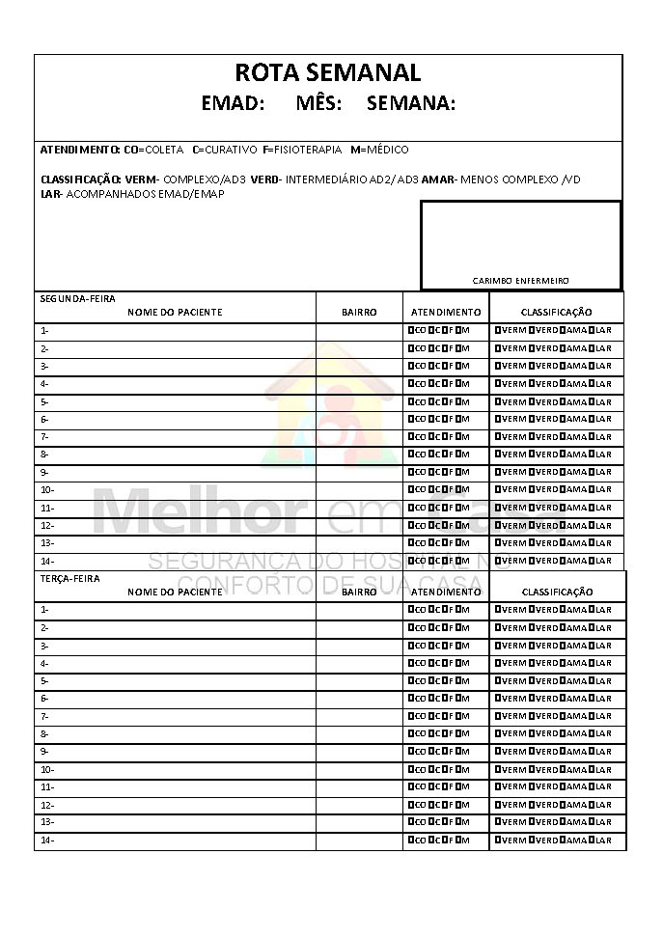
(MODELO)

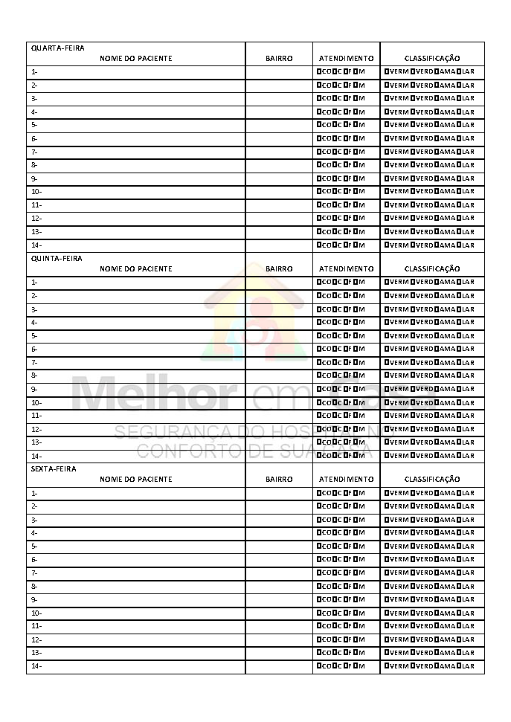

POP’S

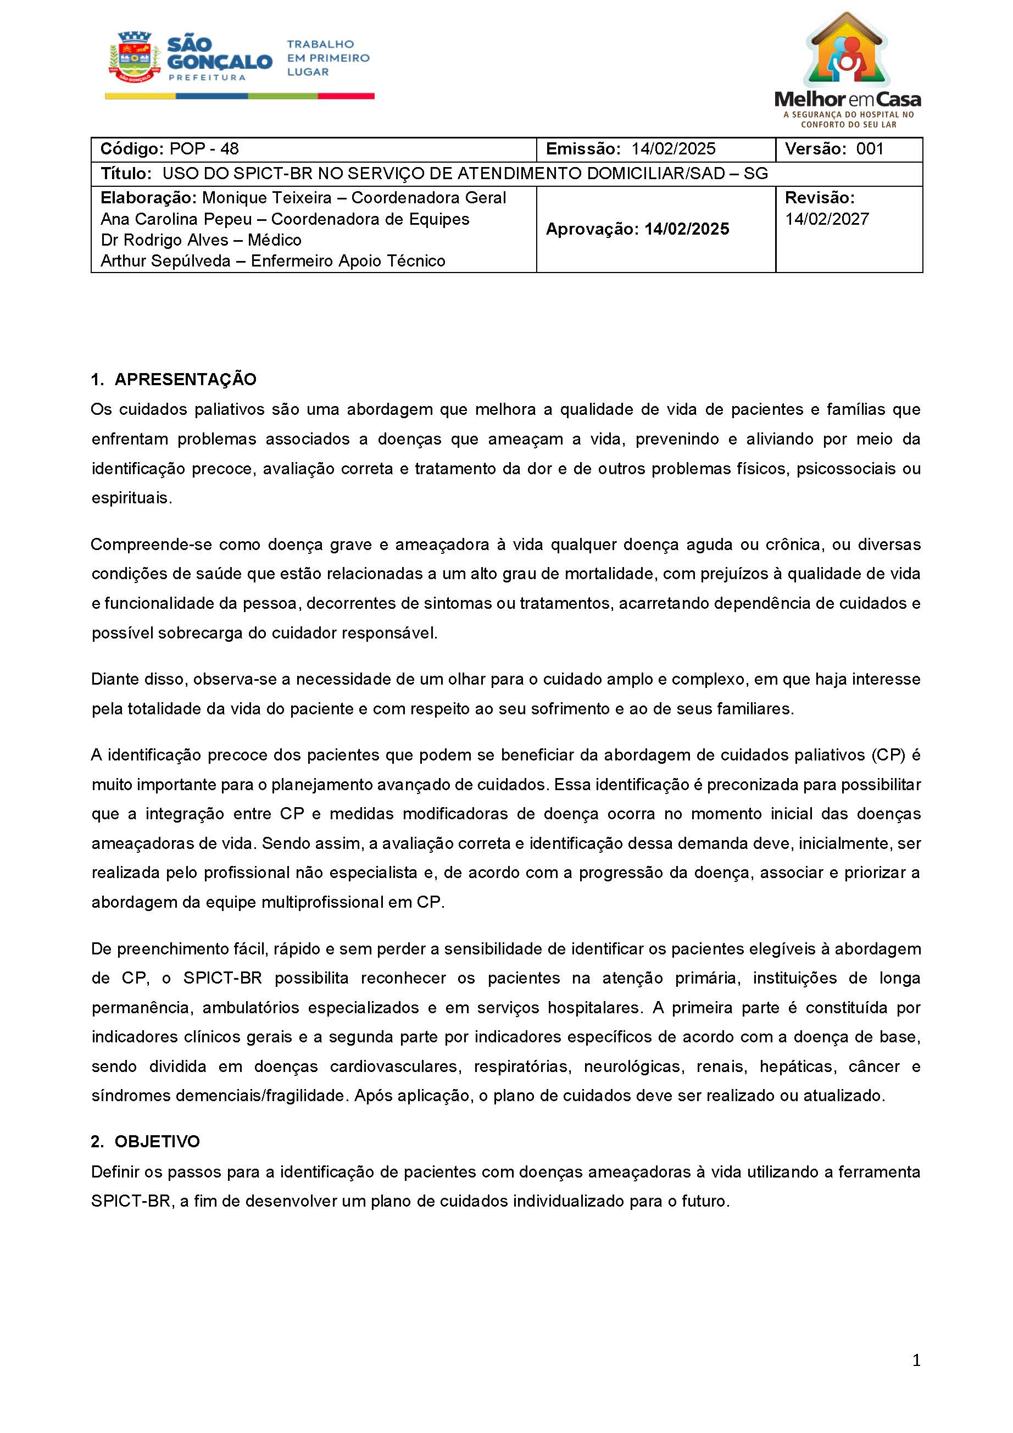

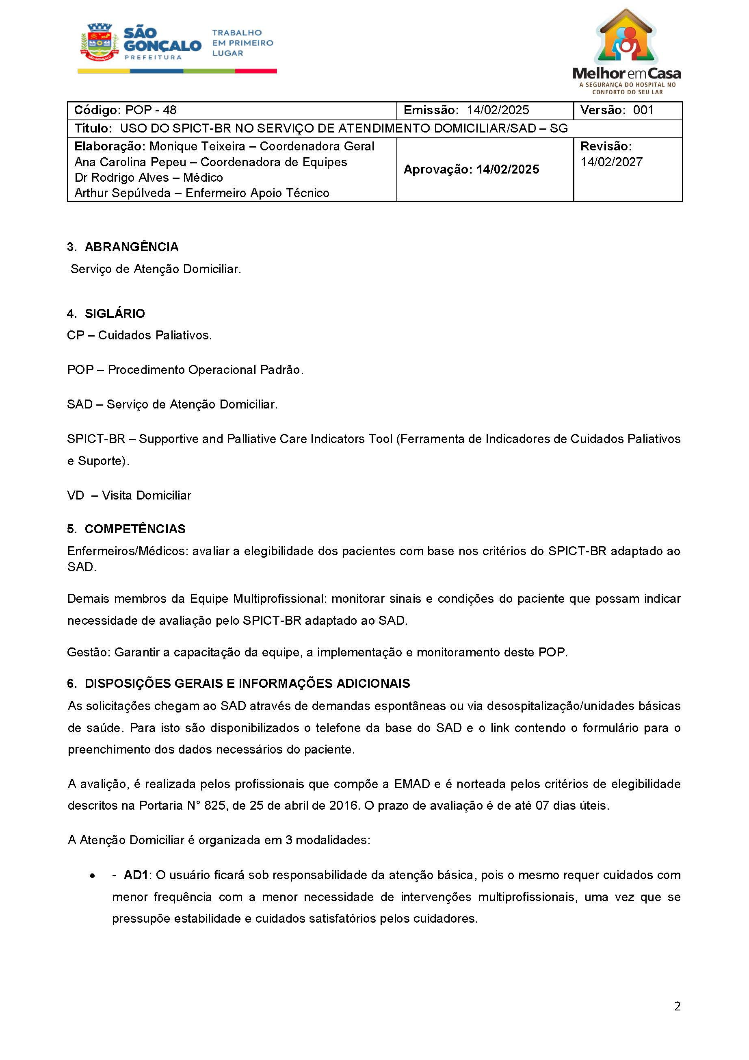
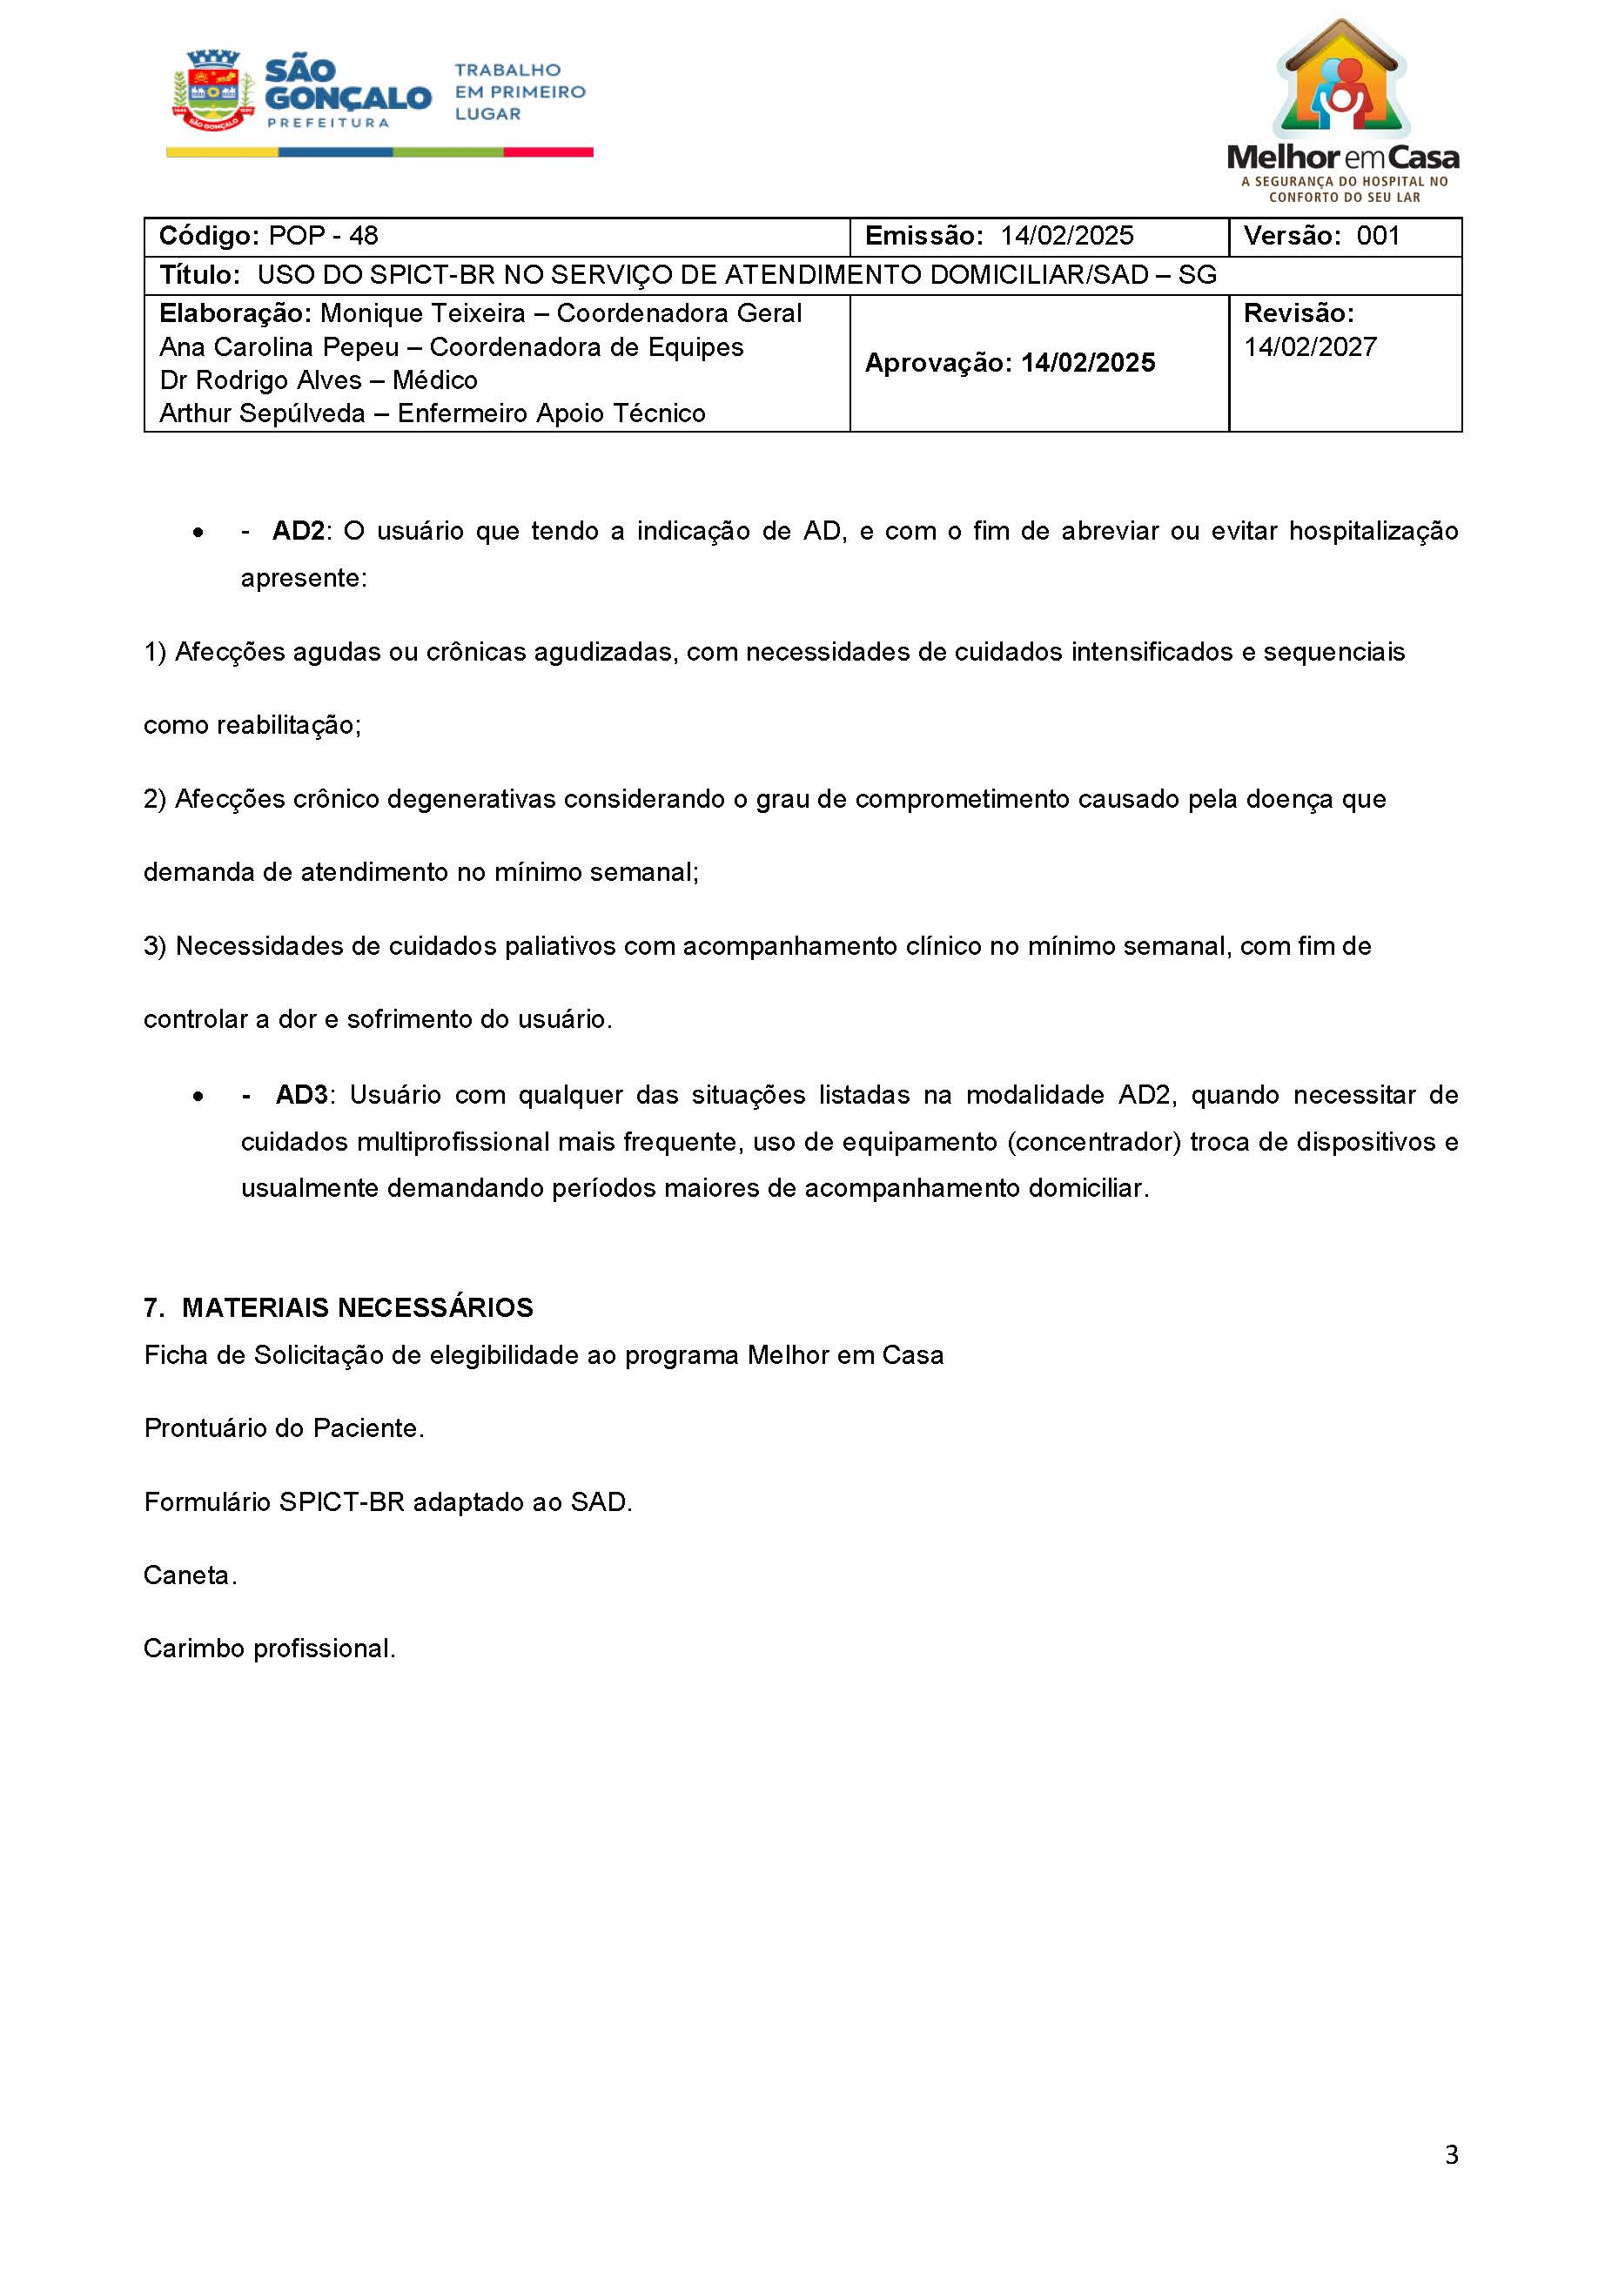
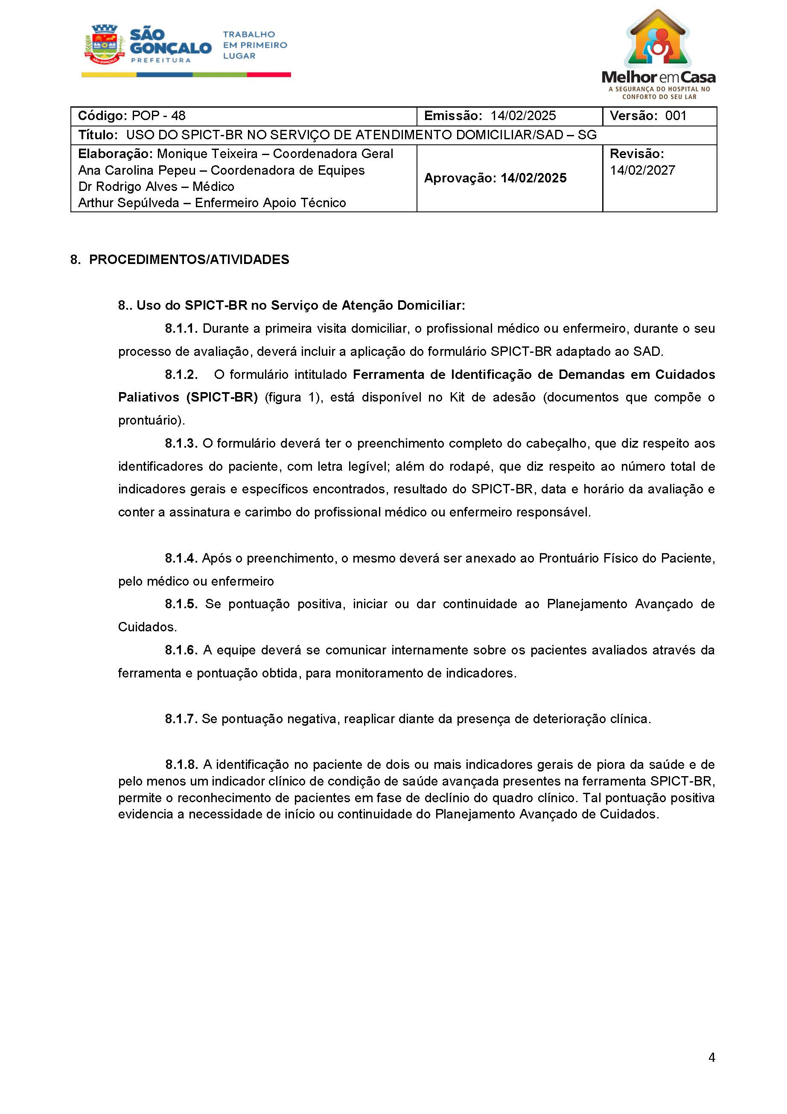
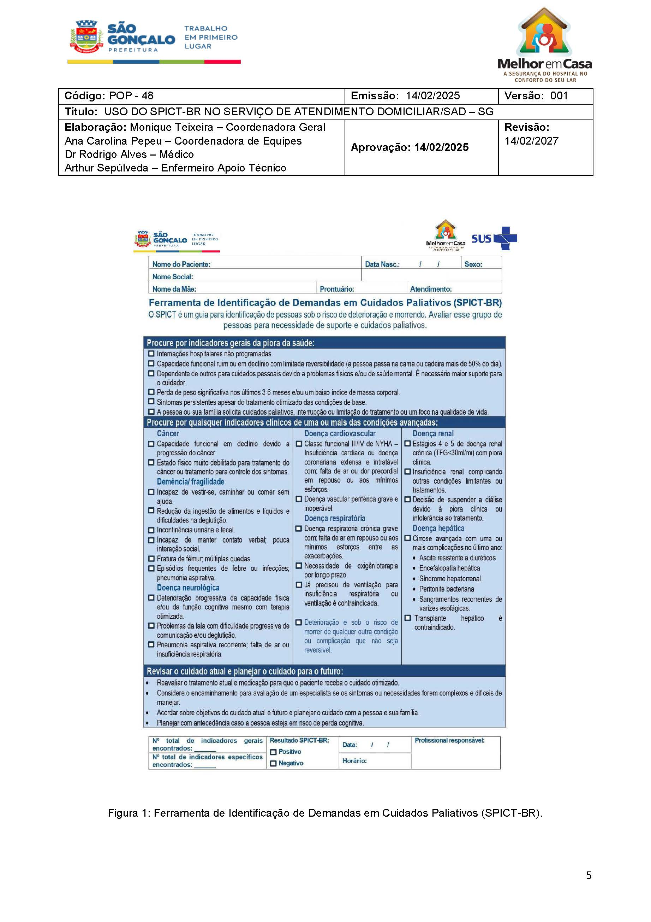
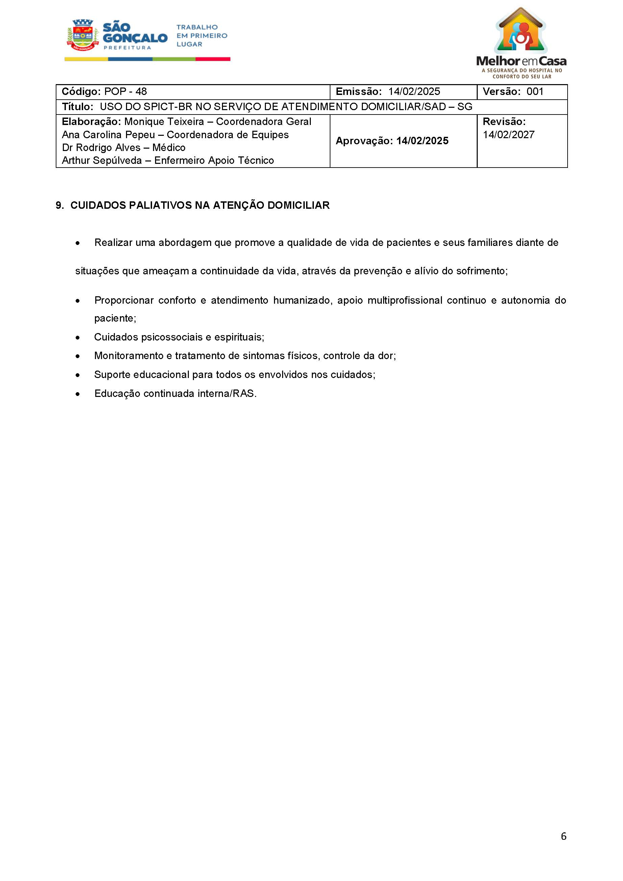

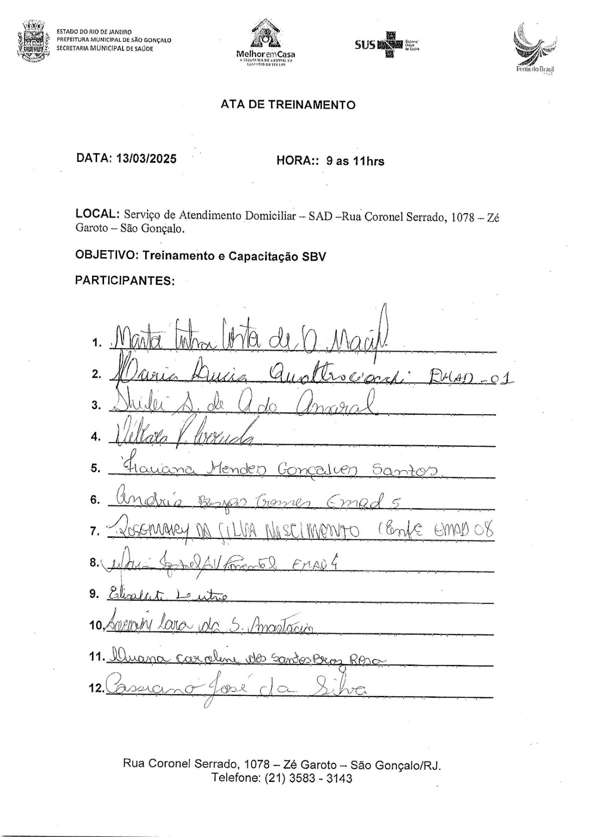

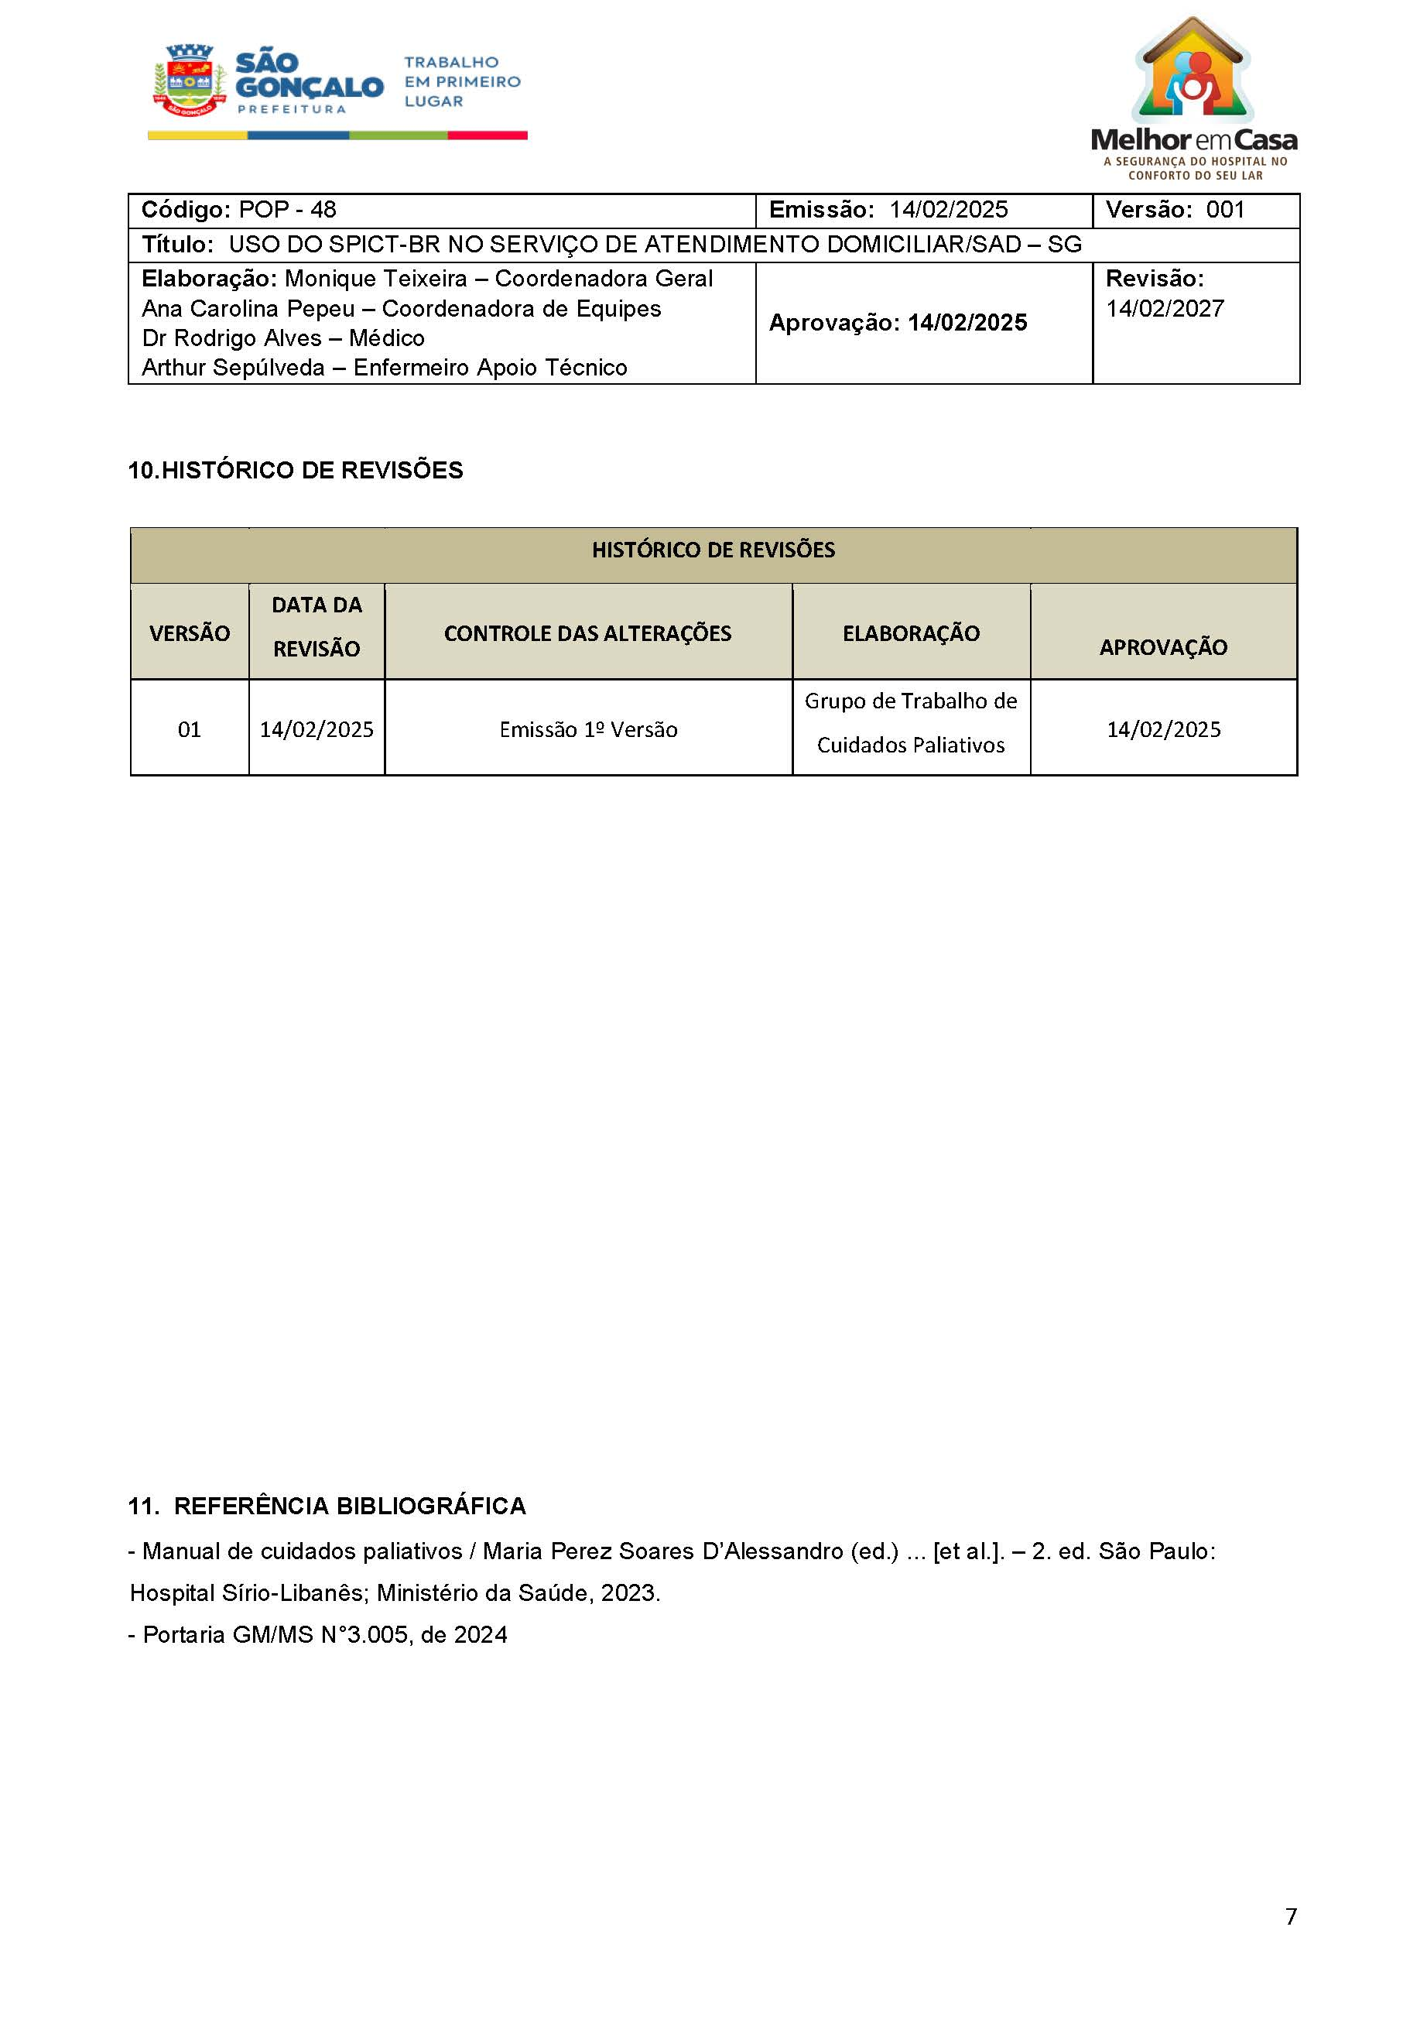

ATAS E OFÍCIOS

PACIENTE: LUCAS ROCHA DOS SANTOS |  |  |  |  | CONTATO: 98712-0632 / 3715-3753 – Vanusa
ENDEREÇO: Rua Aurino Sá Leitão QD 1 Lt 12 – Jockey Clube
São Gonçalo – RJ
MÊS DE REFERÊNCIA: JULHO 2025
DATA ENVIO PRIMEIRA QUINZENA: 27/06/2025 |  |  |  | DATA ENVIO SEGUNDA QUINZENA:
INSUMOS
ITEM | PRODUTO | LOTE | VALIDADE | QUANTIDADE MENSAL PADRÃO | ENVIO PRIMEIRA QUINZENA | ENVIO SEGUNDA QUINZENA | OBSERVAÇÃO
1 | ABSORVENTE P/ INCONTINÊNCIA URINÁRIA | 24MA2A | mai/28 | 400 UND | 200 | - | CONFERIDO NO CHECKLIST DIA 27/06/25, 42 UNIDADES NA RESIDÊNCIA.
2 | ALCOOL 70% - LITRO | - | - | 3 LITROS | - | - | CONFERIDO NO CHECKLIST DIA 27/06/25, 2 UNIDADES NA RESIDÊNCIA.
3 | ALGODÃO HIDRÓFILO 500GR - ROLO | 25024 | dez/24 | 5 ROLOS | 1 | - | CONFERIDO NO CHECKLIST DIA 27/06/25, 2 UNIDADES NA RESIDÊNCIA.
4 | AVENTAL DESCARTÁVEL | 24/0011002 | fev/26 | 60 UND | 30 | - | CONFERIDO NO CHECKLIST DIA 27/06/25, 10 UNIDADES NA RESIDÊNCIA.
5 | CLORETO DE SÓDIO 0,9% 250ML | 74UA0114 | dez/26 | 10 FRASCOS | 4 | - | CONFERIDO NO CHECKLIST DIA 27/06/25, 1 UNIDADES NA RESIDÊNCIA.
6 | CLOREXIDINA 2% | - | - | 1 LITRO | - | - | CONFERIDO NO CHECKLIST DIA 27/06/25, 1 UNIDADES NA RESIDÊNCIA.
7 | COMPRESSA DE GAZE ESTÉRIL 7,5 x 7,5cm - 13 FIOS PCT C/ 10 UND | - | - | 350 PACOTES | - | - | CONFERIDO NO CHECKLIST DIA 27/06/25, 216 UNIDADES NA RESIDÊNCIA.
8 | COMPRESSA DE GAZE NÃO ESTÉRIL - PCT C/ 500 UND | C02-5 | jan/29 | 10 PACOTES | 3 | - | CONFERIDO NO CHECKLIST DIA 27/06/25, 2 UNIDADES NA RESIDÊNCIA.
9 | CURATIVO DE POLIURETANO P/ TQT | 15H24 | ago/29 | 30 UND | 15 | - | CONFERIDO NO CHECKLIST DIA 27/06/25, 0 UNIDADES NA RESIDÊNCIA. Á ENVIAR.
10 | FIXADOR DE CANULA DE TQT - MURENAS | 10091 | mai/28 | 30 UND | 15 | - | CONFERIDO NO CHECKLIST DIA 27/06/25, 3 UNIDADES NA RESIDÊNCIA.
11 | FRALDA GERIATRICA BIGFRAL DERMAPLUS- TAM G | S25A0119 | jul/27 | 196 UND | 98 | - | CONFERIDO NO CHECKLIST DIA 27/06/25, 9 UNIDADES NA RESIDÊNCIA.
12 | HIPOCLORITO DE SÓDIO 1% - GALÃO 1 L ( DILUIR ) | - | - | 1 LITRO | 1 | - | CONFERIDO NO CHECKLIST DIA 27/06/25, 1 UNIDADES NA RESIDÊNCIA.
13 | LUVA DE PROCEDIMENTO - TAM M | ELMI004.9 | nov/29 | 600 UND | 200 | - | CONFERIDO NO CHECKLIST DIA 27/06/25, 200 UNIDADES NA RESIDÊNCIA.
14 | LUVA ESTÉRIL 7,5/8.0 - PAR | NH087 | mar/27 | 60 PARES | 30 | - | CONFERIDO NO CHECKLIST DIA 27/06/25, 4 UNIDADES NA RESIDÊNCIA.
15 | LUVA INDIVIDUAL ESTÉRIL | 221251918 | mai/28 | 400 UND | 200 | - | CONFERIDO NO CHECKLIST DIA 27/06/25, 37 UNIDADES NA RESIDÊNCIA.
16 | MÁSCARA CIRÚRGICA DESCARTÁVEL | C34-10 | dez/27 | 180 UND | 50 | - | CONFERIDO NO CHECKLIST DIA 27/06/25, 56 UNIDADES NA RESIDÊNCIA.
17 | SERINGA DESCARTÁVEL DE 20ML | - | - | 4 UND |  | - | CONFERIDO NO CHECKLIST DIA 27/06/25, 12 UNIDADES NA RESIDÊNCIA.
18 | SERINGA DESCARTÁVEL DE 60ML C/ BICO CATÉTER | 1669 | out/29 | 30 UND | 15 | - | CONFERIDO NO CHECKLIST DIA 27/06/25, 2 UNIDADES NA RESIDÊNCIA.
19 | SONDA DE ASPIRAÇÃO TRAQUEAL Nº 12 | 64346 | abr/27 | 400 UND | 150 | - | CONFERIDO NO CHECKLIST DIA 27/06/25, 67 UNIDADES NA RESIDÊNCIA.
20 | SONDA URETRAL Nº10 | - | - | 04 UND | - | - | CONFERIDO NO CHECKLIST DIA 27/06/25, 6 UNIDADES NA RESIDÊNCIA.
21 | TOUCA DESCARTÁVEL | - | - | 60 UND | 22 | - | CONFERIDO NO CHECKLIST DIA 27/06/25, 11 UNIDADES NA RESIDÊNCIA.
MEDICAMENTOS
ITEM | PRODUTO | LOTE | VALIDADE | QUANTIDADE MENSAL PADRÃO | ENVIO PRIMEIRA QUINZENA | ENVIO SEGUNDA QUINZENA | OBSERVAÇÃO
1 | VITAMINA C 500MG - COMPRIMIDO | 24090007 | jul/27 | 30 CMP - ALTERAÇÃO PARA 60CP | 30 | - | CONFERIDO NO CHECKLIST DIA 27/06/25, 04 UNIDADES NA RESIDÊNCIA.
2 | ÁGUA P/ INJEÇÃO 10 ML - FLACONETE | FNK | set/26 | 100 FLACONETES | 30 | - | CONFERIDO NO CHECKLIST DIA 27/06/25, 23 UNIDADES NA RESIDÊNCIA.
3 | ATROPINA 1% - COLÍRIO | 1270202 | out/26 | 1 FRASCO | 1 | - | CONFERIDO NO CHECKLIST DIA 27/06/25, 1 UNIDADES NA RESIDÊNCIA.
4 | ATROVENT N - AEROSOL | - | - | 1 FRASCO | - | - | CONFERIDO NO CHECKLIST DIA 27/06/25, 2 UNIDADES NA RESIDÊNCIA.
5 | BACLOFENO 10MG | 2717234 | set/26 | 120 CMP | 60 | - | CONFERIDO NO CHECKLIST DIA 27/06/25, 9 UNIDADES NA RESIDÊNCIA.
6 | BROMETO DE IPATRÓPIO 0,025MMG | 0235/24 | fev/26 | 5 FRASCOS | 1 | - | CONFERIDO NO CHECKLIST DIA 27/06/25, 2 UNIDADES NA RESIDÊNCIA.
7 | CARBAMAZEPINA 200MG | 2409625 | fev/26 | 150 CMP | 75 | - | CONFERIDO NO CHECKLIST DIA 27/06/25, 10 UNIDADES NA RESIDÊNCIA.
8 | CLENIL A - FLACONETE | 1196695 | jul/27 | 60 FLACONETES | 30 | - | CONFERIDO NO CHECKLIST DIA 27/06/25, 5 UNIDADES NA RESIDÊNCIA.
9 | CLENIL HFA 250MG - AEROSOL | - | - | 1 FRASCO | - | - | CONFERIDO NO CHECKLIST DIA 27/06/25, 1 UNIDADES NA RESIDÊNCIA.
10 | CLISTER GLICERINADO 12% | - | - | SOS | - | - | CONFERIDO NO CHECKLIST DIA 27/06/25, 2 UNIDADES NA RESIDÊNCIA.
11 | DIAZEPAN 10MG | 24C3015 | abr/26 | 60 CMP | 30 | - | CONFERIDO NO CHECKLIST DIA 27/06/25, 4 UNIDADES NA RESIDÊNCIA.
12 | DIPIRONA 500MG/ML - FRASCO | - | - | SOS | - | - | CONFERIDO NO CHECKLIST DIA 27/06/25, 2 UNIDADES NA RESIDÊNCIA.
13 | DOMPERIDONA 10MG | 4J9681 | jul/26 | 90 CMP | 45 | - | CONFERIDO NO CHECKLIST DIA 27/06/25, 8 UNIDADES NA RESIDÊNCIA.
14 | ESOMEPRAZOL 40MG | 4M3832 | nov/26 | 30 CMP | 15 | - | CONFERIDO NO CHECKLIST DIA 27/06/25, 2 UNIDADES NA RESIDÊNCIA.
15 | HIDANTAL 100MG | b25c0884 | mar/27 | 90 CMP | 25 | - | CONFERIDO NO CHECKLIST DIA 27/06/25, 6 UNIDADES NA RESIDÊNCIA. 20 Á ENVIAR.
16 | LACTULOSE XAROPE | 251.125 | dez/26 | 12 FRASCOS | 4 | - | CONFERIDO NO CHECKLIST DIA 27/06/25, 2 UNIDADES NA RESIDÊNCIA.
17 | LIDOCAÍNA 2% - BISNAGA | - | - | 4 BISNAGAS | - | - | CONFERIDO NO CHECKLIST DIA 27/06/25, 4 UNIDADES NA RESIDÊNCIA.
18 | MACRODANTINA 100MG | 24K2769 | nov/26 | 30 CMP | 15 | - | CONFERIDO NO CHECKLIST DIA 27/06/25, 2 UNIDADES NA RESIDÊNCIA.
19 | FIBRA SOLÚVEL - SACHE | SUSPENSO
20 | NISTATINA C/ ÓXIDO DE ZINCO - POMADA | - | - | 6 POMADAS | - | - | CONFERIDO NO CHECKLIST DIA 27/06/25, 04 UNIDADES NA RESIDÊNCIA.
21 | QUETIAPINA 50 MG | 973705 | fev/27 | 60 CMP | 30 | - | CONFERIDO NO CHECKLIST DIA 27/06/25, 06 UNIDADES NA RESIDÊNCIA.
22 | SALBUTAMOL 100MG AEROSOL | 7642472 | jul/25 | 3 FRASCOS | 1 | - | CONFERIDO NO CHECKLIST DIA 27/06/25, 1 UNIDADES NA RESIDÊNCIA.
23 | SERETIDE 25/125 MCG - AEROSOL | 246D | jul/26 | 1 FRASCO | 1 | - | CONFERIDO NO CHECKLIST DIA 27/06/25, 1 UNIDADES NA RESIDÊNCIA.
24 | MUVINLAX SACHE | 25D0295 | abr/27 | 60 SACHÊS | 30 | - | CONFERIDO NO CHECKLIST DIA 27/06/25, 0 UNIDADES NA RESIDÊNCIA.
25 | BROMOPRIDA GOTAS | - | - | SOS | - | - | SEM INFORMAÇÃO NO CHECK LIST
26 | VITAMINA D 7.000UI CP | 545506 | abr/26 | 4 CP | 2 | - | CONFERIDO NO CHECKLIST DIA 27/06/25, 0 UNIDADES NA RESIDÊNCIA.
DIETA
1 | ISOSOURCE SOYA FIBER 1.2Kcal | 50850460V1 | mar/26 | 30 UND | 3 | - | CONFERIDO NO CHECKLIST DIA 27/06/25, 3 UNIDADES NA RESIDÊNCIA. 12 Á ENVIAR.
SEPARADO E CONFERIDO POR: SIMONY BALTAZAR E IGOR PIMENTEL |  |  |  |  | RECEBIDO E CONFERIDO POR:
DUPLA CHECAGEM: A PEDIDO DA COORDENAÇÃO GERAL, APENAS COLABORADORES DO ESTOQUE REALIZARAM A DISPENSAÇÃO.

PACIENTE: LUCAS ROCHA DOS SANTOS |  |  |  |  |  |  |  |  |  | CONTATO: 98712-0632 / 3715-3753 – Vanusa
ENDEREÇO: Rua Aurino Sá Leitão QD 1 Lt 12 – Jockey Clube
São Gonçalo – RJ
MÊS DE REFERÊNCIA: JULHO 2025
DATA ENVIO PRIMEIRA QUINZENA: 27/06/2025 |  |  |  |  |  |  |  | DATA ENVIO SEGUNDA QUINZENA: 14/07/2025
INSUMOS
ITEM |  | PRODUTO |  | LOTE |  | VALIDADE |  | QUANTIDADE MENSAL PADRÃO |  | ENVIO PRIMEIRA QUINZENA |  | ENVIO SEGUNDA QUINZENA |  | OBSERVAÇÃO
1 |  | ABSORVENTE P/ INCONTINÊNCIA URINÁRIA |  | 24MA2A |  | mai/28 |  | 400 UND |  | 200 |  | 200 |  | CONFERIDO NO CHECKLIST DIA 11/07/25, 31 UNIDADES NA RESIDÊNCIA.
2 |  | ALCOOL 70% - LITRO |  | P25030123 |  | mar/29 |  | 3 LITROS |  | - |  | 1 |  | CONFERIDO NO CHECKLIST DIA 11/07/25, 1 UNIDADES NA RESIDÊNCIA.
3 |  | ALGODÃO HIDRÓFILO 500GR - ROLO |  | 125 |  | jan/29 |  | 5 ROLOS |  | 1 |  | 2 |  | CONFERIDO NO CHECKLIST DIA 11/07/25, 1 UNIDADES NA RESIDÊNCIA.
4 |  | AVENTAL DESCARTÁVEL |  | 24/0011002 |  | fev/26 |  | 60 UND |  | 30 |  | 20 |  | CONFERIDO NO CHECKLIST DIA 11/07/25, 17 UNIDADES NA RESIDÊNCIA.
5 |  | CLORETO DE SÓDIO 0,9% 250ML |  | 74UB0540 |  | jan/27 |  | 10 FRASCOS |  | 4 |  | 2 |  | CONFERIDO NO CHECKLIST DIA 11/07/25, 3 UNIDADES NA RESIDÊNCIA.
6 |  | CLOREXIDINA 2% |  | - |  | - |  | 1 LITRO |  | - |  | - |  | CONFERIDO NO CHECKLIST DIA 11/07/25, 1 UNIDADES NA RESIDÊNCIA.
7 |  | COMPRESSA DE GAZE ESTÉRIL 7,5 x 7,5cm - 13 FIOS PCT C/ 10 UND |  | 42025 |  | abr/29 |  | 350 PACOTES |  | - |  | 50 |  | CONFERIDO NO CHECKLIST DIA 11/07/25, 188 UNIDADES NA RESIDÊNCIA.
8 |  | COMPRESSA DE GAZE NÃO ESTÉRIL - PCT C/ 500 UND |  | C02-5 |  | jan/29 |  | 10 PACOTES |  | 3 |  | 2 |  | CONFERIDO NO CHECKLIST DIA 11/07/25, 2 UNIDADES NA RESIDÊNCIA.
9 |  | CURATIVO DE POLIURETANO P/ TQT |  | 15H24 |  | ago/29 |  | 30 UND |  | 15 |  | 15 |  | CONFERIDO NO CHECKLIST DIA 11/07/25, 1 UNIDADES NA RESIDÊNCIA.
10 |  | FIXADOR DE CANULA DE TQT - MURENAS |  | 10091 |  | mai/28 |  | 30 UND |  | 15 |  | 14 |  | CONFERIDO NO CHECKLIST DIA 11/07/25, 4 UNIDADES NA RESIDÊNCIA.
11 |  | FRALDA GERIATRICA BIGFRAL DERMAPLUS- TAM G |  | S24J0206 |  | mar/27 |  | 196 UND |  | 98 |  | 98 |  | CONFERIDO NO CHECKLIST DIA 11/07/25, 14 UNIDADES NA RESIDÊNCIA.
12 |  | HIPOCLORITO DE SÓDIO 1% - GALÃO 1 L ( DILUIR ) |  | - |  | - |  | 1 LITRO |  | 1 |  | - |  | CONFERIDO NO CHECKLIST DIA 11/07/25, 1 UNIDADES NA RESIDÊNCIA.
13 |  | LUVA DE PROCEDIMENTO - TAM M |  | ELMI004.5 |  | out/29 |  | 600 UND |  | 200 |  | 200 |  | CONFERIDO NO CHECKLIST DIA 11/07/25, 200 UNIDADES NA RESIDÊNCIA.
14 |  | LUVA ESTÉRIL 7,5/8.0 - PAR |  | - |  | - |  | 60 PARES - ALTERADO PARA 4 UNIDADES |  | 30 |  | - |  | CONFERIDO NO CHECKLIST DIA 11/07/25, 7 UNIDADES NA RESIDÊNCIA.
15 |  | LUVA INDIVIDUAL ESTÉRIL |  | 2212151918 |  | mai/28 |  | 400 UND |  | 200 |  | 200 |  | CONFERIDO NO CHECKLIST DIA 11/07/25, 65 UNIDADES NA RESIDÊNCIA.
16 |  | MÁSCARA CIRÚRGICA DESCARTÁVEL |  | - |  | - |  | 180 UND |  | 50 |  | - |  | CONFERIDO NO CHECKLIST DIA 11/07/25, 80 UNIDADES NA RESIDÊNCIA.
17 |  | SERINGA DESCARTÁVEL DE 20ML |  | - |  | - |  | 4 UND |  | - |  | - |  | CONFERIDO NO CHECKLIST DIA 11/07/25, 10 UNIDADES NA RESIDÊNCIA.
18 |  | SERINGA DESCARTÁVEL DE 60ML C/ BICO CATÉTER |  | 1669 |  | out/29 |  | 30 UND |  | 15 |  | 15 |  | CONFERIDO NO CHECKLIST DIA 11/07/25, 3 UNIDADES NA RESIDÊNCIA.
19 |  | SONDA DE ASPIRAÇÃO TRAQUEAL Nº 12 |  | 20799 |  | set/27 |  | 400 UND |  | 150 |  | 200 |  | CONFERIDO NO CHECKLIST DIA 11/07/25, 46 UNIDADES NA RESIDÊNCIA.
20 |  | SONDA URETRAL Nº10 |  | - |  | - |  | 04 UND |  | - |  | - |  | CONFERIDO NO CHECKLIST DIA 11/07/25, 5 UNIDADES NA RESIDÊNCIA.
21 |  | TOUCA DESCARTÁVEL |  | - |  | - |  | 60 UND |  | 22 |  | 25 |  | CONFERIDO NO CHECKLIST DIA 11/07/25, 9 UNIDADES NA RESIDÊNCIA.
MEDICAMENTOS
ITEM |  | PRODUTO |  | LOTE |  | VALIDADE |  | QUANTIDADE MENSAL PADRÃO |  | ENVIO PRIMEIRA QUINZENA |  | ENVIO SEGUNDA QUINZENA |  | OBSERVAÇÃO
1 |  | VITAMINA C 500MG - COMPRIMIDO |  | 24090007 |  | jul/27 |  | 30 CMP - ALTERAÇÃO PARA 60CP |  | 30 |  | 30 |  | CONFERIDO NO CHECKLIST DIA 11/07/25, 6 UNIDADES NA RESIDÊNCIA.
2 |  | ÁGUA P/ INJEÇÃO 10 ML - FLACONETE |  | FNK |  | set/26 |  | 100 FLACONETES |  | 30 |  | 10 |  | CONFERIDO NO CHECKLIST DIA 11/07/25, 42 UNIDADES NA RESIDÊNCIA.
3 |  | ATROPINA 1% - COLÍRIO |  | 1267167 |  | set/26 |  | 2 FRASCOS |  | 1 |  | 1 |  | CONFERIDO NO CHECKLIST DIA 11/07/25, 1 UNIDADES NA RESIDÊNCIA.
4 |  | ATROVENT N - AEROSOL |  | 402111 |  | mar/27 |  | 1 FRASCO |  | - |  | 1 |  | CONFERIDO NO CHECKLIST DIA 11/07/25, 1 UNIDADES NA RESIDÊNCIA.
5 |  | BACLOFENO 10MG |  | 2717241 |  | dez/26 |  | 120 CMP |  | 60 |  | 60 |  | CONFERIDO NO CHECKLIST DIA 11/07/25, 13 UNIDADES NA RESIDÊNCIA.
6 |  | BROMETO DE IPATRÓPIO 0,025MMG |  | 24I05M |  | set/26 |  | 5 FRASCOS |  | 1 |  | 1 |  | CONFERIDO NO CHECKLIST DIA 11/07/25, 2 UNIDADES NA RESIDÊNCIA.
7 |  | CARBAMAZEPINA 200MG |  | 2409625 |  | fev/26 |  | 150 CMP |  | 75 |  | 75 |  | CONFERIDO NO CHECKLIST DIA 11/07/25, 15 UNIDADES NA RESIDÊNCIA.
8 |  | CLENIL A - FLACONETE |  | 1199403 |  | set/27 |  | 60 FLACONETES |  | 30 |  | 30 |  | CONFERIDO NO CHECKLIST DIA 11/07/25, 7 UNIDADES NA RESIDÊNCIA.
9 |  | CLENIL HFA 250MG - AEROSOL |  | 1187698 |  | fev/26 |  | 1 FRASCO |  | - |  | 1 |  | CONFERIDO NO CHECKLIST DIA 11/07/25, 1 UNIDADES NA RESIDÊNCIA.
10 |  | CLISTER GLICERINADO 12% + APLICADOR |  | 2417855 |  | nov/26 |  | SOS |  | - |  | 2 |  | CONFERIDO NO CHECKLIST DIA 11/07/25, 0 UNIDADES NA RESIDÊNCIA.
11 |  | DIAZEPAN 10MG |  | 405480 |  | dez/26 |  | 60 CMP |  | 30 |  | 30 |  | CONFERIDO NO CHECKLIST DIA 11/07/25, 6 UNIDADES NA RESIDÊNCIA.
12 |  | DIPIRONA 500MG/ML - FRASCO |  | - |  | - |  | SOS |  | - |  | - |  | CONFERIDO NO CHECKLIST DIA 11/07/25, 2 UNIDADES NA RESIDÊNCIA.
13 |  | DOMPERIDONA 10MG |  | 4J9681 |  | jul/26 |  | 90 CMP |  | 45 |  | 40 |  | CONFERIDO NO CHECKLIST DIA 11/07/25, 11 UNIDADES NA RESIDÊNCIA.
14 |  | ESOMEPRAZOL 40MG |  | 4L2774 |  | out/26 |  | 30 CMP |  | 15 |  | 15 |  | CONFERIDO NO CHECKLIST DIA 11/07/25, 3 UNIDADES NA RESIDÊNCIA.
15 |  | HIDANTAL 100MG |  | 0402/25M |  | mar/27 |  | 90 CMP |  | 25 |  | 40 |  | CONFERIDO NO CHECKLIST DIA 11/07/25, 9 UNIDADES NA RESIDÊNCIA. 5 Á ENVIAR.
16 |  | LACTULOSE XAROPE |  | 251.231 |  | abr/27 |  | 12 FRASCOS |  | 4 |  | 6 |  | CONFERIDO NO CHECKLIST DIA 11/07/25, 1 UNIDADES NA RESIDÊNCIA.
17 |  | LIDOCAÍNA 2% - BISNAGA |  | 25A2068 |  | fev/27 |  | 4 BISNAGAS |  | - |  | 1 |  | CONFERIDO NO CHECKLIST DIA 11/07/25, 2 UNIDADES NA RESIDÊNCIA.
18 |  | MACRODANTINA 100MG |  | 24K2769 |  | nov/26 |  | 30 CMP |  | 15 |  | 15 |  | CONFERIDO NO CHECKLIST DIA 11/07/25, 3 UNIDADES NA RESIDÊNCIA.
19 |  | FIBRA SOLÚVEL - SACHE |  | SUSPENSO
20 |  | NISTATINA C/ ÓXIDO DE ZINCO - POMADA |  | - |  | - |  | 6 POMADAS |  | - |  | - |  | CONFERIDO NO CHECKLIST DIA 11/07/25, 3 UNIDADES NA RESIDÊNCIA.
21 |  | QUETIAPINA 50 MG |  | 973705 |  | fev/27 |  | 60 CMP |  | 30 |  | 28 |  | CONFERIDO NO CHECKLIST DIA 11/07/25, 8 UNIDADES NA RESIDÊNCIA.
22 |  | SALBUTAMOL 100MG AEROSOL |  | - |  | - |  | 3 FRASCOS |  | 1 |  | - |  | CONFERIDO NO CHECKLIST DIA 11/07/25, 1 UNIDADES NA RESIDÊNCIA.
23 |  | SERETIDE 25/125 MCG - AEROSOL |  | - |  | - |  | 1 FRASCO |  | 1 |  | - |  | CONFERIDO NO CHECKLIST DIA 11/07/25, 1 UNIDADES NA RESIDÊNCIA.
24 |  | MUVINLAX SACHE |  | 25D0295 |  | abr/27 |  | 60 SACHÊS |  | 30 |  | 24 |  | CONFERIDO NO CHECKLIST DIA 11/07/25, 9 UNIDADES NA RESIDÊNCIA.
25 |  | BROMOPRIDA GOTAS |  | - |  | - |  | SOS |  | - |  | - |  | SEM INFORMAÇÃO NO CHECK LIST
26 |  | VITAMINA D 7.000UI CP |  | - |  | - |  | 4 CP |  | 2 |  | 0 |  | CONFERIDO NO CHECKLIST DIA 11/07/25, 0 UNIDADES NA RESIDÊNCIA. 2 Á ENVIAR.
DIETA
1 |  | ISOSOURCE SOYA FIBER 1.2Kcal |  | 50680460V1 |  | mar/26 |  | 30 UND |  | 3 |  | 14 |  | CONFERIDO NO CHECKLIST DIA 11/07/25, 4 UNIDADES NA RESIDÊNCIA.
SEPARADO E CONFERIDO POR: SIMONY BALTAZAR E IGOR PIMENTEL |  |  |  |  |  |  |  |  |  | RECEBIDO E CONFERIDO POR:
DUPLA CHECAGEM: A PEDIDO DA COORDENAÇÃO GERAL, APENAS COLABORADORES DO ESTOQUE REALIZARAM A DISPENSAÇÃO.
PACIENTE: KERISMAR COSTA DE CARVALHO |  |  |  |  |  |  |  |  | CONTATO: 99535-8389 (Ruth)
ENDEREÇO: Rua Itueira nº86
Bairro: Monjolos
MÊS DE REFERÊNCIA: JULHO 2025
DATA ENVIO PRIMEIRA QUINZENA: 27/06/2025 |  |  |  |  |  |  | DATA ENVIO SEGUNDA QUINZENA:
INSUMOS
ITEM | PRODUTO |  | LOTE |  | VALIDADE |  | QUANTIDADE MENSAL PADRÃO |  | ENVIO PRIMEIRA QUINZENA |  | ENVIO SEGUNDA QUINZENA |  | OBSERVAÇÃO
1 | ABSORVENTE GERIÁTRICO - UN |  | S23D0041 |  | out/25 |  | 200 - ALTERAÇÃO DE PADRÃO PARA 300 |  | 20 |  | - |  | CONFERIDO NO CHECKLIST DIA 27/06/25, 0 UNIDADES NA RESIDÊNCIA.
2 | ACOLCHOADO 15x30cm |  | C18-3 |  | abr/29 |  | 30 PCT |  | 12 |  | - |  | CONFERIDO NO CHECKLIST DIA 27/06/25, 8 UNIDADES NA RESIDÊNCIA.
3 | ALCOOL 70% - LITRO |  | Z30003 |  | mar/29 |  | 2 LITROS |  | 1 |  | - |  | CONFERIDO NO CHECKLIST DIA 27/06/25,1 UNIDADES NA RESIDÊNCIA.
4 | AVENTAL DESCARTÁVEL |  | - |  | - |  | 50 UND |  | - |  | - |  | CONFERIDO NO CHECKLIST DIA 27/06/25, 50 UNIDADES NA RESIDÊNCIA.
5 | COMPRESSA DE GAZE ESTÉRIL |  | 42025 |  | abr/29 |  | 100 PCT |  | 40 |  | - |  | CONFERIDO NO CHECKLIST DIA 27/06/25, 20 UNIDADES NA RESIDÊNCIA.
6 | COMPRESSA DE GAZE NÃO ESTÉRIL - PCT 500 |  | C02-5 |  | jan/29 |  | 5 PCT |  | 2 |  | - |  | CONFERIDO NO CHECKLIST DIA 27/06/25, 1 UNIDADES NA RESIDÊNCIA.
7 | FRALDA GERIÁTRICA BIGFRAL CLASSICA - TAM XG - PCT C/ 7 UND |  | S25A0155 |  | jul/27 |  | 196 UND - ALTERAÇÃO DE PADRÃO PARA 245 |  | 77 |  | - |  | CONFERIDO NO CHECKLIST DIA 27/06/25, 0 UNIDADES NA RESIDÊNCIA. 45 A ENVIAR.
8 | LUVA DE PROCEDIMENTO G |  | DESCONTINUADO PELA COORDENAÇÃO TÉCNICA
9 | LUVA DE PROCEDIMENTO M |  | ELMI004.9 |  | nov/29 |  | 700 UND |  | 300 |  | - |  | CONFERIDO NO CHECKLIST DIA 27/06/25, 100 UNIDADES NA RESIDÊNCIA.
10 | LUVA ESTÉRIL 7,5 - PAR |  | - |  | - |  | 5 PARES |  | - |  | - |  | CONFERIDO NO CHECKLIST DIA 27/06/25, 5 UNIDADES NA RESIDÊNCIA.
11 | LUVA ESTÉRIL INDIVIDUAL |  | - |  | - |  | 100 UND |  | - |  | - |  | CONFERIDO NO CHECKLIST DIA 27/06/25, 100 UNIDADES NA RESIDÊNCIA.
12 | MÁSCARA DESCARTÁVEL |  | C34-10 |  | dez/29 |  | 180 UND |  | 50 |  | - |  | CONFERIDO NO CHECKLIST DIA 27/06/25, 39 UNIDADES NA RESIDÊNCIA.
13 | SERINGA DESCARTÁVEL DE 20ML |  | - |  | - |  | 30 UND |  | - |  | - |  | CONFERIDO NO CHECKLIST DIA 27/06/25, 20 UNIDADES NA RESIDÊNCIA.
14 | SERINGA DESCARTÁVEL DE 60ML C/ BICO CATÉTER |  | 1669 |  | out/29 |  | 30 UND |  | 15 |  | - |  | CONFERIDO NO CHECKLIST DIA 27/06/25, 2 UNIDADES NA RESIDÊNCIA.
15 | SONDA DE ASPIRAÇÃO TRAQUEAL Nº12 |  | - |  | - |  | 50 UND |  | - |  | - |  | CONFERIDO NO CHECKLIST DIA 27/06/25, 25 UNIDADES NA RESIDÊNCIA.
16 | TOUCA DESCARTÁVEL |  | - |  | - |  | 60 UND |  | - |  | - |  | CONFERIDO NO CHECKLIST DIA 27/06/25, 39 UNIDADES NA RESIDÊNCIA.
MEDICAMENTOS
ITEM | PRODUTO |  | LOTE |  | VALIDADE |  | QUANTIDADE MENSAL PADRÃO |  | ENVIO PRIMEIRA QUINZENA |  | ENVIO SEGUNDA QUINZENA |  | OBSERVAÇÃO
1 | FIBRA SOLÚVEL |  | 50631210T1 |  | jun/26 |  | 30 SACHÊS |  | 13 |  | - |  | CONFERIDO NO CHECKLIST DIA 27/06/25, 4 UNIDADES NA RESIDÊNCIA.
2 | BIPERIDENO 2MG |  | 50020761 |  | out/27 |  | 60 CMP |  | 30 |  | - |  | CONFERIDO NO CHECKLIST DIA 27/06/25, 4 UNIDADES NA RESIDÊNCIA.
3 | CLISTER GLICERINADO 12% |  | - |  | - |  | SOS |  | - |  | - |  | CONFERIDO NO CHECKLIST DIA 27/06/25, 9 UNIDADES NA RESIDÊNCIA.
4 | CLOMIPRAMINA 25MG |  | 409832 |  | set/26 |  | 60 CMP |  | 30 |  | - |  | CONFERIDO NO CHECKLIST DIA 27/06/25, 4 UNIDADES NA RESIDÊNCIA.
5 | CLONAZEPAN 2,5MG/ML |  | SUSPENSO
6 | CLORETO DE SÓDIO 0,9% 10ML |  | 24G8612C |  | jun/26 |  | 30 FLACONETES |  | 10 |  | - |  | CONFERIDO NO CHECKLIST DIA 27/06/25, 10 UNIDADES NA RESIDÊNCIA.
7 | DIPIRONA 500MG/ML |  | - |  | - |  | SOS |  | - |  | - |  | CONFERIDO NO CHECKLIST DIA 27/06/25, 1 UNIDADES NA RESIDÊNCIA.
8 | DOMPERIDONA 10MG |  | 4J9681 |  | jul/26 |  | 90 CMP |  | 45 |  | - |  | CONFERIDO NO CHECKLIST DIA 27/06/25, 6 UNIDADES NA RESIDÊNCIA.
9 | FIBRA SOLÚVEL |  | SUSPENSO
10 | FENITOÍNA 100MG |  | 24L0174 |  | jan/27 |  | 90 CMP |  | 15 |  | - |  | CONFERIDO NO CHECKLIST DIA 27/06/25, 6 UNIDADES NA RESIDÊNCIA. 30 Á ENVIAR.
11 | LACTULOSE XAROPE 120ML |  | - |  | - |  | SOS |  | - |  | - |  | CONFERIDO NO CHECKLIST DIA 27/06/25, 1 UNIDADES NA RESIDÊNCIA.
12 | LEVOTIROXINA 100MG |  | BR16055 |  | dez/25 |  | 30 CMP |  | 15 |  | - |  | CONFERIDO NO CHECKLIST DIA 27/06/25, 2 UNIDADES NA RESIDÊNCIA.
13 | MÓDULO DE PROTEÍNA NUTRIDRINK 700GR |  | NPN0109 |  | ago/26 |  | 6 LATAS |  | 3 |  | - |  | CONFERIDO NO CHECKLIST DIA 27/06/25, 1 UNIDADES NA RESIDÊNCIA.
14 | NISTATINA C/ ÓXIDO DE ZINCO - BISNAGA |  | 2504178 |  | fev/27 |  | 3 BISNAGAS |  | 2 |  | - |  | CONFERIDO NO CHECKLIST DIA 27/06/25, 1 UNIDADES NA RESIDÊNCIA.
15 | PANTOPRAZOL 40MG |  | 2427047 |  | out/26 |  | 30 CMP |  | 15 |  | - |  | CONFERIDO NO CHECKLIST DIA 27/06/25, 2 UNIDADES NA RESIDÊNCIA.
16 | PREGABALINA 75 MG |  | B2202564 |  | jul/25 |  | 60 CMP - ALTERAÇÃO DE PRESCRIÇÃO 30CP |  | 14 |  | - |  | CONFERIDO NO CHECKLIST DIA 27/06/25, 3 UNIDADES NA RESIDÊNCIA.
17 | QUETIAPINA 25MG |  | 2406093 |  | mai/26 |  | 60 CMP |  | 30 |  | - |  | CONFERIDO NO CHECKLIST DIA 27/06/25, 4 UNIDADES NA RESIDÊNCIA.
18 | RIVAROXABANA 15MG |  | 4E9647 |  | mai/26 |  | 30 CMP |  | 15 |  | - |  | CONFERIDO NO CHECKLIST DIA 27/06/25, 2 UNIDADES NA RESIDÊNCIA.
19 | SIMETICONA 125 MG |  | 3667185 |  | mar/27 |  | 60 CAPSULAS |  | 30 |  | - |  | CONFERIDO NO CHECKLIST DIA 27/06/25, 4 UNIDADES NA RESIDÊNCIA.
20 | TIAMINA 300MG |  | SUSPENSO
21 | CLOREXIDINE 0,12% COLUTÓRIO |  | 052.03/25 |  | mar/27 |  | 1 FRASCO |  | 1 |  | - |  | CONFERIDO NO CHECKLIST DIA 27/06/25, 1 UNIDADES NA RESIDÊNCIA.
22 | CLORETO DE SÓDIO 20% 10ML |  | - |  | - |  | SOS |  | - |  | - |  | CONFERIDO NO CHECKLIST DIA 27/06/25, 9 UNIDADES NA RESIDÊNCIA.
23 | PRIMIDONA 100MG |  | 24050053 |  | mai/26 |  | 30 COMPRIMIDOS |  | 15 |  | - |  | CONFERIDO NO CHECKLIST DIA 27/06/25, 2 UNIDADES NA RESIDÊNCIA.
SEPARADO E CONFERIDO POR: SIMONY BALTAZAR E IGOR PIMENTEL. |  |  |  |  |  |  |  |  | RECEBIDO E CONFERIDO POR:
DUPLA CHECAGEM: A PEDIDO DA COORDENAÇÃO GERAL, APENAS COLABORADORES DO ESTOQUE REALIZARAM A DISPENSAÇÃO.

PACIENTE: KERISMAR COSTA DE CARVALHO |  |  |  |  |  |  |  |  |  |  |  |  |  |  |  |  | CONTATO: 99535-8389 (Ruth)
ENDEREÇO: Rua Itueira nº86
Bairro: Monjolos
MÊS DE REFERÊNCIA: JUNHO 2025
DATA ENVIO PRIMEIRA QUINZENA: 27/06/2025 |  |  |  |  |  |  |  |  |  |  |  |  |  | DATA ENVIO SEGUNDA QUINZENA: 14/07/25
INSUMOS
ITEM |  | PRODUTO |  |  |  | LOTE |  |  |  | VALIDADE |  |  |  | QUANTIDADE MENSAL PADRÃO |  |  | ENVIO PRIMEIRA QUINZENA |  |  |  |  | ENVIO SEGUNDA QUINZENA |  |  |  | OBSERVAÇÃO
1 |  | ABSORVENTE GERIÁTRICO - UN |  |  |  | 24MA2A |  |  |  | mai/28 |  |  |  | 200 - ALTERAÇÃO DE PADRÃO PARA 300 |  |  | 20 |  |  |  |  | 150 |  |  |  | CONFERIDO NO CHECKLIST DIA 11/07/25, 0 UNIDADES NA RESIDÊNCIA.
2 |  | ACOLCHOADO 15x30cm |  |  |  | B43-3 |  |  |  | out/28 |  |  |  | 30 PCT |  |  | 12 |  |  |  |  | 7 |  |  |  | CONFERIDO NO CHECKLIST DIA 11/07/25, 9 UNIDADES NA RESIDÊNCIA.
3 |  | ALCOOL 70% - LITRO |  |  |  | - |  |  |  | - |  |  |  | 2 LITROS |  |  | 1 |  |  |  |  | - |  |  |  | CONFERIDO NO CHECKLIST DIA 11/07/25, 2 UNIDADES NA RESIDÊNCIA.
4 |  | AVENTAL DESCARTÁVEL |  |  |  | - |  |  |  | - |  |  |  | 50 UND |  |  | - |  |  |  |  | - |  |  |  | CONFERIDO NO CHECKLIST DIA 11/07/25, 50 UNIDADES NA RESIDÊNCIA.
5 |  | COMPRESSA DE GAZE ESTÉRIL |  |  |  | 42025 |  |  |  | abr/29 |  |  |  | 100 PCT |  |  | 40 |  |  |  |  | 30 |  |  |  | CONFERIDO NO CHECKLIST DIA 11/07/25, 17 UNIDADES NA RESIDÊNCIA.
6 |  | COMPRESSA DE GAZE NÃO ESTÉRIL - PCT 500 |  |  |  | C02-5 |  |  |  | jan/29 |  |  |  | 5 PCT |  |  | 2 |  |  |  |  | 2 |  |  |  | CONFERIDO NO CHECKLIST DIA 11/07/25, 1 UNIDADES NA RESIDÊNCIA.
7 |  | FRALDA GERIÁTRICA BIGFRAL CLASSICA - TAM XG - PCT C/ 7 UND |  |  |  | S25D0155 |  |  |  | out/27 |  |  |  | 196 UND - ALTERAÇÃO DE PADRÃO PARA 245 |  |  | 77 |  |  |  |  | 119 |  |  |  | CONFERIDO NO CHECKLIST DIA 11/07/25, 0 UNIDADES NA RESIDÊNCIA.
8 |  | LUVA DE PROCEDIMENTO G |  |  |  | DESCONTINUADO PELA COORDENAÇÃO TÉCNICA
9 |  | LUVA DE PROCEDIMENTO M |  |  |  | ELMI004.5 |  |  |  | out/29 |  |  |  | 700 UND |  |  | 300 |  |  |  |  | 400 |  |  |  | CONFERIDO NO CHECKLIST DIA 11/07/25, 100 UNIDADES NA RESIDÊNCIA.
10 |  | LUVA ESTÉRIL 7,5 - PAR |  |  |  | - |  |  |  | - |  |  |  | 5 PARES |  |  | - |  |  |  |  | - |  |  |  | CONFERIDO NO CHECKLIST DIA 11/07/25, 5 UNIDADES NA RESIDÊNCIA.
11 |  | LUVA ESTÉRIL INDIVIDUAL |  |  |  | - |  |  |  | - |  |  |  | 100 UND |  |  | - |  |  |  |  | - |  |  |  | CONFERIDO NO CHECKLIST DIA 11/07/25, 100 UNIDADES NA RESIDÊNCIA.
12 |  | MÁSCARA DESCARTÁVEL |  |  |  | - |  |  |  | - |  |  |  | 180 UND |  |  | 50 |  |  |  |  | - |  |  |  | CONFERIDO NO CHECKLIST DIA 11/07/25, 62 UNIDADES NA RESIDÊNCIA.
13 |  | SERINGA DESCARTÁVEL DE 20ML |  |  |  | - |  |  |  | - |  |  |  | 30 UND |  |  | - |  |  |  |  | - |  |  |  | CONFERIDO NO CHECKLIST DIA 11/07/25, 20 UNIDADES NA RESIDÊNCIA.
14 |  | SERINGA DESCARTÁVEL DE 60ML C/ BICO CATÉTER |  |  |  | 1669 |  |  |  | out/29 |  |  |  | 30 UND |  |  | 15 |  |  |  |  | 15 |  |  |  | CONFERIDO NO CHECKLIST DIA 11/07/25, 03 UNIDADES NA RESIDÊNCIA.
15 |  | SONDA DE ASPIRAÇÃO TRAQUEAL Nº12 |  |  |  | - |  |  |  | - |  |  |  | 50 UND |  |  | - |  |  |  |  | - |  |  |  | CONFERIDO NO CHECKLIST DIA 11/07/25, 25 UNIDADES NA RESIDÊNCIA.
16 |  | TOUCA DESCARTÁVEL |  |  |  | - |  |  |  | - |  |  |  | 60 UND |  |  | - |  |  |  |  | 10 |  |  |  | CONFERIDO NO CHECKLIST DIA 11/07/25, 29 UNIDADES NA RESIDÊNCIA.
MEDICAMENTOS
ITEM |  | PRODUTO |  |  |  | LOTE |  |  |  | VALIDADE |  |  |  | QUANTIDADE MENSAL PADRÃO |  |  | ENVIO PRIMEIRA QUINZENA |  |  |  |  | ENVIO SEGUNDA QUINZENA |  |  |  | OBSERVAÇÃO
1 |  | FIBRA SOLÚVEL |  |  |  | 50631210T1 |  |  |  | jun/26 |  |  |  | 30 SACHÊS |  |  | 13 |  |  |  |  | 14 |  |  |  | CONFERIDO NO CHECKLIST DIA 11/07/25, 3 UNIDADES NA RESIDÊNCIA.
2 |  | BIPERIDENO 2MG |  |  |  | 50020761 |  |  |  | out/27 |  |  |  | 60 CMP |  |  | 30 |  |  |  |  | 30 |  |  |  | CONFERIDO NO CHECKLIST DIA 11/07/25, 6 UNIDADES NA RESIDÊNCIA.
3 |  | CLISTER GLICERINADO 12% |  |  |  | - |  |  |  | - |  |  |  | SOS |  |  | - |  |  |  |  | - |  |  |  | CONFERIDO NO CHECKLIST DIA 11/07/25, 9 UNIDADES NA RESIDÊNCIA.
4 |  | CLOMIPRAMINA 25MG |  |  |  | 409832 |  |  |  | set/26 |  |  |  | 60 CMP |  |  | 30 |  |  |  |  | 30 |  |  |  | CONFERIDO NO CHECKLIST DIA 11/07/25, 6 UNIDADES NA RESIDÊNCIA.
5 |  | CLONAZEPAN 2,5MG/ML |  |  |  | SUSPENSO
6 |  | CLORETO DE SÓDIO 0,9% 10ML |  |  |  | - |  |  |  | - |  |  |  | 30 FLACONETES |  |  | 10 |  |  |  |  | - |  |  |  | CONFERIDO NO CHECKLIST DIA 13/06/25, 22 UNIDADES NA RESIDÊNCIA.
7 |  | DIPIRONA 500MG/ML |  |  |  | - |  |  |  | - |  |  |  | SOS |  |  | - |  |  |  |  | - |  |  |  | CONFERIDO NO CHECKLIST DIA 13/06/25, 1 UNIDADES NA RESIDÊNCIA.
8 |  | DOMPERIDONA 10MG |  |  |  | 4M0349 |  |  |  |  |  |  |  | 90 CMP |  |  | 45 |  |  |  |  | 30 |  |  |  | CONFERIDO NO CHECKLIST DIA 13/06/25, 3 UNIDADES NA RESIDÊNCIA. 15 Á ENVIAR.
9 |  | FIBRA SOLÚVEL |  |  |  | SUSPENSO PELA EQUIPE MÉDICA
10 |  | FENITOÍNA 100MG |  |  |  | DRA01285 |  |  |  | fev/26 |  |  |  | 90 CMP |  |  | 45 |  |  |  |  | 40 |  |  |  | CONFERIDO NO CHECKLIST DIA 13/06/25, 3 UNIDADES NA RESIDÊNCIA. 05 Á ENVIAR.
11 |  | LACTULOSE XAROPE 120ML |  |  |  | - |  |  |  | - |  |  |  | SOS - ALTERAÇÃO DE PRESCRIÇÃO PARA 23FRASCOS - ALTERAÇÃO PARA SOS |  |  | 12 |  |  |  |  | - |  |  |  | CONFERIDO NO CHECKLIST DIA 13/06/25, 3 UNIDADES NA RESIDÊNCIA.
12 |  | LEVOTIROXINA 100MG |  |  |  | BR164055 |  |  |  | dez/25 |  |  |  | 30 CMP |  |  | 15 |  |  |  |  | 15 |  |  |  | CONFERIDO NO CHECKLIST DIA 13/06/25, 1 UNIDADES NA RESIDÊNCIA.
13 |  | MÓDULO DE PROTEÍNA NUTRIDRINK 700GR |  |  |  | NPN0109 |  |  |  | ago/26 |  |  |  | 6 LATAS |  |  | 2 |  |  |  |  | 3 |  |  |  | CONFERIDO NO CHECKLIST DIA 13/06/25, 1 UNIDADES NA RESIDÊNCIA.
14 |  | NISTATINA C/ ÓXIDO DE ZINCO - BISNAGA |  |  |  | 2504178 |  |  |  | fev/27 |  |  |  | 3 BISNAGAS |  |  | 2 |  |  |  |  | 1 |  |  |  | CONFERIDO NO CHECKLIST DIA 13/06/25, 0 UNIDADES NA RESIDÊNCIA.
15 |  | PANTOPRAZOL 40MG |  |  |  | 2427047 |  |  |  | out/26 |  |  |  | 30 CMP |  |  | 15 |  |  |  |  | 15 |  |  |  | CONFERIDO NO CHECKLIST DIA 13/06/25, 1 UNIDADES NA RESIDÊNCIA.
16 |  | PREGABALINA 75 MG |  |  |  | 2163 |  |  |  | ago/26 |  |  |  | 60 CMP - ALTERAÇÃO DE PRESCRIÇÃO 30CP |  |  | 15 |  |  |  |  | 15 |  |  |  | CONFERIDO NO CHECKLIST DIA 13/06/25, 2 UNIDADES NA RESIDÊNCIA.
17 |  | QUETIAPINA 25MG |  |  |  | 246093 |  |  |  | mai/26 |  |  |  | 60 CMP |  |  | 30 |  |  |  |  | 30 |  |  |  | CONFERIDO NO CHECKLIST DIA 13/06/25, 2 UNIDADES NA RESIDÊNCIA.
18 |  | RIVAROXABANA 15MG |  |  |  | 4E9647 |  |  |  | mai/26 |  |  |  | 30 CMP |  |  | 15 |  |  |  |  | 15 |  |  |  | CONFERIDO NO CHECKLIST DIA 13/06/25, 1 UNIDADES NA RESIDÊNCIA.
19 |  | SIMETICONA 125 MG |  |  |  | 3667180 |  |  |  | out/26 |  |  |  | 60 CAPSULAS |  |  | 30 |  |  |  |  | 30 |  |  |  | CONFERIDO NO CHECKLIST DIA 13/06/25, 2 UNIDADES NA RESIDÊNCIA.
20 |  | TIAMINA 300MG |  |  |  | SUSPENSO
21 |  | CLOREXIDINE 0,12% COLUTÓRIO |  |  |  | - |  |  |  | - |  |  |  | 1 FRASCO |  |  | 1 |  |  |  |  | - |  |  |  | SEM INFORMAÇÕES NO CHECK LIST
22 |  | CLORETO DE SÓDIO 20% 10ML |  |  |  | 24F10491D |  |  |  | mai/26 |  |  |  | SOS |  |  | - |  |  |  |  | 5 |  |  |  | CONFERIDO NO CHECKLIST DIA 11/07/25, 0 UNIDADES NA RESIDÊNCIA.
23 |  | PRIMIDONA 100MG |  |  |  | 24050053 |  |  |  | mai/26 |  |  |  | 30 COMPRIMIDOS |  |  | 15 |  |  |  |  | 14 |  |  |  | CONFERIDO NO CHECKLIST DIA 11/07/25, 3 UNIDADES NA RESIDÊNCIA.
SEPARADO E CONFERIDO POR: SIMONY BALTAZAR E IGOR PIMENTEL. |  |  |  |  |  |  |  |  |  |  |  |  |  |  |  |  | RECEBIDO E CONFERIDO POR:
DUPLA CHECAGEM: A PEDIDO DA COORDENAÇÃO GERAL, APENAS COLABORADORES DO ESTOQUE REALIZARAM A DISPENSAÇÃO.
PACIENTE: JÉSSICA LIMA TEIXEIRA |  |  |  |  |  |  |  |  |  |  |  |  |  |  |  |  | CONTATO: 21 96417-3668
ENDEREÇO: RUA CURITIBA LT 15 QD 94 - TRINDADE - SG.
EMERGENCIAL
DATA ENVIO : 27/06/2025
MEDICAMENTOS

ITEM | PRODUTO |  |  |  |  |  |  | LOTE |  |  |  | VALIDADE |  |  | QUANTIDADE MENSAL PADRÃO |  |  |  | QTD DE ENVIO |  |  |  |  | OBSERVAÇÃO
1 | MALEATO DE DEXCLORFENIRAMINA + BETAMETASONA |  |  |  |  |  |  | A48A0 |  |  |  | abr/27 |  |  | 01 FR |  |  |  | 1 |  |  |  |  | EMERGENCIAL
PACIENTE: JÉSSICA LIMA TEIXEIRA |  |  |  |  |  |  |  |  |  |  |  |  |  |  |  |  |  | CONTATO: 21 96417-3668
ENDEREÇO: RUA CURITIBA LT 15 QD 94 - TRINDADE - SG.
MÊS DE REFERÊNCIA: JULHO 2025
DATA ENVIO PRIMEIRA QUINZENA: 27/06/2025 |  |  |  |  |  |  |  |  |  |  |  |  |  | DATA ENVIO SEGUNDA QUINZENA:
INSUMOS
ITEM |  |  |  | PRODUTO | LOTE |  |  |  | VALIDADE |  |  |  |  | QUANTIDADE MENSAL PADRÃO |  |  |  | ENVIO PRIMEIRA QUINZENA |  |  |  |  | ENVIO SEGUNDA QUINZENA |  |  |  | OBSERVAÇÃO
1 |  |  |  | ABSORVENTE GERIATRICO | 24MA2A |  |  |  | mai/28 |  |  |  |  | 200 |  |  |  | 100 |  |  |  |  | - |  |  |  | CONFERIDO NO CHECKLIST DIA 27/06/25, 11 UNIDADES NA RESIDÊNCIA.
2 |  |  |  | ALCOOL 70% - LITRO | Z3003 |  |  |  | mar/25 |  |  |  |  | 2 |  |  |  | 1 |  |  |  |  | - |  |  |  | CONFERIDO NO CHECKLIST DIA 27/06/25, 0 UNIDADES NA RESIDÊNCIA.
3 |  |  |  | ALGODAO HIFRÓFILO 500G - ROLO | 25024 |  |  |  | dez/29 |  |  |  |  | 3 - QUANTIDADE PADRÃO ALTERADO PARA 4 |  |  |  | 2 |  |  |  |  | - |  |  |  | CONFERIDO NO CHECKLIST DIA 27/06/25, 1 UNIDADES NA RESIDÊNCIA.
4 |  |  |  | AVENTAL DESCARTÁVEL | - |  |  |  | - |  |  |  |  | 30 |  |  |  | - |  |  |  |  | - |  |  |  | CONFERIDO NO CHECKLIST DIA 27/06/25, 21 UNIDADES NA RESIDÊNCIA.
5 |  |  |  | COMPRESSA DE GAZE NÃO ESTÉRIL - 500UN | - |  |  |  | - |  |  |  |  | 2 |  |  |  | - |  |  |  |  | - |  |  |  | CONFERIDO NO CHECKLIST DIA 27/06/25, 2 UNIDADES NA RESIDÊNCIA.
6 |  |  |  | FRALDA GERIÁTRICA BIGFRAL DERMAPLUS TAM G | S25D0158 |  |  |  | out/27 |  |  |  |  | 210 UND |  |  |  | 105 |  |  |  |  | - |  |  |  | CONFERIDO NO CHECKLIST DIA 27/06/25, 31 UNIDADES NA RESIDÊNCIA.
7 |  |  |  | LUVA DE PROCEDIMENTO M | EMLI004.9 |  |  |  | nov/29 |  |  |  |  | ALTERAÇÃO DE PADRÃO DE 400 PARA 600UN |  |  |  | 300 |  |  |  |  | - |  |  |  | CONFERIDO NO CHECKLIST DIA 27/06/25, 100 UNIDADES NA RESIDÊNCIA.
8 |  |  |  | MÁSCARA TRIPLA CAMADA | - |  |  |  | - |  |  |  |  | 100 |  |  |  | - |  |  |  |  | - |  |  |  | CONFERIDO NO CHECKLIST DIA 27/06/25, 83 UNIDADES NA RESIDÊNCIA.
9 |  |  |  | NISTATINA COM ÓXIDO DE ZINCO - POMADA | 2504178 |  |  |  | fev/27 |  |  |  |  | 2 |  |  |  | 1 |  |  |  |  | - |  |  |  | CONFERIDO NO CHECKLIST DIA 27/06/25, 1 UNIDADES NA RESIDÊNCIA.
10 |  |  |  | SERINGA 60ML | 1669 |  |  |  | out/29 |  |  |  |  | 30 |  |  |  | 15 |  |  |  |  | - |  |  |  | CONFERIDO NO CHECKLIST DIA 27/06/25, 2 UNIDADES NA RESIDÊNCIA.
11 |  |  |  | SONDA DE ASPIRAÇÃO N12 | 20683 |  |  |  | ago/27 |  |  |  |  | 100 |  |  |  | 20 |  |  |  |  | - |  |  |  | CONFERIDO NO CHECKLIST DIA 27/06/25, 36 UNIDADES NA RESIDÊNCIA.
12 |  |  |  | TOUCA DESCARTÁVEL | - |  |  |  | - |  |  |  |  | 30 |  |  |  | - |  |  |  |  | - |  |  |  | CONFERIDO NO CHECKLIST DIA 27/06/25, 21 UNIDADES NA RESIDÊNCIA.
MEDICAMENTOS
ITEM |  |  |  | PRODUTO | LOTE |  |  |  | VALIDADE |  |  |  |  | QUANTIDADE MENSAL PADRÃO |  |  |  | ENVIO PRIMEIRA QUINZENA |  |  |  |  | ENVIO SEGUNDA QUINZENA |  |  |  | OBSERVAÇÃO
1 |  |  |  | ÁCIDO VALPRÓICO 500MG | SUSPENSO PELA EQUIPE MÉDICA
2 |  |  |  | ATENOLOL 50MG | - |  |  |  | - |  |  |  |  | 60 CMP |  |  |  | SUSPENSO |  |  |  |  | CONFERIDO NO CHECKLIST DIA 27/06/25, 90 UNIDADES NA RESIDÊNCIA.
3 |  |  |  | BROMOPRIDA GOTAS | 250371 |  |  |  | mai/27 |  |  |  |  | 6FR |  |  |  | 3 |  |  |  |  | - |  |  |  | CONFERIDO NO CHECKLIST DIA 27/06/25, 1 UNIDADES NA RESIDÊNCIA.
4 |  |  |  | CLOBAZAM 10MG | - |  |  |  | - |  |  |  |  | 30 CMP |  |  |  | DESABASTECIMENTO DO LABORATÓRIO - EQUIPE MÉDICA CIENTE.
5 |  |  |  | CLONAZEPAN 0,5MG | EKP09561 |  |  |  | jun/26 |  |  |  |  | 30 CP |  |  |  | 12 |  |  |  |  | - |  |  |  | CONFERIDO NO CHECKLIST DIA 27/06/25, 5 UNIDADES NA RESIDÊNCIA.
6 |  |  |  | DOMPERIDONA 10MG | 4J9681 |  |  |  | jul/26 |  |  |  |  | 30 CP - ALTERADO PARA 60CP |  |  |  | 30 |  |  |  |  | - |  |  |  | CONFERIDO NO CHECKLIST DIA 27/06/25, 8 UNIDADES NA RESIDÊNCIA.
7 |  |  |  | EPITEGEL 50MG/G | - |  |  |  | - |  |  |  |  | 1 TUBO |  |  |  | SUSPENSO |  |  |  |  |  |  |  |  | -
8 |  |  |  | FENITOÍNA 100MG | 25C0884 |  |  |  | mar/27 |  |  |  |  | 90 CMP |  |  |  | 25 |  |  |  |  | - |  |  |  | CONFERIDO NO CHECKLIST DIA 27/06/25, 13 UNIDADES NA RESIDÊNCIA. 18 Á ENVIAR.
9 |  |  |  | FENOBARBITAL 100MG | 23090218 |  |  |  | set/25 |  |  |  |  | 90 CMP - ALTERAÇÃO PARA 60CP |  |  |  | 28 |  |  |  |  | - |  |  |  | CONFERIDO NO CHECKLIST DIA 27/06/25, 6 UNIDADES NA RESIDÊNCIA.
10 |  |  |  | HIALURONATO DE SÓDIO - COLÍRIO | - |  |  |  | - |  |  |  |  | 1 FRASCO |  |  |  | - |  |  |  |  | - |  |  |  | CONFERIDO NO CHECKLIST DIA 27/06/25, 1 UNIDADES NA RESIDÊNCIA.
11 |  |  |  | LACTULOSE XAROPE | - |  |  |  |  |  | - |  |  |  |  | 12 FRASCOS |  |  |  |  | SUSPENSO |  |  |  | CONFERIDO NO CHECKLIST DIA 27/06/25, 1 UNIDADES NA RESIDÊNCIA.
12 |  |  |  | LEVETIRACETAM 250MG | 968104 |  |  |  | jan/27 |  |  |  |  | 60 CMP |  |  |  | 28 |  |  |  |  | - |  |  |  | CONFERIDO NO CHECKLIST DIA 27/06/25, 7 UNIDADES NA RESIDÊNCIA.
13 |  |  |  | MINILAX | - |  |  |  | - |  |  |  |  | SOS |  |  |  | - |  |  |  |  | - |  |  |  | CONFERIDO NO CHECKLIST DIA 27/06/25, 2 UNIDADES NA RESIDÊNCIA.
14 |  |  |  | FIBRA SOLÚVEL - SACHE | SUSPENSO
15 |  |  |  | NEUTROFER FÓLICO 150MG | - |  |  |  | - |  |  |  |  | 30 CMP |  |  |  | - |  |  |  |  | - |  |  |  | CONFERIDO NO CHECKLIST DIA 27/06/25, 30 UNIDADES NA RESIDÊNCIA.
16 |  |  |  | OMEPRAZOL 40MG | 94544 |  |  |  | set/26 |  |  |  |  | 30 CMP |  |  |  | 15 |  |  |  |  | - |  |  |  | CONFERIDO NO CHECKLIST DIA 27/06/25, 3 UNIDADES NA RESIDÊNCIA.
17 |  |  |  | SINVASTATINA 20MG | 237151 |  |  |  | nov/25 |  |  |  |  | 30 COMP |  |  |  | 14 |  |  |  |  | - |  |  |  | CONFERIDO NO CHECKLIST DIA 27/06/25, 4 UNIDADES NA RESIDÊNCIA.
18 |  |  |  | MUVINLAX SACHÊ | 25D0295 |  |  |  | abr/27 |  |  |  |  | 60 SACHÊS |  |  |  | 30 |  |  |  |  | - |  |  |  | CONFERIDO NO CHECKLIST DIA 27/06/25, 4 UNIDADES NA RESIDÊNCIA.
19 |  |  |  | CLORETO DE SÓDIO 20% | - |  |  |  | - |  |  |  |  | 30 FLACONETES |  |  |  | SUSPENSO |  |  |  |  |  |  |  |  | CONFERIDO NO CHECKLIST DIA 27/06/25, 4 UNIDADES NA RESIDÊNCIA.
20 |  |  |  | SIMETICONA 75MG/ML | - |  |  |  | - |  |  |  |  | SOS |  |  |  | SUSPENSO |  |  |  |  |  |  |  |  | CONFERIDO NO CHECKLIST DIA 27/06/25, 4 UNIDADES NA RESIDÊNCIA.
21 |  |  |  | VITAMINA D 10.000UI CP | 548542 |  |  |  | ago/26 |  |  |  |  | 4 |  |  |  | 2 |  |  |  |  | - |  |  |  | CONFERIDO NO CHECKLIST DIA 27/06/25, 0 UNIDADES NA RESIDÊNCIA.
SEPARADO E CONFERIDO POR: SIMONY BALTAZAR E IGOR PIMENTEL. |  |  |  |  |  |  |  |  |  |  |  |  |  |  |  |  |  | RECEBIDO E CONFERIDO POR:
DUPLA CHECAGEM: A PEDIDO DA COORDENAÇÃO GERAL, APENAS COLABORADORES DO ESTOQUE REALIZARAM A DISPENSAÇÃO.
PACIENTE: JÉSSICA LIMA TEIXEIRA |  |  |  |  | CONTATO: 21 96417-3668
ENDEREÇO: RUA CURITIBA LT 15 QD 94 - TRINDADE - SG.
MÊS DE REFERÊNCIA: JULHO 2025
DATA ENVIO : 01/07/2025
MEDICAMENTOS
ITEM | PRODUTO | LOTE | VALIDADE | QUANTIDADE MENSAL PADRÃO | QTD DE ENVIO | OBSERVAÇÃO
1 | LEVOFLOXACINO 750MG | NV9509 | abr/26 | 30 CMP | 2 | COMPLEMENTO TRATAMENTO EMERGENCIAL
2 | LORATADINA 10MG | 30001878 | nov/26 | SOS | 2 | PRESCRIÇÃO NOVA
3 | CETOCONAZOL DERM |  |  | 01 TUBO | 1 | EMERGENCIAL
SEPARADO E CONFERIDO POR: SIMONY BALTAZAR E IGOR PIMENTEL. |  |  |  |  | RECEBIDO E CONFERIDO POR:
DUPLA CHECAGEM: A PEDIDO DA COORDENAÇÃO GERAL, APENAS COLABORADORES DO ESTOQUE REALIZARAM A DISPENSAÇÃO.

MÊS DE REFERÊNCIA: JULHO 2025

DATA ENVIO PRIMEIRA QUINZENA: 27/06/2025 |  |  |  |  |  |  |  |  |  |  |  |  |  |  |  | DATA ENVIO SEGUNDA QUINZENA: 14/07/2025
INSUMOS
ITEM |  |  | PRODUTO |  |  |  | LOTE |  |  |  |  |  | VALIDADE |  |  | QUANTIDADE MENSAL PADRÃO |  |  |  | ENVIO PRIMEIRA QUINZENA |  |  | ENVIO SEGUNDA QUINZENA |  |  |  |  | OBSERVAÇÃO
1 |  |  | ABSORVENTE GERIATRICO |  |  |  | 24MA2A |  |  |  |  |  | mai/28 |  |  | 200 |  |  |  | 100 |  |  | 100 |  |  |  |  | CONFERIDO NO CHECKLIST DIA 11/07/25, 30 UNIDADES NA RESIDÊNCIA.
2 |  |  | ALCOOL 70% - LITRO |  |  |  | Z30003 |  |  |  |  |  | mar/29 |  |  | 2 |  |  |  | 1 |  |  | 1 |  |  |  |  | CONFERIDO NO CHECKLIST DIA 11/07/25, 0 UNIDADES NA RESIDÊNCIA.
3 |  |  | ALGODAO HIFRÓFILO 500G - ROLO |  |  |  | 25024 |  |  |  |  |  | dez/29 |  |  | 3 - QUANTIDADE PADRÃO ALTERADO PARA 4 |  |  |  | 2 |  |  | 1 |  |  |  |  | CONFERIDO NO CHECKLIST DIA 11/07/25, 2 UNIDADES NA RESIDÊNCIA.
4 |  |  | AVENTAL DESCARTÁVEL |  |  |  | 24/0011002 |  |  |  |  |  | fev/26 |  |  | 30 |  |  |  | - |  |  | 10 |  |  |  |  | CONFERIDO NO CHECKLIST DIA 11/07/25, 15 UNIDADES NA RESIDÊNCIA.
5 |  |  | COMPRESSA DE GAZE NÃO ESTÉRIL - 500UN |  |  |  | C02/5 |  |  |  |  |  | jan/29 |  |  | 2 |  |  |  | - |  |  | 1 |  |  |  |  | CONFERIDO NO CHECKLIST DIA 11/07/25, 1 UNIDADES NA RESIDÊNCIA.
6 |  |  | FRALDA GERIÁTRICA BIGFRAL DERMAPLUS TAM G |  |  |  | S25D0158 |  |  |  |  |  | out/27 |  |  | 210 UND |  |  |  | 105 |  |  | 105 |  |  |  |  | CONFERIDO NO CHECKLIST DIA 11/07/25, 40 UNIDADES NA RESIDÊNCIA.
7 |  |  | LUVA DE PROCEDIMENTO M |  |  |  | ELMI004.5 |  |  |  |  |  | out/29 |  |  | ALTERAÇÃO DE PADRÃO DE 400 PARA 600UN |  |  |  | 300 |  |  | 300 |  |  |  |  | CONFERIDO NO CHECKLIST DIA 11/07/25, 100 UNIDADES NA RESIDÊNCIA.
8 |  |  | MÁSCARA TRIPLA CAMADA |  |  |  | - |  |  |  |  |  | - |  |  | 100 |  |  |  | - |  |  | - |  |  |  |  | CONFERIDO NO CHECKLIST DIA 11/07/25, 78 UNIDADES NA RESIDÊNCIA.
9 |  |  | NISTATINA COM ÓXIDO DE ZINCO - POMADA |  |  |  | 2504178 |  |  |  |  |  | fev/27 |  |  | 2 |  |  |  | 1 |  |  | 1 |  |  |  |  | CONFERIDO NO CHECKLIST DIA 11/07/25, 1 UNIDADES NA RESIDÊNCIA.
10 |  |  | SERINGA 60ML |  |  |  | 1669 |  |  |  |  |  | out/29 |  |  | 30 |  |  |  | 15 |  |  | 15 |  |  |  |  | CONFERIDO NO CHECKLIST DIA 11/07/25, 2 UNIDADES NA RESIDÊNCIA.
11 |  |  | SONDA DE ASPIRAÇÃO N12 |  |  |  | 20799 |  |  |  |  |  | set/27 |  |  | 100 |  |  |  | 20 |  |  | 20 |  |  |  |  | CONFERIDO NO CHECKLIST DIA 11/07/25, 41 UNIDADES NA RESIDÊNCIA.
12 |  |  | TOUCA DESCARTÁVEL |  |  |  | - |  |  |  |  |  | - |  |  | 30 |  |  |  | - |  |  | 5 |  |  |  |  | CONFERIDO NO CHECKLIST DIA 11/07/25, 16 UNIDADES NA RESIDÊNCIA.
MEDICAMENTOS
ITEM |  |  | PRODUTO |  |  |  | LOTE |  |  |  |  |  | VALIDADE |  |  | QUANTIDADE MENSAL PADRÃO |  |  |  | ENVIO PRIMEIRA QUINZENA |  |  | ENVIO SEGUNDA QUINZENA |  |  |  |  | OBSERVAÇÃO
1 |  |  | ÁCIDO VALPRÓICO 500MG |  |  |  | SUSPENSO PELA EQUIPE MÉDICA
2 |  |  | ATENOLOL 50MG |  |  |  | - |  |  |  |  |  | - |  |  | 60 CMP |  |  |  | SUSPENSO |  |  |  |  |  |  |  | CONFERIDO NO CHECKLIST DIA 11/07/25, 90 UNIDADES NA RESIDÊNCIA.
3 |  |  | BROMOPRIDA GOTAS |  |  |  | 250371 |  |  |  |  |  | mai/27 |  |  | 6FR |  |  |  | 3 |  |  | 3 |  |  |  |  | CONFERIDO NO CHECKLIST DIA 11/07/25, 1 UNIDADES NA RESIDÊNCIA.
4 |  |  | CLOBAZAM 10MG |  |  |  | - |  |  |  |  |  | - |  |  | 30 CMP |  |  |  | DESABASTECIMENTO DO LABORATÓRIO - EQUIPE MÉDICA CIENTE.
5 |  |  | CLONAZEPAN 0,5MG |  |  |  | 2416788 |  |  |  |  |  | nov/26 |  |  | 30 CP |  |  |  | 12 |  |  | 15 |  |  |  |  | CONFERIDO NO CHECKLIST DIA 11/07/25, 03 UNIDADES NA RESIDÊNCIA.
6 |  |  | DOMPERIDONA 10MG |  |  |  | 4J9681 |  |  |  |  |  | jul/26 |  |  | 30 CP - ALTERADO PARA 60CP |  |  |  | 30 |  |  | 30 |  |  |  |  | CONFERIDO NO CHECKLIST DIA 11/07/25, 10 UNIDADES NA RESIDÊNCIA.
7 |  |  | EPITEGEL 50MG/G |  |  |  | SUSPENSO
8 |  |  | FENITOÍNA 100MG |  |  |  | 0402/25M |  |  |  |  |  | mar/27 |  |  | 90 CMP |  |  |  | 25 |  |  | 40 |  |  |  |  | CONFERIDO NO CHECKLIST DIA 11/07/25, 12 UNIDADES NA RESIDÊNCIA.
9 |  |  | FENOBARBITAL 100MG |  |  |  | 50013875 |  |  |  |  |  | mai/26 |  |  | 90 CMP - ALTERAÇÃO PARA 60CP |  |  |  | 28 |  |  | 30 |  |  |  |  | CONFERIDO NO CHECKLIST DIA 11/07/25, 08 UNIDADES NA RESIDÊNCIA.
10 |  |  | HIALURONATO DE SÓDIO - COLÍRIO |  |  |  | 2404D |  |  |  |  |  | abr/26 |  |  | 1 FRASCO |  |  |  | - |  |  | 1 |  |  |  |  | CONFERIDO NO CHECKLIST DIA 11/07/25, 1 UNIDADES NA RESIDÊNCIA.
11 |  |  | LACTULOSE XAROPE |  |  |  | 251.231 |  |  |  |  |  | abr/27 |  |  | 11 FRASCOS |  |  |  | - |  |  | 5 |  |  |  |  | CONFERIDO NO CHECKLIST DIA 11/07/25, 1 UNIDADES NA RESIDÊNCIA.
12 |  |  | LEVETIRACETAM 250MG |  |  |  | PJ8772 |  |  |  |  |  | dez/26 |  |  | 60 CMP |  |  |  | 28 |  |  | 30 |  |  |  |  | CONFERIDO NO CHECKLIST DIA 11/07/25, 07 UNIDADES NA RESIDÊNCIA.
13 |  |  | MINILAX |  |  |  | 240127 |  |  |  |  |  | ago/25 |  |  | SOS |  |  |  | - |  |  | 2 |  |  |  |  | CONFERIDO NO CHECKLIST DIA 11/07/25, 0 UNIDADES NA RESIDÊNCIA.
14 |  |  | FIBRA SOLÚVEL - SACHE |  |  |  | - |  |  |  |  |  | - |  |  | 30 SACHES |  |  |  | SUSPENSO |  |  |  |  |  |  |  | -
15 |  |  | NEUTROFER FÓLICO 150MG |  |  |  | 3W7882 |  |  |  |  |  | nov/25 |  |  | 30 CMP |  |  |  | - |  |  | 1 |  |  |  |  | CONFERIDO NO CHECKLIST DIA 11/07/25, 01 UNIDADES NA RESIDÊNCIA.
16 |  |  | OMEPRAZOL 40MG |  |  |  | 9544 |  |  |  |  |  | set/26 |  |  | 30 CMP |  |  |  | 15 |  |  | 15 |  |  |  |  | CONFERIDO NO CHECKLIST DIA 11/07/25, 04 UNIDADES NA RESIDÊNCIA.
17 |  |  | SINVASTATINA 20MG |  |  |  | 237151 |  |  |  |  |  | nov/25 |  |  | 30 COMP |  |  |  | 14 |  |  | 20 |  |  |  |  | CONFERIDO NO CHECKLIST DIA 11/07/25, 04 UNIDADES NA RESIDÊNCIA.
18 |  |  | MUVINLAX SACHÊ |  |  |  | 25D0293 |  |  |  |  |  | abr/27 |  |  | 60 SACHÊS |  |  |  | 30 |  |  | 22 |  |  |  |  | CONFERIDO NO CHECKLIST DIA 11/07/25, 14 UNIDADES NA RESIDÊNCIA.
19 |  |  | CLORETO DE SÓDIO 20% |  |  |  | - |  |  |  |  |  | - |  |  | 30 FLACONETES |  |  |  | SUSPENSO |  |  |  |  |  |  |  | CONFERIDO NO CHECKLIST DIA 11/07/25, 05 UNIDADES NA RESIDÊNCIA
20 |  |  | SIMETICONA 75MG/ML |  |  |  | - |  |  |  |  |  | - |  |  | SOS |  |  |  | SUSPENSO |  |  | . |  |  |  |  | CONFERIDO NO CHECKLIST DIA 11/07/25, 1 UNIDADES NA RESIDÊNCIA.
21 |  |  | VITAMINA D 10.000UI CP |  |  |  | 548542 |  |  |  |  |  | ago/26 |  |  | 4 |  |  |  | 2 |  |  | 2 |  |  |  |  | CONFERIDO NO CHECKLIST DIA 11/07/25, 0 UNIDADES NA RESIDÊNCIA.
SEPARADO E CONFERIDO POR: SIMONY BALTAZAR E IGOR PIMENTEL. |  |  |  |  |  |  |  |  |  |  |  |  |  |  |  |  |  |  |  | RECEBIDO E CONFERIDO POR:
DUPLA CHECAGEM: A PEDIDO DA COORDENAÇÃO GERAL, APENAS COLABORADORES DO ESTOQUE REALIZARAM A DISPENSAÇÃO.

PACIENTE: OZIAS LEITE DE FARIAS |  |  |  |  | CONTATO: 21 98431-5863 ALINE
ENDEREÇO: RUA GENERAL ANTONIO RODRIGUES, 465 APTO 108 - CENTRO - SG.
MÊS DE REFERÊNCIA: JULHO 2025
DATA ENVIO PRIMEIRA QUINZENA: 27/06/2025 |  |  |  | DATA ENVIO SEGUNDA QUINZENA:
INSUMOS
ITEM | PRODUTO | LOTE | VALIDADE | QUANTIDADE MENSAL PADRÃO | ENVIO PRIMEIRA QUINZENA | ENVIO SEGUNDA QUINZENA | OBSERVAÇÃO
1 | ABSORVENTE GERIÁTRICO | S23D0041 | out/25 | 300 UND | 20 | - | CONFERIDO NO CHECKLIST DIA 27/06/25, 0 UNIDADES NA RESIDÊNCIA. 130 Á ENVIAR
2 | ALCOOL 70% - 1LITRO | Z30003 | mar/29 | 3 FRASCOS | 1 | - | CONFERIDO NO CHECKLIST DIA 27/06/25, 1 UNIDADES NA RESIDÊNCIA.
3 | ALGODÃO 500G - ROLO | 25024 | dez/29 | 5 ROLOS | 2 | - | CONFERIDO NO CHECKLIST DIA 27/06/25, 1 UNIDADES NA RESIDÊNCIA.
4 | AVENTAL DESCARTÁVEL | 24/0011002 | fev/26 | 30 | 10 | - | CONFERIDO NO CHECKLIST DIA 27/06/25, 18 UNIDADES NA RESIDÊNCIA.
5 | COMPRESSA DE GAZE ESTÉRIL 7,5 x 7,5CM | - | - | 50 PCT | - | - | CONFERIDO NO CHECKLIST DIA 27/06/25, 40 UNIDADES NA RESIDÊNCIA.
6 | COMPRESSA DE GAZE NÃO ESTÉRIL | C02-5 | jan/29 | 5 PCT | 2 | - | CONFERIDO NO CHECKLIST DIA 27/06/25, 1 UNIDADES NA RESIDÊNCIA.
7 | EQUIPO ENTERAL BBRAUN - NÃO UTILIZA ADAPTADOR | 25A23LA014 | jan/30 | 30 UND | 15 | - | CONFERIDO NO CHECKLIST DIA 27/06/25, 0 UNIDADES NA RESIDÊNCIA.
8 | FRALDA BIGFRAL CLÁSSICA - TAM XG - PCT C/ 7 UND | S25A0155 | jul/27 | 196 UND | 77 | - | CONFERIDO NO CHECKLIST DIA 27/06/25, 0 UNIDADES NA RESIDÊNCIA. 21 A ENVIAR.
9 | LUVA DE PROCEDIMENTO M | ELMI004.9 | nov/29 | 600 UND | 300 | - | CONFERIDO NO CHECKLIST DIA 27/06/25, 100 UNIDADES NA RESIDÊNCIA.
10 | LUVA ESTÉRIL 8,0 - PAR | - | - | 30 PARES | - | - | CONFERIDO NO CHECKLIST DIA 27/06/25, 20 UNIDADES NA RESIDÊNCIA.
11 | LUVA INDIVIDUAL ESTÉRIL | - | - | 50 UND | - | - | CONFERIDO NO CHECKLIST DIA 27/06/25, 178 UNIDADES NA RESIDÊNCIA.
12 | MÁSCARA DESCARTÁVEL | - | - | 180 UND | - | - | CONFERIDO NO CHECKLIST DIA 27/06/25, 54 UNIDADES NA RESIDÊNCIA.
13 | MICROPORE | AAN00601 | jan/27 | 4 | 2 | - | CONFERIDO NO CHECKLIST DIA 27/06/25, 1 UNIDADES NA RESIDÊNCIA.
14 | SERINGA DESCARTÁVEL DE 20ML | SER005H/24 | fev/29 | 30 UND | 5 | - | CONFERIDO NO CHECKLIST DIA 27/06/25, 16 UNIDADES NA RESIDÊNCIA.
15 | SERINGA DESCARTAVEL DE 60ML C/ BICO CATÉTER | 1669 | out/29 | 30 UND | 10 | - | CONFERIDO NO CHECKLIST DIA 27/06/25, 9 UNIDADES NA RESIDÊNCIA.
16 | SONDA DE ASPIRAÇÃO TRAQUEAL Nº12 | 64346 | abr/27 | 50 UND - ALTERAÇÃO PARA 70 UNIDADES | 35 | - | CONFERIDO NO CHECKLIST DIA 27/06/25, 1 UNIDADES NA RESIDÊNCIA.
17 | TOUCA DESCARTÁVEL | - | - | 60 UND | 15 | - | CONFERIDO NO CHECKLIST DIA 27/06/25, 22 UNIDADES NA RESIDÊNCIA.
MEDICAMENTOS
ITEM | PRODUTO | LOTE | VALIDADE | QUANTIDADE MENSAL PADRÃO | ENVIO PRIMEIRA QUINZENA | ENVIO SEGUNDA QUINZENA | OBSERVAÇÃO
1 | AAS 100MG | - | - | 30 CMP | - | - | CONFERIDO NO CHECKLIST DIA 27/06/25, 21 UNIDADES NA RESIDÊNCIA.
2 | ACETILCISTEÍNA 600MG | - | - | SOS | - | - | CONFERIDO NO CHECKLIST DIA 27/06/25, 3 UNIDADES NA RESIDÊNCIA.
3 | AGE | - | - | 1 FRASCO | - | - | CONFERIDO NO CHECKLIST DIA 27/06/25, 1 UNIDADES NA RESIDÊNCIA.
4 | ÁGUA P/ INJEÇÃO 10ML - FLACONETE | DESPADRONIZADO PELA COORDENAÇÃO TÉCNICA
5 | ATROVENT N - AEROSOL | - | - | 01 FRASCO | - | - | CONFERIDO NO CHECKLIST DIA 27/06/25, 1 UNIDADES NA RESIDÊNCIA.
6 | CIPROTERONA 50MG | HUAP
7 | CLENIL HFA - AEROSOL | - | - | 01 FRASCO | - | - | CONFERIDO NO CHECKLIST DIA 27/06/25, 1 UNIDADES NA RESIDÊNCIA.
8 | CLORETO DE SÓDIO 0,9% 10ML - FLACONETES | 24G8612C | jun/26 | 50 FLACONETES | 25 | - | CONFERIDO NO CHECKLIST DIA 27/06/25, 1 UNIDADES NA RESIDÊNCIA.
9 | DIPIRONA 500MG/ML | S24B055 | jan/26 | SOS | 1 | - | CONFERIDO NO CHECKLIST DIA 27/06/25, 1 UNIDADES NA RESIDÊNCIA.
10 | LACRIMA PLUS COLÍRIO | - | - | 1 FRASCO | - | - | SEM INFORMAÇÃO NO CHECK LIST
11 | LACTULOSE XAROPE | - | - | SOS | - | - | CONFERIDO NO CHECKLIST DIA 27/06/25, 2 UNIDADES NA RESIDÊNCIA.
12 | MELATONINA 0,21MG | - | - | 1 FRASCO | - | - | CONFERIDO NO CHECKLIST DIA 27/06/25, 01 UNIDADES NA RESIDÊNCIA.
13 | NISTATINA C/ ÓXIDO DE ZINCO - BISNAGA | 2504178 | fev/27 | 3 BISNAGAS | 2 | - | CONFERIDO NO CHECKLIST DIA 27/06/25, 01 UNIDADES NA RESIDÊNCIA.
14 | ONDASETRONA 4MG | - | - | SOS | - | - | CONFERIDO NO CHECKLIST DIA 27/06/25, 01 UNIDADES NA RESIDÊNCIA.
15 | PANTOPRAZOL 40MG | 24A61F | dez/25 | 30 CMP | 15 | - | CONFERIDO NO CHECKLIST DIA 27/06/25, 02 UNIDADES NA RESIDÊNCIA.
16 | PINAZAN 25MG | 50019144 | set/26 | 30 CMP | 15 | - | CONFERIDO NO CHECKLIST DIA 27/06/25, 01 UNIDADES NA RESIDÊNCIA.
17 | PROTETOR DE BARREIRA - SPRAY | - | - | 1 SPRAY | - | - | CONFERIDO NO CHECKLIST DIA 27/06/25, 1 UNIDADES NA RESIDÊNCIA.
18 | RIVAROXABANA 20MG | 4J7411 | set/26 | 30 CMP | 15 | - | CONFERIDO NO CHECKLIST DIA 27/06/25, 02 UNIDADES NA RESIDÊNCIA.
19 | SINVASTATINA 40MG | - | - | 30 CMP | - | - | CONFERIDO NO CHECKLIST DIA 27/06/25, 18 UNIDADES NA RESIDÊNCIA.
20 | SIMETICONA 75MG/ML | - | - | 15 FRASCOS | - | - | CONFERIDO NO CHECKLIST DIA 27/06/25, 13 UNIDADES NA RESIDÊNCIA.
21 | SUMAXPRO 50+500MG | SUSPENSO
22 | TRAZODONA 50MG | M317055 | dez/25 | 30 CMP | 15 | - | CONFERIDO NO CHECKLIST DIA 27/06/25, 02 UNIDADES NA RESIDÊNCIA.
23 | MUPIROCINA POMADA DERMATOLÓGICA | 50011248 | set/25 | 2 TUBOS | 1 | - | CONFERIDO NO CHECKLIST DIA 27/06/25, 01 UNIDADES NA RESIDÊNCIA.
24 | DOMPERIDONA 10MG | 4J9681 | jul/26 | 90 CP | 45 | - | CONFERIDO NO CHECKLIST DIA 27/06/25, 10 UNIDADES NA RESIDÊNCIA.
25 | HIRUDOID 300 POMADA | 240277 | fev/27 | 01 TUBO | 1 | - | CONFERIDO NO CHECKLIST DIA 27/06/25, 01 UNIDADES NA RESIDÊNCIA.
DIETA
1 | FRESUBIN ENERGY 1000ML | 28XXX | set/25 | 30 FRASCOS | 1 | - | CONFERIDO NO CHECKLIST DIA 27/06/25, 4 UNIDADES NA RESIDÊNCIA. 13 Á ENVIAR
SEPARADO E CONFERIDO POR: SIMONY BALTAZAR E IGOR PIMENTEL |  |  |  |  | RECEBIDO E CONFERIDO POR:
DUPLA CHECAGEM: A PEDIDO DA COORDENAÇÃO GERAL, APENAS COLABORADORES DO ESTOQUE REALIZARAM A DISPENSAÇÃO.

PACIENTE: OZIAS LEITE DE FARIAS |  |  |  |  |  |  |  |  |  |  |  |  |  |  |  |  |  | CONTATO: 21 98431-5863 ALINE
ENDEREÇO: RUA GENERAL ANTONIO RODRIGUES, 465 APTO 108 - CENTRO - SG.
MÊS DE REFERÊNCIA: JULHO 2025
DATA DE ENVIO: 01/07/2025
DIETA

1 |  |  |  | FRESUBIN ENERGY 1000ML | 28TIA210 |  |  |  |  |  | set/25 |  |  | 30 FRASCOS |  |  |  |  | 13 |  |  |  |  | COMPLEMENTO DA QUINZENA
SEPARADO E CONFERIDO POR: SIMONY BALTAZAR E IGOR PIMENTEL |  |  |  |  |  |  |  |  |  |  |  |  |  |  |  |  |  |  | RECEBIDO E CONFERIDO POR:
DUPLA CHECAGEM: A PEDIDO DA COORDENAÇÃO GERAL, APENAS COLABORADORES DO ESTOQUE REALIZARAM A DISPENSAÇÃO.
PACIENTE: OZIAS LEITE DE FARIAS |  |  |  |  |  |  |  |  |  |  |  |  |  |  |  |  |  | CONTATO: 21 98431-5863 ALINE
ENDEREÇO: RUA GENERAL ANTONIO RODRIGUES, 465 APTO 108 - CENTRO - SG.
MÊS DE REFERÊNCIA: JULHO 2025
DATA ENVIO PRIMEIRA QUINZENA: 27/06/2025 |  |  |  |  |  |  |  |  |  |  |  |  | DATA ENVIO SEGUNDA QUINZENA: 14/07/2025
INSUMOS
ITEM |  | PRODUTO |  |  |  | LOTE |  |  | VALIDADE |  |  |  | QUANTIDADE MENSAL PADRÃO |  |  |  |  | ENVIO PRIMEIRA QUINZENA |  |  | ENVIO SEGUNDA QUINZENA |  |  |  | OBSERVAÇÃO
1 |  | ABSORVENTE GERIÁTRICO |  |  |  | 24MA2A |  |  | mai/28 |  |  |  | 300 UND |  |  |  |  | 20 |  |  | 150 |  |  |  | CONFERIDO NO CHECKLIST DIA 11/07/25, 23 UNIDADES NA RESIDÊNCIA.
2 |  | ALCOOL 70% - 1LITRO |  |  |  | - |  |  | - |  |  |  | 3 FRASCOS |  |  |  |  | 1 |  |  | - |  |  |  | CONFERIDO NO CHECKLIST DIA 11/07/25, 3 UNIDADES NA RESIDÊNCIA.
3 |  | ALGODÃO 500G - ROLO |  |  |  | 25024 |  |  | dez/29 |  |  |  | 5 ROLOS |  |  |  |  | 2 |  |  | 2 |  |  |  | CONFERIDO NO CHECKLIST DIA 11/07/25, 1 UNIDADES NA RESIDÊNCIA.
4 |  | AVENTAL DESCARTÁVEL |  |  |  | 24/0011002 |  |  | fev/26 |  |  |  | 30 |  |  |  |  | 10 |  |  | 20 |  |  |  | CONFERIDO NO CHECKLIST DIA 11/07/25, 10 UNIDADES NA RESIDÊNCIA.
5 |  | COMPRESSA DE GAZE ESTÉRIL 7,5 x 7,5CM |  |  |  | - |  |  | - |  |  |  | 50 PCT |  |  |  |  | - |  |  | - |  |  |  | CONFERIDO NO CHECKLIST DIA 11/07/25, 37 UNIDADES NA RESIDÊNCIA.
6 |  | COMPRESSA DE GAZE NÃO ESTÉRIL |  |  |  | C48-5 |  |  | nov/29 |  |  |  | 5 PCT |  |  |  |  | 2 |  |  | 1 |  |  |  | CONFERIDO NO CHECKLIST DIA 11/07/25, 2 UNIDADES NA RESIDÊNCIA.
7 |  | EQUIPO ENTERAL BBRAUN - NÃO UTILIZA ADAPTADOR |  |  |  | 25A23LA014 |  |  | jan/30 |  |  |  | 30 UND |  |  |  |  | 15 |  |  | 15 |  |  |  | CONFERIDO NO CHECKLIST DIA 11/07/25, 2 UNIDADES NA RESIDÊNCIA.
8 |  | FRALDA BIGFRAL CLÁSSICA - TAM XG - PCT C/ 7 UND |  |  |  | S2500155 |  |  | out/27 |  |  |  | 196 UND |  |  |  |  | 77 |  |  | 91 |  |  |  | CONFERIDO NO CHECKLIST DIA 11/07/25, 40 UNIDADES NA RESIDÊNCIA.
9 |  | LUVA DE PROCEDIMENTO M |  |  |  | TRAB104M |  |  | abr/29 |  |  |  | 600 UND |  |  |  |  | 300 |  |  | 100 |  |  |  | CONFERIDO NO CHECKLIST DIA 11/07/25, 200 UNIDADES NA RESIDÊNCIA.
10 |  | LUVA ESTÉRIL 8,0 - PAR |  |  |  | - |  |  | - |  |  |  | 30 PARES |  |  |  |  | - |  |  | - |  |  |  | CONFERIDO NO CHECKLIST DIA 11/07/25, 20 UNIDADES NA RESIDÊNCIA.
11 |  | LUVA INDIVIDUAL ESTÉRIL |  |  |  | - |  |  | - |  |  |  | 50 UND |  |  |  |  | - |  |  | - |  |  |  | CONFERIDO NO CHECKLIST DIA 11/07/25, 177 UNIDADES NA RESIDÊNCIA.
12 |  | MÁSCARA DESCARTÁVEL |  |  |  | SMAFAB007A |  |  | jan/30 |  |  |  | 180 UND |  |  |  |  | - |  |  | 50 |  |  |  | CONFERIDO NO CHECKLIST DIA 11/07/25, 38 UNIDADES NA RESIDÊNCIA.
13 |  | MICROPORE |  |  |  | 20240925 |  |  | set/29 |  |  |  | 4 |  |  |  |  | 2 |  |  | 1 |  |  |  | CONFERIDO NO CHECKLIST DIA 11/07/25, 1 UNIDADES NA RESIDÊNCIA.
14 |  | SERINGA DESCARTÁVEL DE 20ML |  |  |  | 2SSLAA |  |  | jul/28 |  |  |  | 30 UND |  |  |  |  | 5 |  |  | 5 |  |  |  | CONFERIDO NO CHECKLIST DIA 11/07/25, 12 UNIDADES NA RESIDÊNCIA.
15 |  | SERINGA DESCARTAVEL DE 60ML C/ BICO CATÉTER |  |  |  | 1756 |  |  | out/29 |  |  |  | 30 UND |  |  |  |  | 10 |  |  | 12 |  |  |  | CONFERIDO NO CHECKLIST DIA 11/07/25, 6 UNIDADES NA RESIDÊNCIA.
16 |  | SONDA DE ASPIRAÇÃO TRAQUEAL Nº12 |  |  |  | - |  |  | - |  |  |  | 50 UND - ALTERAÇÃO PARA 70 UNIDADES |  |  |  |  | 35 |  |  | - |  |  |  | CONFERIDO NO CHECKLIST DIA 11/07/25, 97 UNIDADES NA RESIDÊNCIA.
17 |  | TOUCA DESCARTÁVEL |  |  |  | - |  |  | - |  |  |  | 60 UND |  |  |  |  | 15 |  |  | 20 |  |  |  | CONFERIDO NO CHECKLIST DIA 11/07/25, 15 UNIDADES NA RESIDÊNCIA.
MEDICAMENTOS
ITEM |  | PRODUTO |  |  |  | LOTE |  |  | VALIDADE |  |  |  | QUANTIDADE MENSAL PADRÃO |  |  |  |  | ENVIO PRIMEIRA QUINZENA |  |  | ENVIO SEGUNDA QUINZENA |  |  |  | OBSERVAÇÃO
1 |  | AAS 100MG |  |  |  | - |  |  | - |  |  |  | 30 CMP |  |  |  |  | - |  |  | - |  |  |  | CONFERIDO NO CHECKLIST DIA 11/07/25, 21 UNIDADES NA RESIDÊNCIA.
2 |  | ACETILCISTEÍNA 600MG |  |  |  | - |  |  | - |  |  |  | SOS |  |  |  |  | - |  |  | - |  |  |  | CONFERIDO NO CHECKLIST DIA 11/07/25, 7 UNIDADES NA RESIDÊNCIA.
3 |  | AGE |  |  |  | - |  |  | - |  |  |  | 1 FRASCO |  |  |  |  | - |  |  | - |  |  |  | CONFERIDO NO CHECKLIST DIA 11/07/25, 1 UNIDADES NA RESIDÊNCIA.
4 |  | ÁGUA P/ INJEÇÃO 10ML - FLACONETE |  |  |  | DESPADRONIZADO PELA COORDENAÇÃO TÉCNICA
5 |  | ATROVENT N - AEROSOL |  |  |  | - |  |  | - |  |  |  | 01 FRASCO |  |  |  |  | - |  |  | - |  |  |  | CONFERIDO NO CHECKLIST DIA 11/07/25, 1 UNIDADES NA RESIDÊNCIA.
6 |  | CIPROTERONA 50MG |  |  |  | HUAP
7 |  | CLENIL HFA - AEROSOL |  |  |  | - |  |  | - |  |  |  | 01 FRASCO |  |  |  |  | - |  |  | - |  |  |  | CONFERIDO NO CHECKLIST DIA 11/07/25, 1 UNIDADES NA RESIDÊNCIA.
8 |  | CLORETO DE SÓDIO 0,9% 10ML - FLACONETES |  |  |  | IRT |  |  | jul/26 |  |  |  | 50 FLACONETES |  |  |  |  | 25 |  |  | 15 |  |  |  | CONFERIDO NO CHECKLIST DIA 11/07/25, 11 UNIDADES NA RESIDÊNCIA.
9 |  | DIPIRONA 500MG/ML |  |  |  | - |  |  | - |  |  |  | SOS |  |  |  |  | 1 |  |  | - |  |  |  | CONFERIDO NO CHECKLIST DIA 11/07/25, 1 UNIDADES NA RESIDÊNCIA.
10 |  | LACRIMA PLUS COLÍRIO |  |  |  | 125KV |  |  | out/25 |  |  |  | 1 FRASCO |  |  |  |  | - |  |  | 1 |  |  |  | CONFERIDO NO CHECKLIST DIA 11/07/25, 1 UNIDADES NA RESIDÊNCIA.
11 |  | LACTULOSE XAROPE |  |  |  | - |  |  | - |  |  |  | SOS |  |  |  |  | - |  |  | - |  |  |  | CONFERIDO NO CHECKLIST DIA 11/07/25, 3 UNIDADES NA RESIDÊNCIA.
12 |  | MELATONINA 0,21MG |  |  |  | 2403969 |  |  | fev/26 |  |  |  | 1 FRASCO |  |  |  |  | - |  |  | 1 |  |  |  | CONFERIDO NO CHECKLIST DIA 11/07/25, 1 UNIDADES NA RESIDÊNCIA.
13 |  | NISTATINA C/ ÓXIDO DE ZINCO - BISNAGA |  |  |  | 2504178 |  |  | fev/27 |  |  |  | 3 BISNAGAS |  |  |  |  | 2 |  |  | 1 |  |  |  | CONFERIDO NO CHECKLIST DIA 11/07/25, 1 UNIDADES NA RESIDÊNCIA.
14 |  | ONDASETRONA 4MG |  |  |  | - |  |  | - |  |  |  | SOS |  |  |  |  | - |  |  | - |  |  |  | CONFERIDO NO CHECKLIST DIA 11/07/25, 1 UNIDADES NA RESIDÊNCIA.
15 |  | PANTOPRAZOL 40MG |  |  |  | 501103 |  |  | nov/26 |  |  |  | 30 CMP |  |  |  |  | 15 |  |  | 14 |  |  |  | CONFERIDO NO CHECKLIST DIA 11/07/25, 3 UNIDADES NA RESIDÊNCIA.
16 |  | PINAZAN 25MG |  |  |  | 50019144 |  |  | set/26 |  |  |  | 30 CMP |  |  |  |  | 15 |  |  | 15 |  |  |  | CONFERIDO NO CHECKLIST DIA 11/07/25, 2 UNIDADES NA RESIDÊNCIA.
17 |  | PROTETOR DE BARREIRA - SPRAY |  |  |  | - |  |  | - |  |  |  | 1 SPRAY |  |  |  |  | - |  |  | - |  |  |  | CONFERIDO NO CHECKLIST DIA 11/07/25, 1 UNIDADES NA RESIDÊNCIA.
18 |  | RIVAROXABANA 20MG |  |  |  | 4R5769 |  |  | mar/27 |  |  |  | 30 CMP |  |  |  |  | 15 |  |  | 14 |  |  |  | CONFERIDO NO CHECKLIST DIA 11/07/25, 3 UNIDADES NA RESIDÊNCIA.
19 |  | SINVASTATINA 40MG |  |  |  | - |  |  | - |  |  |  | 30 CMP |  |  |  |  | - |  |  | - |  |  |  | CONFERIDO NO CHECKLIST DIA 11/07/25, 18 UNIDADES NA RESIDÊNCIA.
20 |  | SIMETICONA 75MG/ML |  |  |  | 2418682 |  |  | ago/26 |  |  |  | 15 FRASCOS |  |  |  |  | - |  |  | 7 |  |  |  | CONFERIDO NO CHECKLIST DIA 11/07/25, 1 UNIDADES NA RESIDÊNCIA.
21 |  | SUMAXPRO 50+500MG |  |  |  | SUSPENSO
22 |  | TRAZODONA 50MG |  |  |  | M317055 |  |  | dez/25 |  |  |  | 30 CMP |  |  |  |  | 15 |  |  | 14 |  |  |  | CONFERIDO NO CHECKLIST DIA 11/07/25, 3 UNIDADES NA RESIDÊNCIA.
23 |  | MUPIROCINA POMADA DERMATOLÓGICA |  |  |  | - |  |  | - |  |  |  | 2 TUBOS |  |  |  |  | 1 |  |  | - |  |  |  | CONFERIDO NO CHECKLIST DIA 11/07/25, 1 UNIDADES NA RESIDÊNCIA.
24 |  | DOMPERIDONA 10MG |  |  |  | 4J9681 |  |  | jul/26 |  |  |  | 90 CP |  |  |  |  | 45 |  |  | 30 |  |  |  | CONFERIDO NO CHECKLIST DIA 11/07/25, 12 UNIDADES NA RESIDÊNCIA. 10 Á ENVIAR.
25 |  | HIRUDOID 300 POMADA |  |  |  | - |  |  | - |  |  |  | 01 TUBO |  |  |  |  | 1 |  |  | - |  |  |  | CONFERIDO NO CHECKLIST DIA 11/07/25, 1 UNIDADES NA RESIDÊNCIA.
DIETA
1 |  | FRESUBIN ENERGY 1000ML |  |  |  | 28T1A210 |  |  | set/25 |  |  |  | 30 FRASCOS |  |  |  |  | 1 |  |  | 13 |  |  |  | CONFERIDO NO CHECKLIST DIA 11/07/25, 4 UNIDADES NA RESIDÊNCIA.
SEPARADO E CONFERIDO POR: SIMONY BALTAZAR E IGOR PIMENTEL |  |  |  |  |  |  |  |  |  |  |  |  |  |  |  |  |  | RECEBIDO E CONFERIDO POR:
DUPLA CHECAGEM: A PEDIDO DA COORDENAÇÃO GERAL, APENAS COLABORADORES DO ESTOQUE REALIZARAM A DISPENSAÇÃO.
PACIENTE: RAY RODRIGUES DE SOUZA |  |  |  |  |  |  |  |  |  |  |  |  |  |  |  |  | CONTATO: 21 97878-8365
ENDEREÇO: RUA GONÇALVES LÊDO, 129 LT 09 APT 103 - JARDIM CATARINA, SG.
MÊS DE REFERÊNCIA: JULHO 2025
DATA DE ENVIO : 01/07/2025
INSUMOS
ITEM |  |  | PRODUTO |  |  |  | LOTE |  |  | VALIDADE |  |  |  |  | QUANTIDADE MENSAL PADRÃO |  | QUANTIDADE ENVIADA |  |  |  |  | OBSERVAÇÃO
1 |  |  | ÁGUA DESTILADA FRASCO 250ML |  |  |  | 25017136B2 |  |  | jan/28 |  |  |  |  | 2 |  | 2 |  |  |  |  | CONFERIDO NO CHECKLIST DIA 26/06/25, 0 UNIDADES NA RESIDÊNCIA.
2 |  |  | CLORETO DE SÓDIO A 0,9% 10 ML FLACONETES |  |  |  | IRT |  |  | jul/26 |  |  |  |  | 50 |  | 40 |  |  |  |  | CONFERIDO NO CHECKLIST DIA 26/06/25, 10 UNIDADES NA RESIDÊNCIA.
3 |  |  | CLORETO DE SÓDIO A 0,9% 250 ML FRASCO |  |  |  | 74UA0114 |  |  | dez/26 |  |  |  |  | 10 |  | 5 |  |  |  |  | CONFERIDO NO CHECKLIST DIA 26/06/25, 05 UNIDADES NA RESIDÊNCIA.
4 |  |  | COMPRESSA DE GAZE DE PROCD. NÃO ESTÉRIL - PACOTE 500 UNID. |  |  |  | C02-5 |  |  | jan/29 |  |  |  |  | 2 PCT |  | 2 |  |  |  |  | CONFERIDO NO CHECKLIST DIA 26/06/25, 0 UNIDADES NA RESIDÊNCIA.
5 |  |  | FRALDA DESCARTAVEL GERIÁTRICA TAM G PACOTE C/ 7 |  |  |  | 406301001 |  |  | jun/27 |  |  |  |  | 12 PCT |  | 10 |  |  |  |  | CONFERIDO NO CHECKLIST DIA 26/06/25, 2 UNIDADES NA RESIDÊNCIA.
6 |  |  | HIPOCLORITO DE SÓDIO A 1% PARA AREA HOSPITALAR - 5 L |  |  |  | - |  |  | - |  |  |  |  | 1 GALÃO |  | 1 |  |  |  |  | CONFERIDO NO CHECKLIST DIA 26/06/25, 0 UNIDADES NA RESIDÊNCIA.
7 |  |  | LUVA PROCEDIMENTO M - CAIXA COM 100 UNID. |  |  |  | - |  |  | - |  |  |  |  | 2 |  | - |  |  |  |  | CONFERIDO NO CHECKLIST DIA 26/06/25, 22 UNIDADES NA RESIDÊNCIA.
8 |  |  | SONDA TRAQUEAL Nº06 - UNIDADE |  |  |  | - |  |  | - |  |  |  |  | 300 |  | - |  |  |  |  | CONFERIDO NO CHECKLIST DIA 26/06/25, 919 UNIDADES NA RESIDÊNCIA.
MEDICAMENTOS
ITEM |  |  | PRODUTO |  |  |  | LOTE |  |  | VALIDADE |  |  |  |  | QUANTIDADE MENSAL PADRÃO |  | QUANTIDADE ENVIADA |  |  |  |  | OBSERVAÇÃO
1 |  |  | CLENIL A C/ 10 FLACONETES |  |  |  | - |  |  | - |  |  |  |  | 10 FLACONETES |  | - |  |  |  |  | CONFERIDO NO CHECKLIST DIA 26/06/25, 5 UNIDADES NA RESIDÊNCIA.
2 |  |  | LAMOTRIGINA 50MG CAIXA C/ 30 COMP. |  |  |  | M407033 |  |  | mai/27 |  |  |  |  | 60 CP |  | 60 |  |  |  |  | CONFERIDO NO CHECKLIST DIA 26/06/25, 18 UNIDADES NA RESIDÊNCIA.
3 |  |  | LORATADINA 1MG/ML - 10 ML FRASCO |  |  |  | 2506764 |  |  | mar/27 |  |  |  |  | 6 FR |  | 4 |  |  |  |  | CONFERIDO NO CHECKLIST DIA 26/06/25, 3 UNIDADES NA RESIDÊNCIA.
4 |  |  | NASONEX SPRAY NASAL 50 MCG |  |  |  | 961402 |  |  | dez/26 |  |  |  |  | 1 FR |  | 1 |  |  |  |  | CONFERIDO NO CHECKLIST DIA 26/06/25, 1 UNIDADES NA RESIDÊNCIA.
5 |  |  | SETRALINA 50MG |  |  |  | 23J5A6 |  |  | out/25 |  |  |  |  | 30 CP - ALTERAÇÃO PARA 60 |  | 60 |  |  |  |  | CONFERIDO NO CHECKLIST DIA 26/06/25, 0 UNIDADES NA RESIDÊNCIA.
6 |  |  | TOPIRAMATO 25MG COMP. |  |  |  | 885508 |  |  | nov/25 |  |  |  |  | 60 CP |  | 60 |  |  |  |  | CONFERIDO NO CHECKLIST DIA 26/06/25, 18 UNIDADES NA RESIDÊNCIA.
SEPARADO E CONFERIDO POR: SIMONY BALTAZAR E IGOR PIMENTEL. |  |  |  |  |  |  |  |  |  |  |  |  |  |  |  |  | ENTREGUE POR:
DUPLA CHECAGEM: A PEDIDO DA COORDENAÇÃO GERAL, APENAS COLABORADORES DO ESTOQUE REALIZARAM A DISPENSAÇÃO.
PACIENTE: JONAS ANTÔNIO ÁVILA FRANÇA JR. |  |  |  |  |  |  |  |  |  |  |  |  |  |  |  |  | CONTATO: 21 98530-0461 / 2628-8949 (CAMILA OU MARGARETH)
ENDEREÇO: TRV OLÍMPIO ARAUJO, 26 LT5 - NEVES, SG.
MÊS DE REFERÊNCIA: JULHO 2025
DATA DE ENVIO : 01/07/2025
INSUMOS
ITEM | PRODUTO |  |  |  |  |  |  | LOTE |  |  |  | VALIDADE |  |  |  | QUANTIDADE MENSAL PADRÃO |  |  |  | QUANTIDADE ENVIADA |  |  | OBSERVAÇÃO
1 | ABSORVENTE GERIÁTRICO |  |  |  |  |  |  | 24MA2A |  |  |  | mai/28 |  |  |  | 200 UND. |  |  |  | 200 |  |  | CONFERIDO NO CHECKLIST DIA 26/06/25, 23 UNIDADES NA RESIDÊNCIA.
2 | ACOLCHOADO 15X30CM |  |  |  |  |  |  | C19-3 |  |  |  | mai/29 |  |  |  | 120 |  |  |  | 80 |  |  | CONFERIDO NO CHECKLIST DIA 26/06/25, 46 UNIDADES NA RESIDÊNCIA.
3 | CLORETO DE SÓDIO 0,9% 250 ML - FRASCO |  |  |  |  |  |  | 74UA0114 |  |  |  | dez/26 |  |  |  | 5 |  |  |  | 5 |  |  | CONFERIDO NO CHECKLIST DIA 26/06/25,0 UNIDADES NA RESIDÊNCIA.
4 | COMPRESSA DE GAZE ESTÉRIL 7,5X7,5CM |  |  |  |  |  |  | 42025 |  |  |  | abr/29 |  |  |  | 250 |  |  |  | 200 |  |  | CONFERIDO NO CHECKLIST DIA 26/06/25, 58 UNIDADES NA RESIDÊNCIA.
5 | ESPARADRAPO - ROLO |  |  |  |  |  |  | - |  |  |  | - |  |  |  | 3 |  |  |  | - |  |  | CONFERIDO NO CHECKLIST DIA 26/06/25, 3 UNIDADES NA RESIDÊNCIA.
6 | FRALDA GERIÁTRICA BIGFRAL TAMANHO XG - PACOTES |  |  |  |  |  |  | S25A0122 |  |  |  | jul/27 |  |  |  | 16 |  |  |  | 13 |  |  | CONFERIDO NO CHECKLIST DIA 26/06/25, 6 UNIDADES NA RESIDÊNCIA.
7 | LUVA DE PROCEDIMENTO M -CAIXA |  |  |  |  |  |  | ELMI004.9 |  |  |  | nov/29 |  |  |  | 4 |  |  |  | 4 |  |  | CONFERIDO NO CHECKLIST DIA 26/06/25, 01 UNIDADES NA RESIDÊNCIA.
8 | LUVA ESTÉRIL 7,5 / 8,0 - PAR |  |  |  |  |  |  | 2427 |  |  |  | jul/29 |  |  |  | 200 PARES |  |  |  | 80 |  |  | CONFERIDO NO CHECKLIST DIA 26/06/25, 110 UNIDADES NA RESIDÊNCIA.
9 | MICROPORE - ROLO |  |  |  |  |  |  | AAM100601 |  |  |  | jan/27 |  |  |  | 8 |  |  |  | 6 |  |  | CONFERIDO NO CHECKLIST DIA 26/06/25, 01 UNIDADES NA RESIDÊNCIA.
10 | SONDA DE ASPIRAÇÃO N12 |  |  |  |  |  |  | 20799 |  |  |  | set/27 |  |  |  | 100 |  |  |  | 50 |  |  | CONFERIDO NO CHECKLIST DIA 26/06/25, 52 UNIDADES NA RESIDÊNCIA.
11 | DESCARPACK 1,5L |  |  |  |  |  |  | - |  |  |  | - |  |  |  | 1 |  |  |  | 1 |  |  | CONFERIDO NO CHECKLIST DIA 26/06/25, 01 UNIDADES NA RESIDÊNCIA.
MEDICAMENTOS
ITEM | PRODUTO |  |  |  |  |  |  | LOTE |  |  |  | VALIDADE |  |  |  | QUANTIDADE MENSAL PADRÃO |  |  |  | QUANTIDADE ENVIADA |  |  | OBSERVAÇÃO
1 | ÁCIDO FÓLICO 5MG COMPRIMIDOS |  |  |  |  |  |  | 1205/24M |  |  |  | jul/26 |  |  |  | 60 |  |  |  | 60 |  |  | CONFERIDO NO CHECKLIST DIA 26/06/25, 09 UNIDADES NA RESIDÊNCIA.
2 | CITONEURIM 5000 - AMPOLAS |  |  |  |  |  |  | - |  |  |  | - |  |  |  | 3 |  |  |  | - |  |  | CONFERIDO NO CHECKLIST DIA 26/06/25, 05 UNIDADES NA RESIDÊNCIA.
3 | ENOXAPARINA 40MG SERINGA |  |  |  |  |  |  | A1A7211C |  |  |  | set/26 |  |  |  | 30 |  |  |  | 30 |  |  | CONFERIDO NO CHECKLIST DIA 26/06/25, 05 UNIDADES NA RESIDÊNCIA.
4 | FLORINEFE 0,1MG - COMP. |  |  |  |  |  |  | - |  |  |  | - |  |  |  | 100 |  |  |  | - |  |  | CONFERIDO NO CHECKLIST DIA 26/06/25, 68 UNIDADES NA RESIDÊNCIA.
5 | LIDOCAÍNA - BISNAGA |  |  |  |  |  |  | 25A2068 |  |  |  | fev/27 |  |  |  | 4 |  |  |  | 4 |  |  | CONFERIDO NO CHECKLIST DIA 26/06/25, 01 UNIDADES NA RESIDÊNCIA.
6 | MACRODANTINA 100MG - COMP. |  |  |  |  |  |  | 25A2216 |  |  |  | jan/27 |  |  |  | 28 |  |  |  | 28 |  |  | CONFERIDO NO CHECKLIST DIA 26/06/25, 03 UNIDADES NA RESIDÊNCIA.
7 | NORIPOURUM 100MG - COMP. |  |  |  |  |  |  | 50200506 |  |  |  | mar/27 |  |  |  | 60 |  |  |  | 60 |  |  | CONFERIDO NO CHECKLIST DIA 26/06/25, 0 UNIDADES NA RESIDÊNCIA.
8 | OXALATO DE ESCITALOPRAM 20MG - COMPRIMIDOS |  |  |  |  |  |  | 2423494 |  |  |  | set/26 |  |  |  | 30 |  |  |  | 30 |  |  | CONFERIDO NO CHECKLIST DIA 26/06/25, 06 UNIDADES NA RESIDÊNCIA.
SEPARADO E CONFERIDO POR: SIMONY BALTAZAR E IGOR PIMENTEL |  |  |  |  |  |  |  |  |  |  |  |  |  |  |  |  |  |  |  | ENTREGUE POR:
DUPLA CHECAGEM: A PEDIDO DA COORDENAÇÃO GERAL, APENAS COLABORADORES DO ESTOQUE REALIZARAM A DISPENSAÇÃO.

Relação de Patrimônio


RELAÇÃO DE PATRIMÔNIO – SAD
JULHO/2025

QT | Patrimônio | Descrição do Produto | Status
1 | 64039 | Celular Smart Preto SAMSUNG NP | não recebido
2 | 64040 | Celular Smart Preto SAMSUNG | não recebido
3 | 64042 | Celular Smart Preto SAMSUNG | não recebido
4 | 64043 | Celular Smart Preto MOTOROLA | não recebido
5 | 64044 | Celular Smart Preto MOTOROLA | não recebido
6 | 64045 | Celular Smart Preto MOTOROLA | não recebido
7 | 64046 | Celular Smart Preto MOTOROLA | não recebido
8 | 64047 | Celular Smart Preto MOTOROLA | não recebido
9 | 64048 | Celular Smart Preto MOTOROLA | não recebido
10 | 64049 | Celular Smart Preto MOTOROLA | não recebido
11 | 64050 | Celular Smart Preto MOTOROLA | não recebido
12 | 64051 | Celular Smart Preto MOTOROLA | não recebido
13 | 64052 | Celular Smart Preto MOTOROLA | não recebido
14 | 64053 | Celular Smart Preto MOTOROLA NP | Funcionando
15 | 64054 | Celular Smart Preto MOTOROLA | não recebido
16 | 64055 | Celular Smart Preto MOTOROLA | não recebido
17 | 64056 | Celular Smart Preto MOTOROLA | não recebido
18 | 64057 | Celular Smart Preto MOTOROLA | Funcionando
19 | 64058 | Celular Smart Preto MOTOROLA | não recebido
20 | 64059 | Celular Smart Preto MOTOROLA | não recebido
21 | 64060 | Celular Smart Preto MOTOROLA | não recebido
22 | 64061 | Celular Smart Preto MOTOROLA | não recebido
23 | 64062 | Celular Smart Preto MOTOROLA | não recebido
24 | 64063 | Celular Smart Preto MOTOROLA | não recebido
25 | 64064 | Celular Smart Preto MOTOROLA | não recebido
26 | 66580 | HD EXTERNO | não recebido
27 | 66581 | Balança Digital | Funcionando
28 | 66582 | Balança Digital | Funcionando
29 | 66583 | Balança Digital | Funcionando
30 | 66584 | Balança Digital | Funcionando
31 | 66623 | Tablet SAMSUNG GALAXY 16 GB | Funcionando
32 | 66626 | Tablet SAMSUNG GALAXY 16 GB | Funcionando
33 | 66627 | Tablet SAMSUNG GALAXY 16 GB | Funcionando
34 | 66628 | Tablet SAMSUNG GALAXY 16 GB | Funcionando
35 | 66629 | Tablet SAMSUNG GALAXY 16 GB | Funcionando
36 | 66630 | Tablet SAMSUNG GALAXY 16 GB | Funcionando
37 | 66631 | Tablet SAMSUNG GALAXY 16 GB | Funcionando
38 | 66632 | Tablet SAMSUNG GALAXY 16 GB | Funcionando
39 | 66633 | Manométro c/ Fluxométro | Funcionando
40 | 66863 | Tens Portátil | Funcionando
41 | 66864 | Tens Portatil | Funcionando
42 | 66865 | Tens Portatil | Funcionando
43 | 66866 | Tens Portatil | Funcionando
44 | 67553 | Tens Portatil 2 Canais | Funcionando
45 | 67557 | Tens Portatil 2 Canais | Funcionando
46 | 67558 | Tens Portatil 2 Canais | Funcionando
47 | 67559 | Manomêtro c/ Fluxomêtro | Funcionando
48 | 67560 | Manomêtro c/ Fluxomêtro | Funcionando
49 | 68019 | 68019 - Manomêtro c/ Fluxomêtro | Funcionando
50 | 68388 | Tablet Galaxy SAMSUNG | Funcionando
51 | 68389 | Tablet Galaxy SAMSUNG | Funcionando
52 | 69426 | Nebulizador Respiramax | Funcionando
53 | 79375 | Tablet Samsung T290 QC 32 gb | Funcionando
54 | 79376 | Tablet Samsung T290 QC 32 gb | Funcionando
55 | 80114 | Ar Condicionado Tempstar HW 121< 220/1 F | Funcionando
56 | 80115 | Ar Condicionado Tempstar HW 121< 220/1 F | Funcionando
57 | 80116 | Ar Condicionado Tempstar HW 121< 220/1 F | Funcionando
58 | 80117 | Ar Condicionado Tempstar HW 121< 220/1 F N | Funcionando
59 | 80118 | Ar Condicionado Tempstar HW 121< 220/1 F | Funcionando
60 | 80119 | Ar Condicionado Tempstar HW 12K 220/1 F | Funcionando
61 | 80120 | Multifuncional Tanque de Tinta Ink Tank 416 | Funcionando
62 | 81627 | Nebulizador Pulmonar Plus | Funcionando
63 | 81628 | Aspirador Cirúrgico Sec. MA-520 aspiramax | Funcionando
64 | 81629 | Esfignomanômetro 02 Vias c/ Esteto Infantil | Funcionando
65 | 81630 | Fluxômetro p/ Rede Canalizada 0² | Funcionando
66 | 81631 | Oxímetro de Pulso Mod. AS301L | Funcionando
67 | 81652 | Ar Condicionado Split — 12btus 220V PHILCO | Funcionando
68 | 81866 | Oxímetro de Pulso Pediátrico (Mod. OXIOLPED G-TECH) | Funcionando
69 | 82313 | Cadeira Presidente em Couro Pu Pel-C2652 Preta com Massagem — PELEGRIN | Funcionando
70 | 83319 | Oxímetro de Pulso Portátil Pediátrico. (Mod. OLED-G-TECH - ACCUMED – Lt 222101 | Funcionando
5071 | 83320 | Balança digital até 10 kg — FATO | Funcionando
72 | 83321 | Oxímetro de Dedo Pediátrico — G-TECH | Funcionando
73 | ALUGADO | Bomba de infusão ST1000 - 110-230v | ISAIAS DANIEL NEVE DUTRA MESQUITA, para atender o PA nº 2473/2019.
74 | ALUGADO | Aspirador Microaspirador Model 5005 - Nevoni - 110-230v | ISAIAS DANIEL NEVE DUTRA MESQUITA, para atender o PA nº 2473/2019.
75 | ALUGADO | BIPAP | ISAIAS DANIEL NEVE DUTRA MESQUITA, para atender o PA nº 2473/2019.
76 | ALUGADO | Concentrador de Oxigênio – Modelo Ever Flo - Serie nº 5496 | ISAIAS DANIEL NEVE DUTRA MESQUITA, para atender o PA nº 2473/2019.
77 | ALUGADO | Nobreak TS Shara - UPS Compact Pro 1200 Bivolt – série 180606956 | ISAIAS DANIEL NEVE DUTRA MESQUITA, para atender o PA nº 2473/2019.
78 | CONSIGNADO | Cilindro de O2 10m³ | ISAIAS DANIEL NEVE DUTRA MESQUITA, para atender o PA nº 2473/2019.
79 | CONSIGNADO | Cilindro de O2 Transporte 1,5m³ | ISAIAS DANIEL NEVE DUTRA MESQUITA, para atender o PA nº 2473/2019.
80 | ALUGADO | Areopuf Contador Adulto Ref. 109-310 | ISAIAS DANIEL NEVE DUTRA MESQUITA, para atender o PA nº 2473/2019.
81 | PMSG | Cama Hospitalar pediátrica | ISAIAS DANIEL NEVE DUTRA MESQUITA, para atender o PA nº 2473/2019.
82 | PMSG | Carrinho de Transporte – Fabricante Respironics INC – Ref. | ISAIAS DANIEL NEVE DUTRA MESQUITA, para atender o PA nº 2473/2019.
83 | PMSG | 1074885 – Lote 20160630 | ISAIAS DANIEL NEVE DUTRA MESQUITA, para atender o PA nº 2473/2019.
84 | PMSG | Chave inglesa universal ajustável | ISAIAS DANIEL NEVE DUTRA MESQUITA, para atender o PA nº 2473/2019.
85 | PMSG | Colchão | ISAIAS DANIEL NEVE DUTRA MESQUITA, para atender o PA nº 2473/2019.
86 | PMSG | Concentrador de Oxigênio – Modelo SIMPLYGOI – Philips - Respironics – Referência 1098834 – Acompanhado de | ISAIAS DANIEL NEVE DUTRA MESQUITA, para atender o PA nº 2473/2019.
87 | PMSG | Bateria – Referência 1074880 – 100-240v | ISAIAS DANIEL NEVE DUTRA MESQUITA, para atender o PA nº 2473/2019.
88 | PMSG | Conector em T nº 2 | ISAIAS DANIEL NEVE DUTRA MESQUITA, para atender o PA nº 2473/2019.
89 | PMSG | Conjunto p/ nebulização continua silicone O2 adulto | ISAIAS DANIEL NEVE DUTRA MESQUITA, para atender o PA nº 2473/2019.
90 | PMSG | Esfigmomanômetro infantil completo | ISAIAS DANIEL NEVE DUTRA MESQUITA, para atender o PA nº 2473/2019.
91 | PMSG | Fluxometro | ISAIAS DANIEL NEVE DUTRA MESQUITA, para atender o PA nº 2473/2019.
92 | PMSG | Inalador Nebulizador pneumático a jato de ar - Pulmonar plus+ | ISAIAS DANIEL NEVE DUTRA MESQUITA, para atender o PA nº 2473/2019.
93 | PMSG | Manometro para cilindro de oxigênio | ISAIAS DANIEL NEVE DUTRA MESQUITA, para atender o PA nº 2473/2019.
94 | PMSG | Máscara de oxigênio traqueostomia c/ conector p/ tubo de O2 | ISAIAS DANIEL NEVE DUTRA MESQUITA, para atender o PA nº 2473/2019.
95 | PMSG | Oximetro de dedo – Portátil – Infantil e Adulto | ISAIAS DANIEL NEVE DUTRA MESQUITA, para atender o PA nº 2473/2019.
96 | PMSG | Suporte para soro | ISAIAS DANIEL NEVE DUTRA MESQUITA, para atender o PA nº 2473/2019.
97 | PMSG | Tubo de conexão para umidificador e concentrador | ISAIAS DANIEL NEVE DUTRA MESQUITA, para atender o PA nº 2473/2019.
98 | CONSIGNADO | Cilindro de O2 4m³ | JULLIA SARDINHA RANGEL, para atender o processo nº 0130071-77.2017.4.02.5117.
99 | CONSIGNADO | Cilindro de O2 Transporte 1,5m³ | JULLIA SARDINHA RANGEL, para atender o processo nº 0130071-77.2017.4.02.5117.
100 | PMSG | Aspirador Microaspirador | JULLIA SARDINHA RANGEL, para atender o processo nº 0130071-77.2017.4.02.5117.
101 | PMSG | Balança Digital | JULLIA SARDINHA RANGEL, para atender o processo nº 0130071-77.2017.4.02.5117.
102 | PMSG | Chave inglesa universal ajustável | LUCAS ROCHA DOS SANTOS, para atender o processo nº 00022778-34.2012.4.02.5117.
103 | PMSG | Concentrador de Oxigênio 8F-5AW | LUCAS ROCHA DOS SANTOS, para atender o processo nº 00022778-34.2012.4.02.5117.
104 | PMSG | Conjunto p/ nebulização continua silicone O² adulto | LUCAS ROCHA DOS SANTOS, para atender o processo nº 00022778-34.2012.4.02.5117.
105 | PMSG | Esfigmomanômetro infantil completo | LUCAS ROCHA DOS SANTOS, para atender o processo nº 00022778-34.2012.4.02.5117.
106 | PMSG | Fluxometro | LUCAS ROCHA DOS SANTOS, para atender o processo nº 00022778-34.2012.4.02.5117.
107 | PMSG | Manometro para cilindro de oxigênio | LUCAS ROCHA DOS SANTOS, para atender o processo nº 00022778-34.2012.4.02.5117.
108 | PMSG | Chave inglesa universal ajustável | JULLIA SARDINHA RANGEL, para atender o processo nº 0130071-77.2017.4.02.5117.
109 | PMSG | Conjunto p/ nebulização continua silicone O² adulto | JULLIA SARDINHA RANGEL, para atender o processo nº 0130071-77.2017.4.02.5117.
110 | PMSG | Esfigmomanômetro adulto completo | JULLIA SARDINHA RANGEL, para atender o processo nº 0130071-77.2017.4.02.5117.
111 | PMSG | Fluxometro | JULLIA SARDINHA RANGEL, para atender o processo nº 0130071-77.2017.4.02.5117.
112 | PMSG | Manometro para cilindro de oxigênio | JULLIA SARDINHA RANGEL, para atender o processo nº 0130071-77.2017.4.02.5117.
113 | PMSG | Concentrador de Oxigênio | PAULO CEZAR DE SOUZA MARQUES - DESOSPITALIZAÇÃO
114 | PMSG | BIPAP | RAY RODRIGUES DE SOUZA, para atender o processo nº 5006590-21.2019.4.02.5117/RJ
115 | PMSG | Oximetro de dedo – Portátil – Infantil e Adulto | RAY RODRIGUES DE SOUZA, para atender o processo nº 5006590-21.2019.4.02.5117/RJ
116 | PMSG | Conjunto p/ nebulização continua silicone O2 infantil | SAD
117 | PMSG | Fluxometro | SAD
118 | PMSG | Manometro para cilindro de oxigênio | SAD
119 | PMSG | Máscara de oxigênio traqueostomia c/ conector p/ tubo de O2 | SAD
120 | PMSG | Concentrador de oxigênio 120v número de série ZNBR415801, completo com umidificador, controle remoto e manual de instruções | GILBERTO OLIVEIRA PEREIRA - Prontuário 7390, tratamento paliativo
121 | PMSG | Microondas Panasonic - Modelo: NN-ST25LWRUN/127v | SAD
122 | PMSG | Tanque com cuba e armário | SAD
123 | PMSG | Tapete personalizado | Aguardando Entrega
124 | PMSG | Bebedouro para galão de 5 litros | Aguardando Entrega
125 | PMSG | Cadeira de escritório Giratória | SAD
126 | PMSG | Cadeira de escritório Giratória | SAD
127 | PMSG | Cadeira de escritório Giratória | SAD
128 | PMSG | Cadeira de escritório Giratória | SAD
129 | PMSG | Cadeira de escritório Giratória | SAD
130 | PMSG | Cadeira de escritório Giratória | SAD
131 | PMSG | Mesa de Escritório | SAD
132 | PMSG | Mesa de Escritório | SAD
133 | PMSG | Mesa de Escritório | SAD
134 | PMSG | Mesa de Escritório | SAD
135 | PMSG | Mesa de Escritório | SAD
136 | PMSG | Armário baixo 2 portas | SAD
137 | PMSG | Armário baixo 2 portas | SAD
138 | PMSG | Gaveteiro | SAD
139 | PMSG | Jogo com 3 cadeiras | SAD
140 | PMSG | Cadeira Sala de Reunião | SAD
141 | PMSG | Cadeira Sala de Reunião | SAD
142 | PMSG | Cadeira Sala de Reunião | SAD
143 | PMSG | Cadeira Sala de Reunião | SAD
144 | PMSG | Cadeira Sala de Reunião | SAD
145 | PMSG | Cadeira Sala de Reunião | SAD
146 | PMSG | Cadeira Sala de Reunião | SAD
147 | PMSG | Cadeira Sala de Reunião | SAD
148 | PMSG | Bebedouro Suspenso - Soft by Everest 127v | SAD
149 | PMSG | Cadeira Fixa Secretária | SAD
150 | PMSG | Cadeira Fixa Secretária | SAD
151 | PMSG | Cadeira Fixa Secretária | SAD
152 | PMSG | Cadeira Fixa Secretária | SAD
153 | PMSG | Cadeira Fixa Secretária | SAD
154 | PMSG | Cadeira Fixa Secretária | SAD
155 | PMSG | Cadeira Fixa Secretária | SAD
156 | PMSG | Cadeira Fixa Secretária | SAD
157 | PMSG | Cadeira Fixa Secretária | SAD
158 | PMSG | Cadeira Fixa Secretária | SAD
159 | PMSG | Cadeira Fixa Secretária | SAD
160 | PMSG | Cadeira Fixa Secretária | SAD
161 | PMSG | Cadeira Fixa Secretária | SAD
162 | PMSG | Cadeira Fixa Secretária | SAD
163 | PMSG | Cadeira Fixa Secretária | SAD
164 | PMSG | Cadeira Fixa Secretária | SAD
165 | PMSG | Cadeira Fixa Secretária | SAD
166 | PMSG | Cadeira Fixa Secretária | SAD
167 | PMSG | Cadeira Fixa Secretária | SAD
168 | PMSG | Cadeira Fixa Secretária | SAD
169 | PMSG | Mesa madeira 8 lugares | SAD
170 | PMSG | Mesa madeira 8 lugares | SAD
171 | PMSG | Cadeira sala de reunião | SAD
172 | PMSG | Cadeira sala de reunião | SAD
173 | PMSG | Cadeira sala de reunião | SAD
174 | PMSG | Cadeira sala de reunião | SAD
175 | PMSG | Cadeira sala de reunião | SAD
176 | PMSG | Cadeira sala de reunião | SAD
177 | PMSG | Cadeira sala de reunião | SAD
178 | PMSG | Cadeira sala de reunião | SAD
179 | PRÓPRIO | Projetor sala de reunião | SAD
180 | PRÓPRIO | Tela do Projetor sala de reunião | SAD
181 | PRÓPRIO | Ar condicionado Split LG 22000 BTUs | SAD
182 | PRÓPRIO | Ar condicionado Split LG 22000 BTUs | SAD
183 | PRÓPRIO | Ar condicionado Split LG 22000 BTUs | SAD
184 | PRÓPRIO | Ar condicionado Split LG 22000 BTUs | SAD
185 | PRÓPRIO | Ar condicionado Split LG 22000 BTUs | SAD
186 | PRÓPRIO | Ar condicionado Split LG 22000 BTUs | SAD
187 | PRÓPRIO | Tablet Samsung A9 – 64 Gigas – 4GB RAM | SAD
188 | PRÓPRIO | Tablet Samsung A9 – 64 Gigas – 4GB RAM | SAD
189 | PRÓPRIO | Tablet Samsung A9 – 64 Gigas – 4GB RAM | SAD
190 | PRÓPRIO | Tablet Samsung A9 – 64 Gigas – 4GB RAM | SAD
191 | PRÓPRIO | Tablet Samsung A9 – 64 Gigas – 4GB RAM | SAD
192 | PRÓPRIO | Tablet Samsung A9 – 64 Gigas – 4GB RAM | SAD
193 | PRÓPRIO | Tablet Samsung A9 – 64 Gigas – 4GB RAM | SAD
194 | PRÓPRIO | Tablet Samsung A9 – 64 Gigas – 4GB RAM | SAD
195 | PRÓPRIO | Tablet Samsung A9 – 64 Gigas – 4GB RAM | SAD
196 | PRÓPRIO | Tablet Samsung A9 – 64 Gigas – 4GB RAM | SAD
197 | PRÓPRIO | Cooler 34 litros – MOR - AZUL | SAD
198 | PRÓPRIO | Cooler 34 litros – MOR - AZUL | SAD
199 | PRÓPRIO | Cooler 34 litros – MOR - AZUL | SAD
200 | PRÓPRIO | Cooler 34 litros – MOR - AZUL | SAD
201 | PRÓPRIO | Cooler 34 litros – MOR - AZUL | SAD
202 | PRÓPRIO | Cooler 34 litros – MOR - AZUL | SAD
203 | PRÓPRIO | Cooler 34 litros – MOR - AZUL | SAD
204 | PRÓPRIO | Cooler 34 litros – MOR - AZUL | SAD
205 | PRÓPRIO | Cooler 34 litros – MOR - AZUL | SAD
206 | PRÓPRIO | Cooler 34 litros – MOR - AZUL | SAD
207 | PRÓPRIO | Cooler 34 litros – MOR - AZUL | SAD
208 | PRÓPRIO | Cooler 34 litros – MOR - AZUL | SAD
209 | PRÓPRIO | Cooler 34 litros – MOR - AZUL | SAD
210 | PRÓPRIO | Cooler 34 litros – MOR - AZUL | SAD
211 | PRÓPRIO | Cooler 34 litros – MOR - AZUL | SAD
212 | PRÓPRIO | Mesa Redonda 100 cm – Cor Preta - | SAD
213 | PRÓPRIO | Mesa de Reunião Grande | SAD
214 | PRÓPRIO | Mesa de Reunião Grande | SAD
215 | PRÓPRIO | Gaveteiro | SAD
216 | PRÓPRIO | Gaveteiro | SAD
217 | PRÓPRIO | Gaveteiro | SAD
218 | PRÓPRIO | Gaveteiro | SAD
219 | PRÓPRIO | Longarina – modelo executivo | SAD
220 | PRÓPRIO | Longarina – modelo executivo | SAD
221 | PRÓPRIO | Longarina – modelo executivo | SAD
222 | PRÓPRIO | Longarina – modelo executivo | SAD
223 | PRÓPRIO | Cadeira Giratória – Roda Dupla | SAD
224 | PRÓPRIO | Cadeira Giratória – Roda Dupla | SAD
225 | PRÓPRIO | Cadeira Giratória – Roda Dupla | SAD
226 | PRÓPRIO | Cadeira Giratória – Roda Dupla | SAD
227 | PRÓPRIO | Cadeira Giratória – Roda Dupla | SAD
228 | PRÓPRIO | Cadeira Giratória – Roda Dupla | SAD
229 | PRÓPRIO | Cadeira Giratória – Roda Dupla | SAD
230 | PRÓPRIO | Cadeira Giratória – Roda Dupla | SAD
231 | PRÓPRIO | Cadeira Fixa – Estofado com Courino | SAD
232 | PRÓPRIO | Cadeira Fixa – Estofado com Courino | SAD
233 | PRÓPRIO | Cadeira Fixa – Estofado com Courino | SAD
234 | PRÓPRIO | Cadeira Fixa – Estofado com Courino | SAD
235 | PRÓPRIO | Cadeira Fixa – Estofado com Courino | SAD
236 | PRÓPRIO | Cadeira Fixa – Estofado com Courino | SAD
237 | PRÓPRIO | Cadeira Fixa – Estofado com Courino | SAD
238 | PRÓPRIO | Cadeira Fixa – Estofado com Courino | SAD
239 | PRÓPRIO | Cadeira Fixa – Estofado com Courino | SAD
240 | PRÓPRIO | Cadeira Fixa – Estofado com Courino | SAD
241 | PRÓPRIO | Cadeira Fixa – Estofado com Courino | SAD
242 | PRÓPRIO | Cadeira Fixa – Estofado com Courino | SAD
243 | PRÓPRIO | Cadeira Fixa – Estofado com Courino | SAD
244 | PRÓPRIO | Cadeira Fixa – Estofado com Courino | SAD
245 | PRÓPRIO | Cadeira Fixa – Estofado com Courino | SAD
246 | PRÓPRIO | Cadeira Fixa – Estofado com Courino | SAD
247 | PRÓPRIO | Cadeira Fixa – Estofado com Courino | SAD
248 | PRÓPRIO | Cadeira Fixa – Estofado com Courino | SAD
249 | PRÓPRIO | Cadeira Fixa – Estofado com Courino | SAD
250 | PRÓPRIO | Cadeira Fixa – Estofado com Courino | SAD
251 | PRÓPRIO | Cadeira Fixa – Estofado com Courino | SAD
252 | PRÓPRIO | Cadeira Fixa – Estofado com Courino | SAD
253 | PRÓPRIO | Cadeira Fixa – Estofado com Courino | SAD
254 | PRÓPRIO | Cadeira Fixa – Estofado com Courino | SAD
255 | PRÓPRIO | Cadeira Fixa – Estofado com Courino | SAD
256 | PRÓPRIO | Armário de Serviço com chave – 1 porta | SAD
257 | PRÓPRIO | Mesa tampo redondo 100cm | SAD
258 | PRÓPRIO | Ar condicionado – 30.000 BTUS Split Mono LG | SAD
259 | PRÓPRIO | Ar condicionado – 30.000 BTUS Split Mono LG | SAD
260 | PRÓPRIO | Ar condicionado – 30.000 BTUS Split Mono LG | SAD
261 | PRÓPRIO | Ar condicionado – 30.000 BTUS Split Mono LG | SAD
262 | PRÓPRIO | Ar condicionado – 30.000 BTUS Split Mono LG | SAD
263 | PRÓPRIO | Ar condicionado – 30.000 BTUS Split Mono LG | SAD
264 | PRÓPRIO | Estante de aço – 6 prateleiras – 90cm | SAD
265 | PRÓPRIO | Estante de aço – 6 prateleiras– 90cm | SAD
266 | PRÓPRIO | Estante de aço – 6 prateleiras– 90cm | SAD
267 | PRÓPRIO | Estante de aço – 6 prateleiras– 90cm | SAD
268 | PRÓPRIO | Estante de aço – 6 prateleira– 90cm s | SAD
269 | PRÓPRIO | Estante de aço – 6 prateleiras– 90cm | SAD
270 | PRÓPRIO | Estante de aço – 6 prateleiras– 90cm | SAD
271 | PRÓPRIO | Estante de aço – 6 prateleiras– 90cm | SAD
272 | PRÓPRIO | Estante de aço – 6 prateleiras– 90cm | SAD
273 | PRÓPRIO | Estante de aço – 6 prateleiras– 90cm | SAD
274 | PRÓPRIO | Estante de aço – 6 prateleiras– 90cm | SAD
275 | PRÓPRIO | Estante de aço – 6 prateleiras– 90cm | SAD
276 | PRÓPRIO | Estante de aço – 6 prateleiras– 90cm | SAD
277 | PRÓPRIO | Estante de aço – 6 prateleiras – 90cm | SAD
278 | PRÓPRIO | Estante de aço – 6 prateleiras – 90cm | SAD
279 | PRÓPRIO | Estante de aço - 30 cm | SAD
280 | PRÓPRIO | Estante de aço - 30 cm | SAD
281 | PRÓPRIO | Estante de aço - 30 cm | SAD
282 | PRÓPRIO | Estante de aço - 30 cm | SAD
283 | PRÓPRIO | Purificador Electrolux Efficient Agua Gelada, Fria e Natural Branco Bivolt - PE15B | SAD
294 | PRÓPRIO | Multifuncional tanque de tinta Megatank Colorida G – Canon | SAD
295 | PRÓPRIO | Telefone Intelbrs | SAD
296 | PRÓPRIO | Smartfone RED Volt | SAD
297 | PRÓPRIO | Microondas Philco PMO | SAD
298 | PRÓPRIO | Sanduicheira Mondial | SAD
Rua coronel Serrado – 1078 - Zé Garoto, São Gonçalo.
Telefone: (21) 3583-3143

ACOMPANHAMENTO DAS LESÕES
JULHO/2025

EMAD 1

Paciente: A.A – 65 ANOS
Bairro: Jardim Catarina

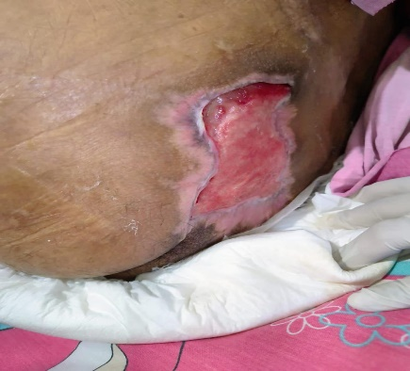
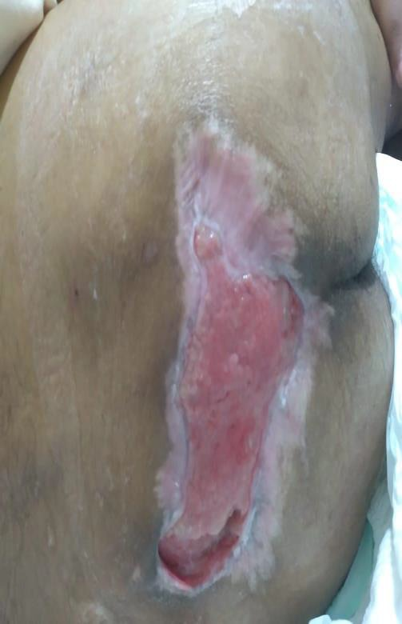

EMAD 2

Paciente: R.F.S 67 ANOS
Bairro: Guaxindiba

EMAD 3

Paciente: C.N.C 84 ANOS
Bairro: Largo da Ideia

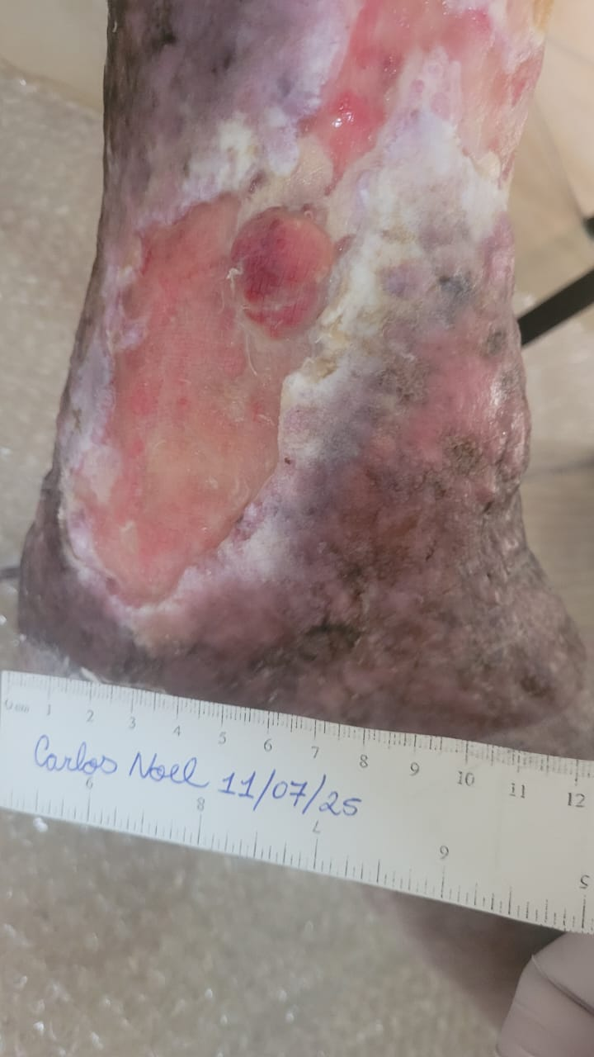

EMAD 4

Paciente: C. L –
Bairro: Amendoira

EMAD 5

Paciente:E.N 59 ANOS
Bairro: Trindade

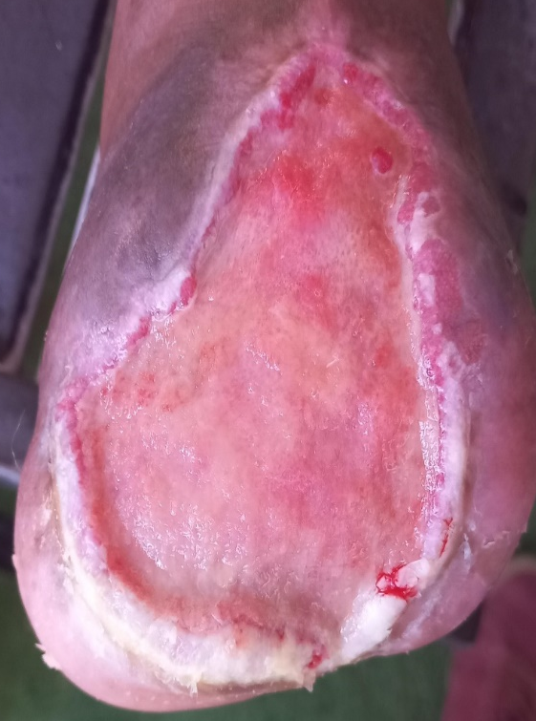
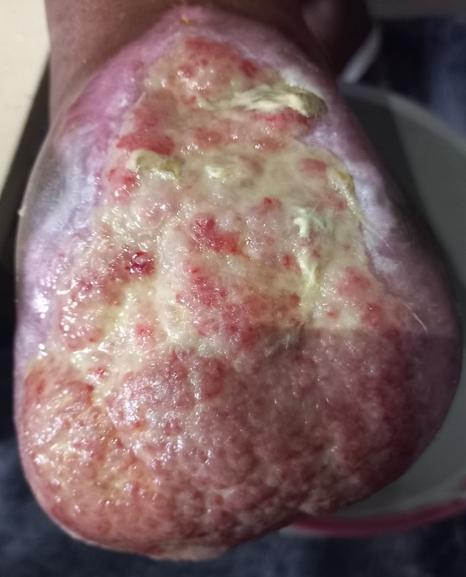

EMAD 6

Paciente: E.M.M.P– 79 ANOS
Bairro: Porto do Rosa

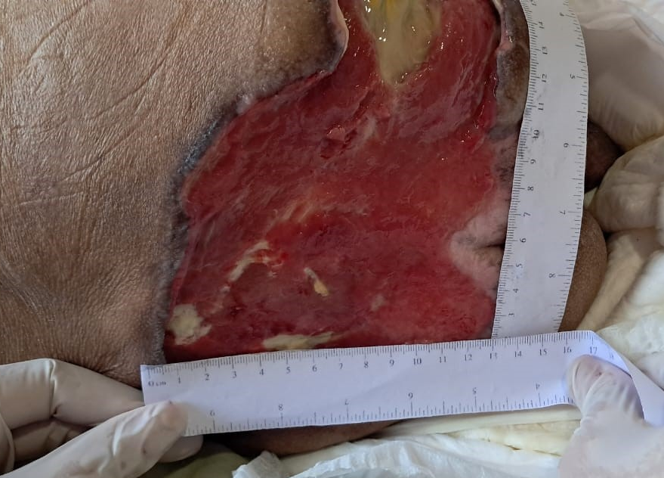
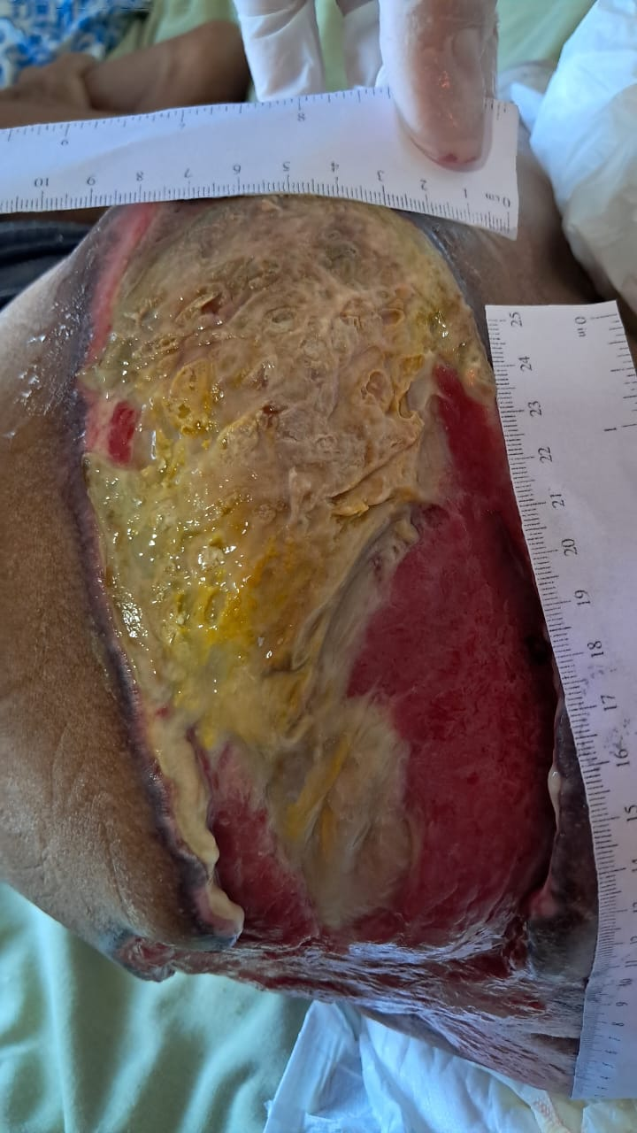

EMAD 7

Paciente: N.R
Bairro: Boaçu

EMAD 8

Paciente: D.R.L
Bairro: Gradim

EMAD 9

Paciente: F.L
Bairro: Lindo Parque

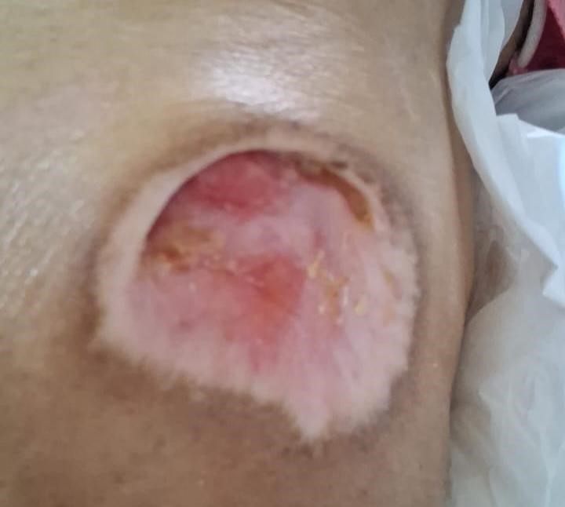
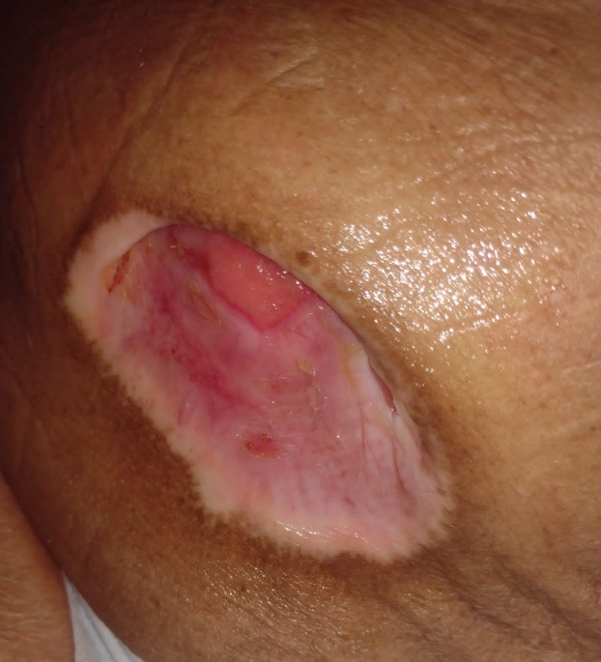

EMAD 10

Paciente: R.A
Bairro: Colubandê

Conclusão

Esse mês de JULHO abordamos no treinamento a importância de se manter atualizado sobre os procedimentos do dia a dia. Foram realizados 1 palestra para as equipes multidisciplinares do SAD. Em JULHO de 2025 foram realizados treinamentos para os fisioterapeutas do SAD. A fim de realizar capacitação em OPD, Oxigenoterapia domiciliar prolongada. Ministrada pelo Fisioterapeuta Rodrigo Gentil. Realizado de 09 as 11h. Duração de 2h. Iniciamos o acompanhamento de algumas lesões de nossos usuários SAD, assim como mantemos o cuidado com as lesões já conhecidas no programa de usuários antigos.
A taxa de desospitalização foi lançada somente com pacientes referenciados pelos hospitais e/ou unidades de pronto atendimento foram computados. Unidades de atenção Básica ou demanda espontânea não são mais incorporadas nessa taxa.
Registramos que consta em mídia (pen drive) o documento Relatório de Prestação de Contas e o Relatório Geral Escaneado.

RELATÓRIO DE GESTÃO
SERVIÇO DE ATENÇÃO DOMICILIAR - SAD
MUNICÍPIO DE SÃO GONÇALO/RJ
MÊS DE JULHO DE 2025

RELATÓRIO DE GESTÃO ASSISTENCIAL ELABORADO POR:

Monique Corrêa Teixeira
Coordenadora Geral do SAD/SG
COREN-RJ: 285304

Arthur Sepúlveda Machado Mattos
Coordenador de Equipe do SAD/SG
COREN-RJ: 669092

Arthur Sepúlveda Machado Mattos
Coordenador de Equipe do SAD/SG
COREN-RJ: 669092

Monique Corrêa Teixeira
Coordenadora Geral do SAD/SG
COREN-RJ: 285304

